РОССИЙСКАЯ ФЕДЕРАЦИЯ

АДМИНИСТРАЦИЯ

сельского поселения Борискино-Игар
муниципального района
Клявлинский
Самарской области

ПОСТАНОВЛЕНИЕ

от 23.06.2025г. № 20

Об утверждении схемы водоснабжения и водоотведения сельского поселения Борискино-Игар
муниципального района Клявлинский Самарской области на период до 2033 года

В соответствии с Федеральным законом от 06.10.2003 г. № 131-ФЗ «Об общих принципах организации органов местного самоуправления в Российской Федерации», Уставом сельского поселения Борискино-Игар муниципального района Клявлинский Самарской области, Администрация сельского поселения Борискино-Игар муниципального района Клявлинский Самарской области ПОСТАНОВЛЯЕТ:
1. Утвердить прилагаемые Схемы водоснабжения и водоотведения сельского поселения Борискино-Игар муниципального района Клявлинский Самарской области на период до 2033 года.
2. Признать утратившим силу постановление Администрации сельского поселения Борискино-Игар муниципального района Клявлинский Самарской области от 06.10.2020 г. № 38 «Об утверждении схемы водоснабжения и водоотведения сельского поселения Борискино-Игар муниципального района Клявлинский Самарской области на период с 2018 год до 2033 года».
3. Опубликовать настоящее постановление в газете «Вести сельского поселения Борискино-Игар» и разместить на официальном сайте администрации муниципального района Клявлинский в информационно-телекоммуникационной сети «Интернет».
4. Настоящее постановление вступает в силу со дня его подписания.
5. Контроль за выполнением постановления оставляю за собой.

Глава сельского поселения Борискино-Игар
муниципального района Клявлинский
Самарской области Е.С.Кошкин

УТВЕРЖДАЮ
Глава сельского поселения Борискино-Игар муниципального района Клявлинский
Самарской области
Е.С.Кошкин
23 июня 2025 г.

СХЕМЫ ВОДОСНАБЖЕНИЯ И ВОДООТВЕДЕНИЯ
(АКТУАЛИЗАЦИЯ)
СЕЛЬСКОГО ПОСЕЛЕНИЯ БОРИСКИНО-ИГАР
МУНИЦИПАЛЬНОГО РАЙОНА КЛЯВЛИНСКИЙ
САМАРСКОЙ ОБЛАСТИ
НА ПЕРИОД ДО 2033 ГОДА

2025 г.

ОГЛАВЛЕНИЕ
Оглавление 2
Термины и определения принятые в работе 3
Глава 1. Цели проведения актуализации 6
Глава 2. Схема водоснабжения 10
Раздел 2.1. Технико-экономическое состояние централизованной системы водо- снабжения сельского поселения 10
Раздел 2.2. Направления развития централизованных систем водоснабжения 31
Раздел 2.3. Баланс водоснабжения и потребления, горячей, питьевой,
технической воды 36
Раздел 2.4. Предложения по строительству, реконструкции и модернизации объ- ектов централизованных систем водоснабжения 70
Раздел 2.5. Экологические аспекты мероприятий по строительству объектов цен- трализованных систем водоснабжения 85
Раздел 2.6. Оценка объёмов капитальных вложений в строительство, реконструк- цию и модернизацию объектов централизованных систем водоснабжения 87
Раздел 2.7. Целевые показатели развития централизованных систем водоснабже- ния 92
Глава 3. Схема водоотведения 94
Раздел 3.1. Существующее положение в сфере водоотведения поселения 94
Раздел 3.2. Балансы сточных вод в системе водоотведения 99
Раздел 3.3. Прогноз объёма сточных вод 102
Раздел 3.4. Предложения по строительству объектов централизованных систем водоотведения 108
Раздел 3.5. Экологические аспекты мероприятий по строительству и реконструк- ции объектов системы водоотведения 120
Раздел 3.6. Оценка потребности в капитальных вложениях в строительство, ре- конструкцию и модернизацию объектов централизованной системы водоотведе- ния 123
Раздел 3.7. Целевые показатели развития централизованных систем водоотведе- ния 127
Глава 4. Перечень выявленных бесхозяйных объектов централизованных систем водоснабжения. Решение о выборе единой организации, осуществляющей холод- ное водоснабжение 128
Приложения 133
Приложение №1 – Протоколы лабораторных испытаний питьевой воды

Термины и определения принятые в работе
- водное хозяйство – деятельность в сфере изучения, использования, охраны водных объектов, а также предотвращения и ликвидации негативного воздействия вод;
- водоподготовка - обработка воды, обеспечивающая ее использование в качестве питьевой или технической воды;
- водоснабжение - водоподготовка, транспортировка и подача питьевой или технической воды абонентам с использованием централизованных или нецентрализованных систем холодного водоснабжения (холодное водоснаб- жение) или приготовление, транспортировка и подача горячей воды абонен- там с использованием централизованных или нецентрализованных систем горячего водоснабжения (горячее водоснабжение);
- водоотведение - прием, транспортировка и очистка сточных вод с ис- пользованием централизованной системы водоотведения;
- водопроводная сеть - комплекс технологически связанных между собой инженерных сооружений, предназначенных для транспортировки воды, за исключением инженерных сооружений, используемых также в целях тепло- снабжения;
- гарантирующая организация - организация, осуществляющая холодное водоснабжение и (или) водоотведение, определенная решением органа мест- ного самоуправления поселения, сельского округа, которая обязана заклю- чить договор холодного водоснабжения, договор водоотведения, единый до- говор холодного водоснабжения и водоотведения с любым обратившимся к ней лицом, чьи объекты подключены (технологически присоединены) к цен- трализованной системе холодного водоснабжения и (или) водоотведения;
- канализационная сеть - комплекс технологически связанных между собой инженерных сооружений, предназначенных для транспортировки сточных вод;
- качество и безопасность воды (далее - качество воды) - совокупность показателей, характеризующих физические, химические, бактериологиче-

ские, органолептические и другие свойства воды, в том числе ее температу- ру;
- коммерческий учет воды (далее также - коммерческий учет) - опреде- ление количества поданной (полученной) за определенный период воды, принятых (отведенных) сточных вод с помощью средств измерений (далее - приборы учета) или расчетным способом;
- нецентрализованная система холодного водоснабжения - сооружения и устройства, технологически не связанные с централизованной системой хо- лодного водоснабжения и предназначенные для общего пользования или пользования ограниченного круга лиц;
- организация, осуществляющая холодное водоснабжение и (или) водо- отведение (организация водопроводно-канализационного хозяйства), - юри- дическое лицо, осуществляющее эксплуатацию централизованных систем холодного водоснабжения и (или) водоотведения, отдельных объектов таких систем;
- питьевая вода - вода, за исключением бутилированной питьевой воды, предназначенная для питья, приготовления пищи и других хозяйственно- бытовых нужд населения, а также для производства пищевой продукции;
- состав и свойства сточных вод - совокупность показателей, характери- зующих физические, химические, бактериологические и другие свойства сточных вод, в том числе концентрацию загрязняющих веществ, иных ве- ществ и микроорганизмов в сточных водах;
- сточные воды централизованной системы водоотведения (далее - сточные воды) - принимаемые от абонентов в централизованные системы во- доотведения воды, а также дождевые, талые, инфильтрационные, поливомо- ечные, дренажные воды, если централизованная система водоотведения предназначена для приема таких вод;
- техническая вода - вода, подаваемая с использованием централизован- ной или нецентрализованной системы водоснабжения, не предназначенная для питья, приготовления пищи и других хозяйственно-бытовых нужд насе-

ления или для производства пищевой продукции;
- транспортировка воды (сточных вод) - перемещение воды (сточных вод), осуществляемое с использованием водопроводных (канализационных) сетей;
- централизованная система холодного водоснабжения - комплекс тех- нологически связанных между собой инженерных сооружений, предназна- ченных для водоподготовки, транспортировки и подачи питьевой и (или) технической воды абонентам;
- централизованная система водоотведения (канализации) - комплекс технологически связанных между собой инженерных сооружений, предна- значенных для водоотведения.

ГЛАВА 1. ЦЕЛИ ПРОВЕДЕНИЯ АКТУАЛИЗАЦИИ

Актуализация (корректировка) схемы водоснабжения и водоотведения необходима для устранения многообразия методов и подходов, применяемых при их разработке, а также приведения их структуры к возможному единооб- разию в соответствии с постановлением Правительства РФ от 05.09.2013 № 782 «О схемах водоснабжения и водоотведения».
Актуализация схемы водоснабжения и водоотведения осуществляется при наличии одного из следующих условий:
а) ввод в эксплуатацию построенных, реконструированных и модерни- зированных объектов централизованных систем водоснабжения и (или) во- доотведения;
б) изменение условий водоснабжения (гидрогеологических характери- стик потенциальных источников водоснабжения), связанных с изменением природных условий и климата;
в) проведение технического обследования централизованных систем водоснабжения и (или) водоотведения в период действия схемы водоснабже- ния и водоотведения;
г) реализация мероприятий, предусмотренных планами и инвестицион- ными программами по снижению сбросов загрязняющих веществ, иных ве- ществ и микроорганизмов в поверхностные водные объекты, подземные вод- ные объекты и на водозаборные площади, утвержденных в установленном порядке (в случае наличия таких инвестиционных программ и планов, дей- ствующих на момент разработки схем водоснабжения и водоотведения);
д) реализация мероприятий, предусмотренных планами по приведению качества питьевой воды и горячей воды в соответствие с установленными требованиями.
Актуализация (корректировка) схемы водоснабжения и водоотведения проводится в целях предотвращения строительства объектов водоснабжения, создание и использование которых не отвечает требованиям Федерального

закона №416 ФЗ от 07 декабря 2011 года «О водоснабжении и водоотведе- нии» или наносит ущерб охраняемым законом правам и интересам граждан, юридических лиц и государства, а также внесения рекомендаций по их дора- ботке в целях унификации и (или) внесения изменений в ранее утвержденные схемы водоснабжения и водоотведения.
Основанием для проведения актуализации схемы водоснабжения и во- доотведения сельского поселения Борискино-Игар является договор №29/20 от 27.01.2020 г., заключенный между ООО «СамараЭСКО» и Администраци- ей сельского поселения Борискино-Игар муниципального района Клявлин- ский Самарской области.
Согласно Градостроительному кодексу, основным документом, опре- деляющим территориальное развитие сельского поселения и развитие систем водоснабжения и водоотведения, является его Генеральный план.
Основанием для внесения изменений в Генеральный план является По- становление Администрации сельского поселения Борискино-Игар муници- пального района Клявлинский Самарской области от 23.05.2019 № 20 «О подготовке проекта изменений в Генеральный план сельского поселения Бо- рискино-Игар муниципального района Клявлинский Самарской области».
Проект изменений в Генеральный план сельского поселения Бориски- но-Игар муниципального района Клявлинский Самарской области (далее по тексту также – проект изменений в Генеральный план) выполнен на основа- нии Генерального плана сельского поселения Борискино-Игар муниципаль- ного района Клявлинский Самарской области.
В проекте изменений в Генеральный план принят проектный период, аналогичный установленному в Генеральном плане, до 2033 года.

Документы, предоставленные на актуализацию
На актуализацию предоставлены:

- «Схема водоснабжения и водоотведения сельского поселения Борискино- Игар муниципального района Клявлинский Самарской области на период с 2018 до 2033 года»;
- «Программа комплексного развития систем коммунальной инфраструкту- ры сельского поселения Борискино-Игар муниципального района Кляв- линский Самарской области на 2014-2018 годы и на период до 2033 года» утверждена Постановлением №7 от 03.03.2014 г.;
- «Программа комплексного развития социальной инфраструктуры сель- ского поселения Борискино-Игар муниципального района Клявлинский Самарской области на 2018-2021 годы и на период до 2033 года», утвер- ждена Постановлением №5 от 31.01.2018 г.;
- «Схема территориального планирования м.р. Клявлинский Самарской об- ласти», разработанная Государственным унитарным предприятием Са- марской области, институтом «ТеррНИИгражданпроект» в 2017 г.;
- Постановление Администрации сельского поселения Борискино-Игар муниципального района Клявлинский Самарской области от 23.05.2019
№ 20 «О подготовке проекта изменений в Генеральный план сельского поселения Борискино-Игар муниципального района Клявлинский Самар- ской области»;
- Генеральный план сельского поселения Борискино-Игар муниципального района Клявлинский Самарской области, утверждённый решением Со- брания представителей сельского поселения Борискино-Игар муници- пального района Клявлинский Самарской области от 30.08.2018 г. № 21
«О внесении изменений в решение Собрания представителей сельского поселения Борискино-Игар муниципального района Клявлинский Самар- ской области от 14.06.2013 г. № 10 «Об утверждении Генерального плана сельского поселения Борискино-Игар муниципального района Клявлин- ский Самарской области», разработанный Государственным унитарным

предприятием Самарской области, институтом «ТеррНИИгражданпро- ект» в 2019 г.;
- Письмо Управления Роспотребнадзора по Самарской области №20-04/43 от 17.02.2020 г. О согласовании условий водопользования;
- «Проект зон санитарной охраны скважинного водозабора с. Борискино- Игар с.п. Борискино-Игар муниципального района Клявлинский Самар- ской области» разработан ООО «Проектно-изыскательной фирмой «Гра- диент» в 2017 году.
- «Проект зон санитарной охраны для водозаборного сооружения с. Старый Байтермиш с.п. Борискино-Игар Клявлинского района Самарской обла- сти» разработан ООО «Проектно-изыскательной фирмой «Градиент» в 2017 году.

ГЛАВА 2. СХЕМА ВОДОСНАБЖЕНИЯ

  - ТЕХНИКО-ЭКОНОМИЧЕСКОЕ СОСТОЯНИЕ ЦЕНТРАЛИЗОВАН- НОЙ СИСТЕМЫ ВОДОСНАБЖЕНИЯ СЕЛЬСКОГО ПОСЕЛЕНИЯ

Описание системы и структуры водоснабжения сельского по- селения и деление территории на эксплуатационные зоны

Муниципальный район Клявлинский расположен в северо-восточной части Самарской области и граничит: на севере с республикой Татарстан, на западе - с Шенталинским и Исаклинским районами, на юге - с Камышлин- ским районом, на востоке - с Оренбургской областью.
Сельское поселение Борискино-Игар расположено в западной части Клявлинского района Самарской области. Административным центром сель- ского поселения Борискино-Игар является село Борискино-Игар, располо- женное в 20 км от административного центра Клявлинского района ж/д стан- ции Клявлино.
Сельское поселение Борискино-Игар граничит:
- с сельским поселением Черный Ключ муниципального района Кляв- линский;
- с сельским поселением станция Клявлино муниципального района Клявлинский;
- с муниципальным районом Исаклинский;
- с муниципальным районом Шенталинский;
- с муниципальным районом Камышлинский.
Сельское поселение Борискино-Игар включает с себя шесть населён- ных пунктов: село Борискино-Игар, ж/д станция Пронино, село Старый Байтермиш, село Подгорный Дол, деревня Владимировка, деревня Воскресен- ка.
Административным центром сельского поселения Борискино-Игар яв- ляется село Борискино-Игар.

Общая численность населения с.п. Борискино-Игар на 01.01.2020 г. со- ставляет 1528 человек, включая:
- село Борискино-Игар - 797 чел.;
- село Старый Байтермиш - 161 чел.;
- ж/д станция Пронино - 547 чел.;
- село Подгорный Дол - 21 чел.;
- деревня Владимировка - 1 чел.;
- деревня Воскресенка - 1 чел.

Централизованным водоснабжением в сельском поселении Борискино- Игар обеспечены: с. Борискино-Игар, с. Старый Байтермиш и ж/д ст. Прони- но.
Сети водоснабжения в сёлах Борискино-Игар и Старый Байтермиш об- служиваются МП «Сервис».
Сети водоснабжения на ж/д ст. Пронино обслуживаются Ульяновским территориальным участком Куйбышевской дирекции по тепловодоснабже- нию – филиалом ОАО «РЖД» муниципального района Клявлинский.
Всего подключено к системам водоснабжения 375 человек, включая:
- с. Борискино-Игар - 198 чел.;
- с. Старый Байтермиш - 139 чел.
- ж/д ст. Пронино - 38 чел.

Структура централизованной системы холодного водоснабжения с.п.
Борискино-Игар состоит из следующих основных элементов:
- водозаборных сооружений, насосов, подающих воду в сеть;
- водоводов и сетей трубопроводов, предназначенных для транспортиро- вания воды к потребителям.
Централизованное водоснабжение сёл Борискино-Игар, Старый Бай- термиш и ж/д станции Пронино осуществляется из подземных водозаборов.

Уличные водопроводные сети в населённых пунктах закольцованы и смонтированы из труб различных диаметров. На сетях установлены водораз- борные колонки и пожарные гидранты.
Используется вода на хозяйственно-питьевые, производственные нуж- ды, в том числе на пожаротушение и полив приусадебных участков.

Согласно Постановлению Правительства РФ от 5 сентября 2013 г.
№782 "эксплуатационная зона" - зона эксплуатационной ответственности ор- ганизации, осуществляющей горячее водоснабжение или холодное водо- снабжение и (или) водоотведение, определенная по признаку обязанностей (ответственности) организации по эксплуатации централизованных систем водоснабжения и (или) водоотведения.
В населённых пунктах с.п. Борискино-Игар системы централизованно- го водоснабжения обслуживают организации: МП «Сервис» муниципального района Клявлинский (далее МП «Сервис») и Ульяновский территориальный участок Куйбышевской дирекции по тепловодоснабжению – филиал ОАО
«РЖД» муниципального района Клявлинский.
Таким образом, на территории сельского поселения расположена две эксплуатационные зоны:
- МП «Сервис» (эксплуатация централизованных систем водоснабже- ния населённых пунктов с. Борискино-Игар и с. Старый Байтермиш);
- Ульяновский территориальный участок Куйбышевской дирекции по тепловодоснабжению – филиал ОАО «РЖД» муниципального района Кляв- линский (эксплуатация централизованной системы водоснабжения населён- ного пункта ж/д ст. Пронино).
На рисунке 2.1 представлено расположение населенных пунктов, вхо- дящих в сельское поселение Борискино-Игар.

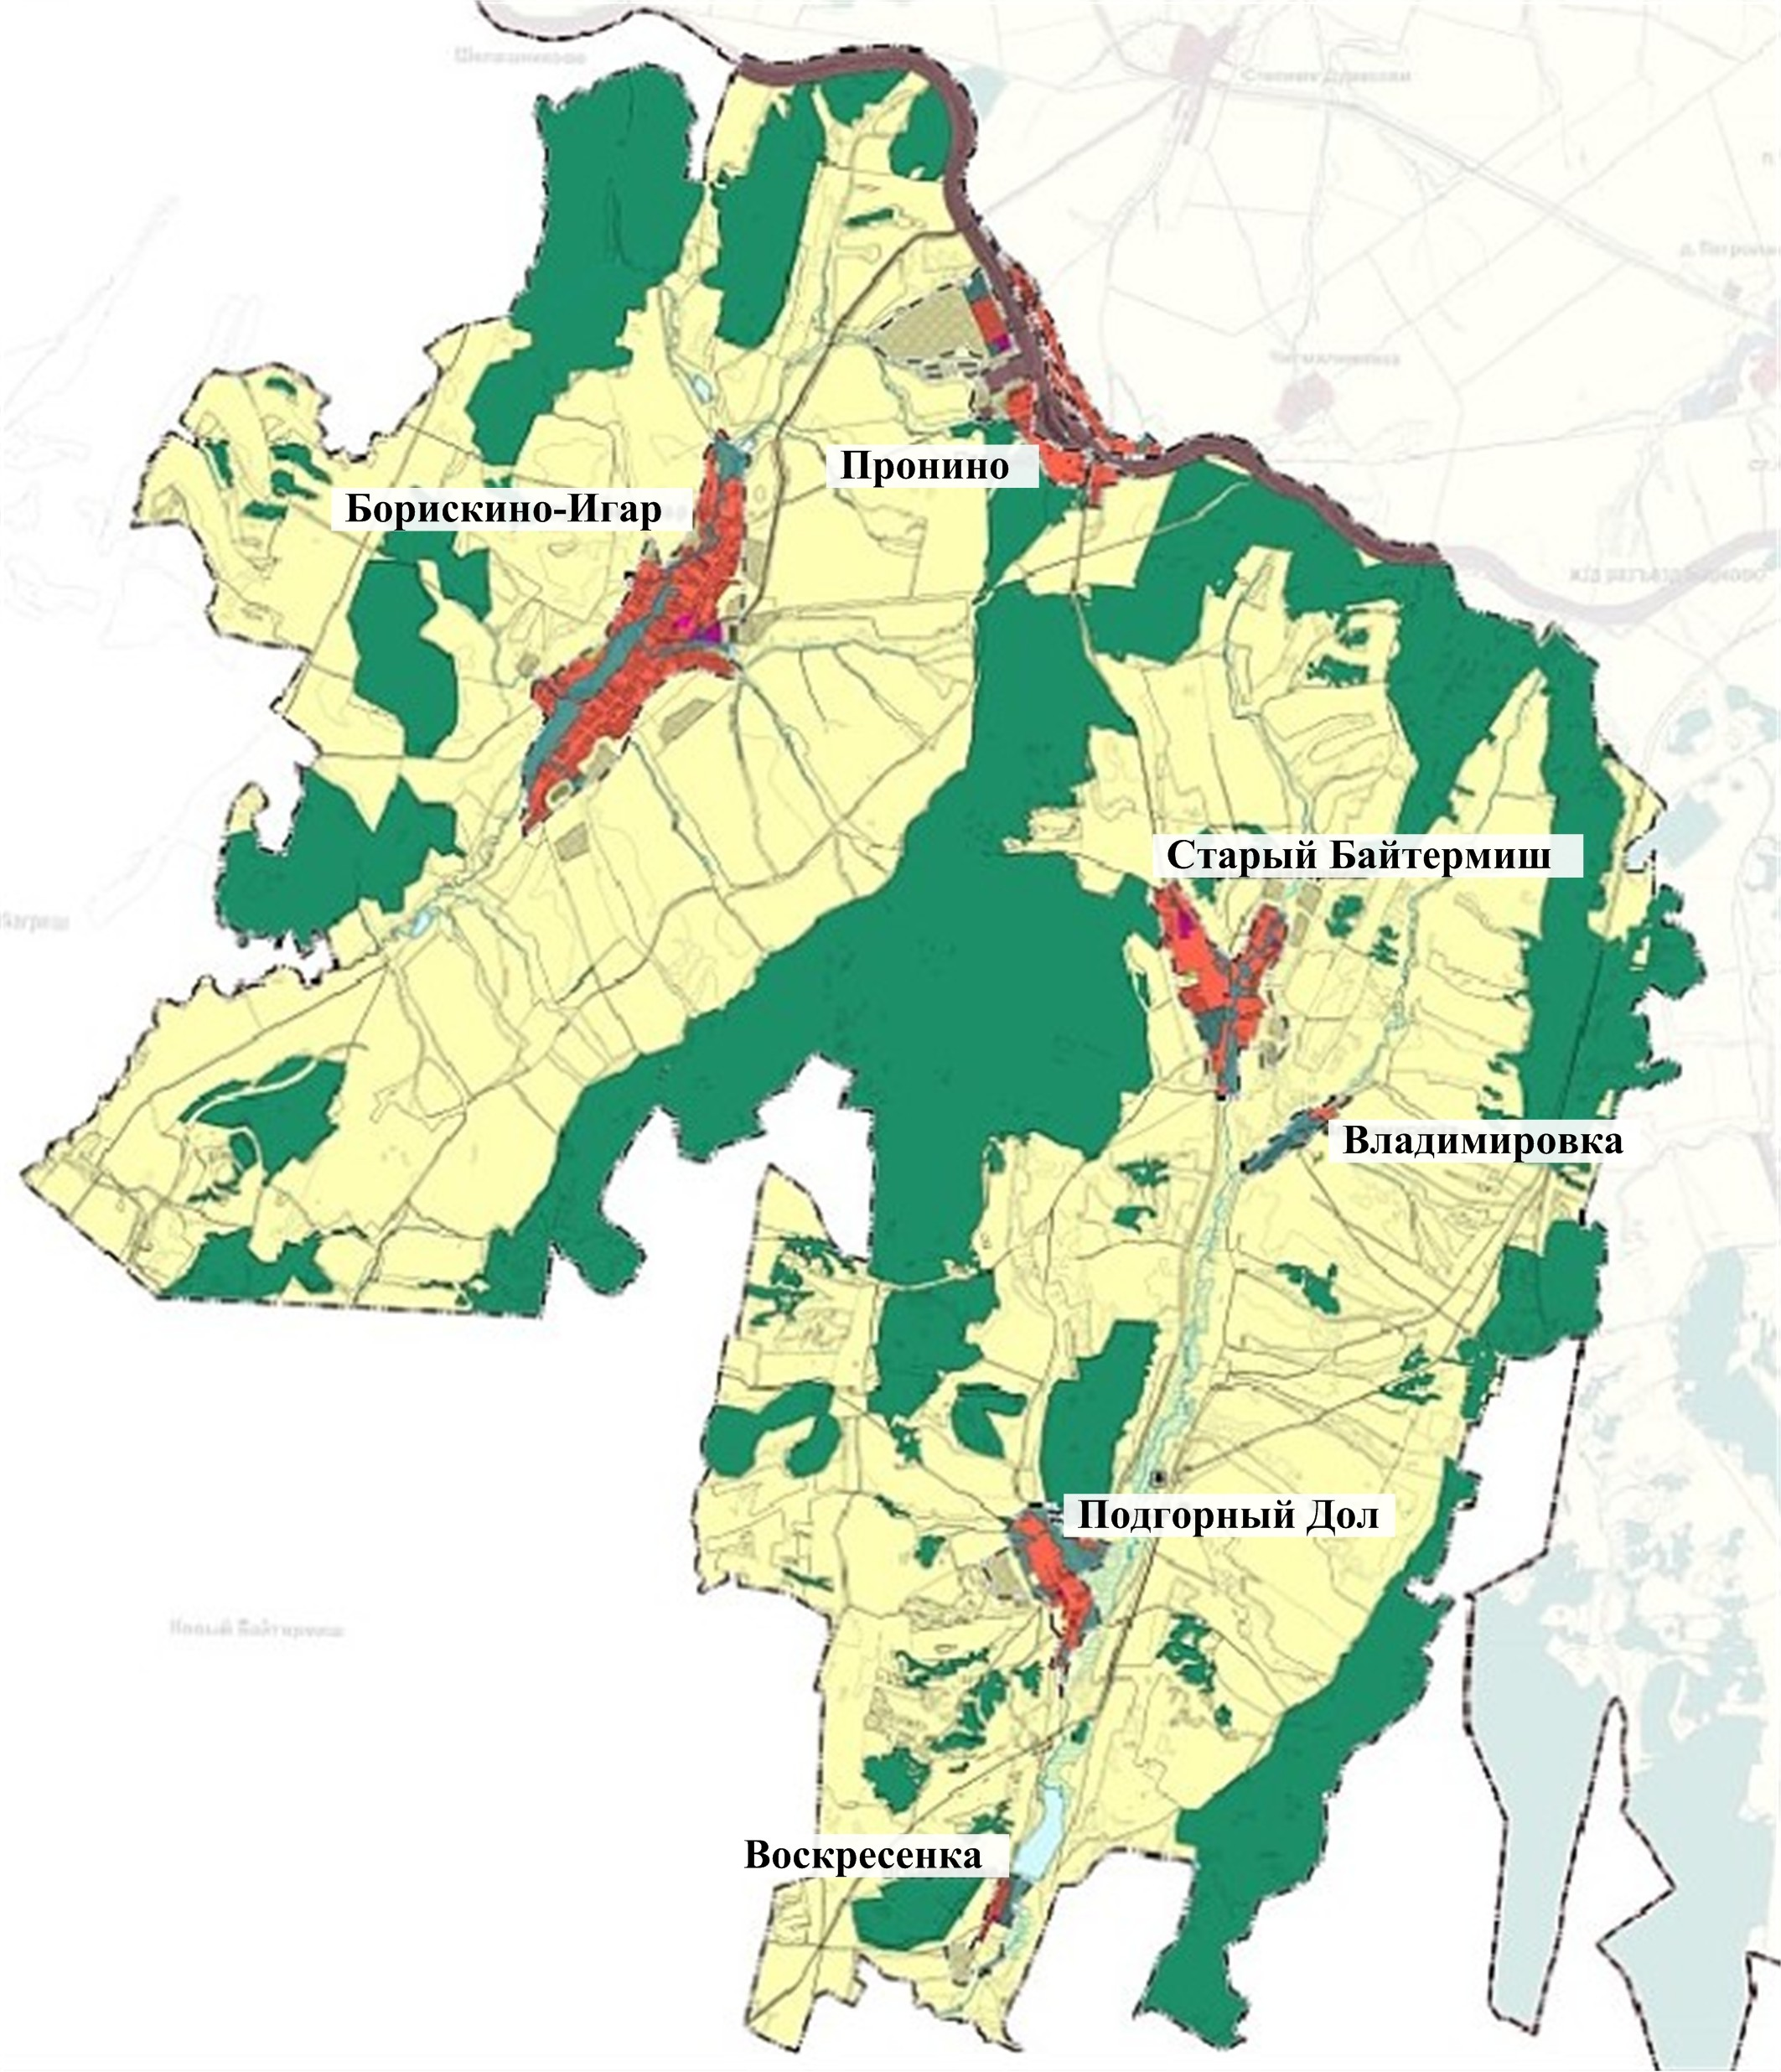

Рисунок 2.1 - Расположение населенных пунктов сельского поселения Борискино-Игар

2.1.2. Описание территорий поселения, не охваченных централизо- ванными системами водоснабжения

Услугами централизованного водоснабжения МП МРС «Сервис» обес- печено 22% от общего количества населения сельского поселения Бориски- но-Игар.
Услугами централизованного водоснабжения Ульяновского территори- ального участка Куйбышевской дирекции по тепловодоснабжению – филиала ОАО «РЖД» муниципального района Клявлинский обеспечено 2,5% от об- щего количества населения сельского поселения Борискино-Игар.
Централизованное водоснабжение имеется в сёлах Борискино-Игар, Старый Байтермиш и ж/д ст. Пронино.
В селе Подгорный Дол и деревнях Владимировка, Воскресенка центра- лизованная система водоснабжения отсутствует. Население пользуется водой из шахтных колодцев и собственных скважин на хозяйственно-питьевые нужды и полив.
Централизованная система горячего водоснабжения в населённых пунктах с.п. Борискино-Игар отсутствует. Горячее водоснабжение в с.п. Бо- рискино-Игар осуществляется только за счет собственных источников тепло- вой энергии. Это могут быть автоматизированные котлы различной модифи- кации, обеспечивающие отопление и горячее водоснабжение.

Описание технологических зон водоснабжения, зон централи- зованного и нецентрализованного водоснабжения
Федеральный закон от 7 декабря 2011 г. № 416-ФЗ «О водоснабжении и водоотведении» и постановление правительства РФ от 05.09.2013 года № 782
«О схемах водоснабжения и водоотведения» (вместе с «Правилами разработ- ки и утверждения схем водоснабжения и водоотведения», «Требованиями к содержанию схем водоснабжения и водоотведения») вводят новое понятие в сфере водоснабжения и водоотведения:

- «технологическая зона водоснабжения» - часть водопроводной сети, принадлежащей организации, осуществляющей горячее водоснабжение или холодное водоснабжение, в пределах которой обеспечиваются нормативные значения напора (давления) воды при подаче ее потребителям в соответствии с расчетным расходом воды.
Исходя из определения технологической зоны водоснабжения в цен- трализованной системе водоснабжения с.п. Борискино-Игар, можно выде- лить три технологические зоны водоснабжения:
- 1 зона водоснабжения с. Борискино-Игар от одного подземного ис- точника - скважины, обслуживаемой МП «Сервис»;
- 2 зона водоснабжения с. Старый Байтермиш от одного подземного источника - скважины, обслуживаемой МП «Сервис»;
- 3 зона водоснабжения ж/д ст. Пронино от одного подземного источ- ника - скважины, обслуживаемой Ульяновским территориальным участком Куйбышевской дирекции по тепловодоснабжению – филиалом ОАО «РЖД» муниципального района Клявлинский.

Централизованная система горячего водоснабжения в населённых пунктах с.п. Борискино-Игар отсутствует.
Не централизованная система горячего водоснабжения в сельском по- селении Борискино-Игар осуществляется за счет собственных источников тепловой энергии.

Описание результатов технического обследования централи- зованных систем водоснабжения
      - Описание состояния существующих источников водоснаб- жения и водозаборных сооружений

Системы централизованного водоснабжения с.п. Борискино-Игар:
Село Борискино-Игар

Централизованное водоснабжение села Борискино-Игар осуществляет- ся из подземного водозабора, состоящего из одной скважины №1438, распо- ложенной по ул. Центральная.
Скважина расположена в подземном колодце, выполненном из двух ж/б колец, сверху перекрытых люком. Дно колодца забетонировано.
Поднятая из скважины вода, подается непосредственно в водопровод- ные сети села. Используется вода на хозяйственно-питьевые, производствен- ные нужды, пожаротушение и полив. Пожаротушение осуществляется из по- жарных гидрантов, установленных на водопроводных сетях.
Общая протяженность сетей с. Борискино-Игар из металлических труб диаметром 76 мм составляет 2,4 км.
Право пользования участками недр с целью добычи подземных вод для водоснабжения с. Борискино-Игар осуществляется на основании лицензии СМР 90289 ВЭ от 02.11.2018 г. (срок окончания действия лицензии 02.11.2023). Согласно лицензии, утвержденный запас подземных вод в с. Бо- рискино-Игар составляет 10,76 мᶾ/сут (3,66 тыс. мᶾ/год).
В геоморфологическом отношении лицензионный участок расположен с. Борискино-Игар в левобережье р. Игарка на ее водораздельном склоне.
Запасы подземных вод на участке недр не оценивались и не утвержда-
лись.
Для села Борискино-Игар в 2017 г. организацией ООО «Проектно-
изыскательская фирма «Градиент» разработан «Проект зон санитарной охра- ны скважинного водозабора с. Борискино-Игар муниципального района Клявлинский Самарской области», на который получено положительное са- нитарно-эпидемиологическое заключение Управления Федеральной службы по надзору в сфере защиты прав потребителей и благополучия человека по Самарской области № 63.СЦ.04.000.Т.002415.12.17 от 11.12.2017.
Граница первого пояса зоны санитарной охраны строгого режима уста- новлена в радиусе 15 м от устья водозаборной скважины. Территория в гра-

ницах первого пояса ЗСО представляет собой ровную площадку, с абсолют- ными отметками поверхности 160,0 м.
Земельный участок в месте размещения водозаборного сооружения зе- леных насаждений не имеет и покрыт травянистой растительностью. Заболо- ченность на поверхности земли и водоемы отсутствует. Устье скважин рас- положено в подземной насосной станции, с поверхности каптирован павиль- оном. Доступ посторонних лиц контролируется. В пределах 1-го пояса ЗСО водозаборной скважины объекты, не связанные с их работой, отсутствуют. Территория вокруг скважины свободна от каких-либо капитальных строений. Выпаса скота на данной территории нет. Вокруг скважины имеется возмож- ность организации первого пояса ЗСО. Санитарные мероприятия в пределах первого пояса выполняются недропользователем.
На момент актуализации схемы водоснабжения отсутствует огражде- ние 1-го пояса ЗСО вокруг источников питьевого водоснабжения с. Бориски- но-Игар.
Граница второго пояса составляет: радиус вверх по потоку 29,01 м, вниз по потоку – 25,53 м, ширина зоны 54,5 м.
Граница третьего пояса: радиус вверх по потоку 288,14 м, вниз по по- току – 115,85 м, ширина зоны 367,92 м.

С. Старый Байтермиш
Централизованное водоснабжение осуществляется из подземного водо- забора, состоящего из одной скважины №4130, расположенной на ул. Нагор- ная.
Скважина расположена в подземном колодце, выполненном из двух ж/б колец, сверху перекрытых люком. Дно и стенки колодца гидроизолиро- ваны.
Поднятая из скважины вода, подается в подземную регулирующую ем- кость объёмом 100 м^{ᶾ}, откуда поступает в водопроводные сети. Используется вода на хозяйственно-питьевые, производственные нужды и полив.

Пожаротушение осуществляется из поверхностных источников.
Общая протяженность сетей с. Старый Байтермиш из ПЭ труб диамет- ром 63 мм составляет 8,5 км.
Право пользования участками недр с целью добычи подземных вод для водоснабжения с. Старый Байтермиш осуществляется на основании лицензии СМР 90289 ВЭ от 02.11.2018 г. (срок окончания действия лицензии 02.11.2023). Согласно лицензии, утвержденный запас подземных вод в с. Старый Байтермиш составляет 14,62 мᶾ/сут (5,31 тыс. мᶾ/год).
В геоморфологическом отношении лицензионный участок с. Старый Байтермиш расположен в правобережье р. Байтермишка на ее водораздель- ном склоне, вблизи устья.
Запасы подземных вод на участке недр не оценивались и не утвержда-
лись.
Для села Старый Байтермиш в 2017 г. организацией ООО «Проектно-
изыскательская фирма «Градиент» разработан «Проект зон санитарной охра- ны для водозаборного сооружения с. Старый Байтермиш с.п. Борискино-Игар Клявлинского района Самарской области».
В настоящее время в пределах территории, прилегающей к участку ра- бот в радиусе до 1,0 км источники бактериологического и химического за- грязнения не обнаружены. Техногенные объекты в пределах участка работ, влияющих на качественные характеристики подземных вод, отсутствуют. В целом санитарная обстановка для эксплуатируемого водозабора благоприят- ная. Водоносный горизонт, в пределах всех санитарно - защитных поясов, не защищен от проникновения поверхностных и грунтовых вод, но ввиду бла- гоприятного территориального расположения водозабора, отсутствия источ- ников потенциального техногенного воздействия, по всем нормируемым са- нитарно-гигиеническим показателям отвечает требованиям СанПиН 2.1.4.1074-01.
Зона строгого режима (первого пояса) вокруг скважины ограничивает- ся радиусом 50 м. Земельный участок в месте размещения водозаборного со-

оружения покрыт травянистой растительностью. Заболоченность на поверх- ности земли и водоемы отсутствует. Санитарные мероприятия в пределах первого пояса выполняются недропользователем.
На момент актуализации схемы водоснабжения отсутствует огражде- ние 1-го пояса ЗСО вокруг источников питьевого водоснабжения с. Старый Байтермиш.
Граница второго пояса составляет: радиус вверх по потоку 50,0 м, вниз по потоку – 50,0 м, ширина зоны 100,0 м.
Граница третьего пояса: радиус вверх по потоку 186,3 м, вниз по по- току – 186,3 м, ширина зоны 136,0 м в ЮЗ направлении и 186,3 в СВ направлении.

Ж/д ст. Пронино
Централизованное водоснабжение осуществляется из подземного водозабора, состоящего из одной скважины.
Поднятая из скважины вода, подается в водонапорную башню объё- мом 50 мᶾ, откуда поступает в водопроводные сети. Используется вода на хозяйственно-питьевые, производственные нужды, в том числе на пожаро- тушение и полив.
Общая протяженность сетей ж/д ст. Пронино из стальных труб диа- метром 40 мм составляет 0,8 км.
Запасы подземных вод на участке недр не оценивались и не утвер- ждались.
Проект зон санитарной охраны на водозаборные сооружения ж/д ст.
Пронино отсутствует.

Д. Владимировка, д. Воскресенка, с. Подгорный Дол
Централизованное водоснабжение в деревнях Владимировка, Воскре- сенка и селе Подгорный Дол отсутствует. Обеспечение водой осуществляет- ся из шахтных колодцев.
Пожаротушение осуществляется из открытых источников и пожарны- ми машинами из с. Клявлино.
Краткая характеристика источников водоснабжения с.п. Борискино- Игар представлена в таблице 2.1.4.1.1.
Таблица 2.1.4.1.1 - Характеристика источников водоснабжения с.п. Бориски- но-Игар
№ п/п | № скважины по паспорту, местоположение | Год ввода | Глубина, м | Проектная производи- тельность ВЗС, м³/ч | Состояние на 2020 г.
1 | Скважина № 1438 села Бориски- но-Игар, ул. Центральная | 1965 | 75 | 22,0 | рабочее
2 | Скважина № 4130 села Старый Байтермиш, ул. Нагорная | 1989 | 40 | 7,2 | рабочее
3 | Скважина ж/д станции Пронино | 2004 | 100 | 20,0 | рабочее

Приборы учёта на скважинах не установлены. Режим работы скважин – круглогодичный, в течении суток по графику.
Краткая характеристика насосного оборудования, установленного на артезианских скважинах, представлена в таблице 2.1.4.1.2.
Таблица 2.1.4.1.2 – Техническая характеристика насосного оборудования

Место размещения | Марка оборудования | Кол- во,  шт. | Наличие автома- тики ре- гулиро- вания, | Год вво- да в экс- плуата- цию | Техниче- ское состояние
Скважина с. Бориски- но-Игар, ул. Централь- ная | ЭЦВ-6-10-140 | 1 | Имеется | 2016 | удовлетво- рительное
Скважина с. Старый Байтермиш, ул. Нагор- ная | ЭЦВ-6-10-80 | 1 | Имеется | 2016 | удовлетво- рительное
Скважина ж/д ст. Про- нино | ЭЦВ-6-10-140 | 1 | Имеется | н/д | удовлетво- рительное

Краткая техническая характеристика сооружений представлена в таб- лице 2.1.4.1.3.
Таблица 2.1.4.1.3 - Краткая техническая характеристика сооружений

Место размещения, краткая характеристика | Года ввода в эксплуатацию оборудования | Кол-во, шт. | Текущее техническое состояние на 2020 г.
ж/д ст. Пронино
Водонапорная башня V=50 мᶾ | н/д | 1 | удовлетвори- тельное
с. Старый Байтермиш
Ёмкость V=100 мᶾ | н/д | 1 | удовлетвори- тельное

Объемы потребления воды определяются как по приборам учета, уста- новленным у потребителей, так и расчетным путем по нормативам потребле- ния.
Согласно сведениям, предоставленным эксплуатирующей организаци- ей МП «Сервис»:
- в 2017 г. произведена установка частотного регулирования привода для управления электродвигателем насоса ESQ 6-10-180 на скважине в с. Бо- рискино-Игар;
- в 2018 г. произведен демонтаж-монтаж глубинного насоса, замена насоса на ж/д ст. Пронино;

В соответствии с приказом Министерства строительства и ЖКХ РФ
№437/пр от 5.08.2014 года, необходимо провести техническое обследование централизованных систем холодного водоснабжения с.п. Борискино-Игар.

Описание существующих сооружений очистки и подготовки воды, включая оценку соответствия применяемой технологической схе- мы водоподготовки требованиям обеспечения нормативов качества во- ды

Сооружения очистки и подготовки воды на территории сельского посе- ления Борискино-Игар отсутствуют.
Качество воды в с.п. Борискино-Игар рассматривается относительно действующего в настоящее время СанПиН 2.1.4.1074-01 «Питьевая вода. Ги- гиенические требования к качеству воды централизованных систем питьево- го водоснабжения. Контроль качества. Гигиенические требования к обеспе- чению безопасности систем горячего водоснабжения», исходя из предельно допустимого содержания компонентов.
Добываемые подземные воды с. Борискино-Игар по химическому со- ставу хлоридно-сульфатно-гидрокарбонатные, натриево-магниево- кальциевые. Добываемые подземные воды с. Старый Байтермиш по химиче- скому составу сульфатно-гидрокарбонатные, магниево-кальциевые.
В микробиологическом отношении воды здоровые, в радиационном - безопасные.
Исследование воды на проведение химического анализа села Старый Байтермиш с.п. Борискино-Игар в 2019 - 2020 г.г. проводил филиал Феде- рального бюджетного учреждения здравоохранения «Центр гигиены и эпи- демиологии в Самарской области в Сергиевском районе».
Согласно протоколам лабораторных испытаний за 2019 - 2020 годы, по санитарно-химическим показателям – жёсткости и общему железу - вода, по- ступающая для хозяйственно-питьевых нужд села Старый Байтермиш - не соответствует СанПиН 2.1.4.1074-01 «Вода питьевая», по остальным хи- мическим показателям питьевая вода не превышает значения ПДК и соот- ветствует требованиям СанПиН 2.1.4.1074-01.
Протоколы лабораторных испытаний приведены в приложении №1.

Согласно Письму Управления Роспотребнадзора по Самарской об- ласти №20-04/43 от 17.02.2020 г.: Территориальный отдел управления Феде- ральной службы по надзору в сфере защиты прав потребителей и благополу- чия человека по Самарской области в Сергиевском районе, учитывая инфор- мацию об отсутствии других источников хозяйственно-питьевого водоснаб- жения, временно согласовывает условия водопользования систем водоснаб- жения, расположенных в с. Старый Байтермиш, сроком на 1 год.

Данные сводных таблиц анализов питьевой воды по селу Старый Бай- термиш с.п. Борискино-Игар за 2019 – 2020 годы приведены в таблице 2.1.4.2.1.

Таблица 2.1.4.2.1 - Сводная таблица анализов питьевой воды с. Старый Байтермиш по санитарно-химическим показа- телям за 2019 - 2020 годы
№ п/п | Определяемые показатели | Ед. изм. | Величина допу- стимого уровня | Протокол № 1611  от 16.05.2019 г. | Протокол № 1709  от 24.05.2019 г. | Протокол № 4298  от 05.11.2019 г. | Протокол № 1155  от 12.05.2020 г.
1 | Цветность | Градусы | не более 20,0 | 10,7±2,1 | - | 10,05±2,01 | 1,7±0,85
2 | Мутность | ЕМФ | не более 2,6 | менее 1,0 | - | 1,55±0,31 | менее 1,0
3 | Сухой остаток | мг/дм³ | не более 1000 | 692,0±69,2 | - | 292,0±13,1 | 445,0±20,0
4 | Жесткость | °Ж | не более 7,0 | 7,4±1,1 | 7,5±1,1 | 8,4±1,26 | 7,35±1,1
5 | Водородный показатель рН | ед. рН | в пределах 6÷9 | - | 7,6±0,2 | 7,2±0,2 | 7,1±0,2
6 | Железо общее | мг/дм³ | не более 0,3 | - | 3,2±0,8 | - | -
7 | Сульфаты | мг/дм³ | не более 500 | - | 20,0±4,0 | - | -
8 | Хлориды | мг/дм³ | не более 350 | - | 2,0±0,2 | - | -
9 | Нитраты | мг/дм³ | не более 45 | 1,74±0,26 | 18,2±2,7 | - | -
10 | Нитриты | мг/дм³ | не более 3,3 | 0,059±0,03 | 0,01±0,005 | - | -

24

Описание состояния существующих насосных централизо- ванных станций, в том числе оценку энергоэффективности подачи воды, которая оценивается как соотношение удельного расхода электрической энергии, необходимой для подачи установленного объема воды, и уста- новленного уровня напора (давления)

В результате проведенного анализа состояния и функционирования насосных централизованных станций было установлено, что насосные стан- ции 2-го подъема на территории с.п. Борискино-Игар отсутствуют.

Описание состояния и функционирования водопроводных сетей систем водоснабжения, включая оценку величины износа сетей и определение возможности обеспечения качества воды в процессе транс- портировки по этим сетям

Общая протяжённость сетей с.п. Борискино-Игар составляет 11,7 км. Характеристика существующих водопроводных сетей по состоянию на
2020 г. представлена в таблице 2.1.4.4.1.
Таблица 2.1.4.4.1 - Характеристика существующих водопроводных сетей

№ п/п | Наименование параметра | с. Борискино- Игар | с. Старый Байтермиш | ж/д ст. Пронино
1 | Устройство водопровода: закольцован, тупиковый, смешанный | тупиковый | тупиковый | тупиковый
2 | Протяженность сетей, км | 2,4 | 8,5 | 0,8
3 | Материал труб | металл | полиэтилен | металл
4 | Диаметр трубопроводов, мм | Ø76 | Ø63 | Ø40
5 | Года ввода в эксплуатацию | 1965 | 1979 | 2004
6 | Износ трубопроводов, % | 95 | 95 | 95
7 | Пожарные гидранты, шт. | 2 | 2 | -
8 | Водоразборные колонки, шт. | - | - | -

В настоящее время в замене нуждаются 10,3 км водопроводных сетей. Наружные сети различных диаметров имеют большой процент износа (95%) и требуют замены.

Показатели аварийности водопроводных сетей представлены в таблице 2.1.4.4.2.
Таблица 2.1.4.4.2 - Показатели аварийности водопроводных сетей

Год | Количество повреждений, шт. | Удельное количество повреждений на 1 км
2017 | 3 | 0,275
2018 | 4 | 0,367
2019 | 2 | 0,183

Согласно сведениям, предоставленным эксплуатирующей организаци- ей МП «Сервис», в 2017 г.:
- устранена авария на центральном водопроводе в с. Старый Байтер- миш, ул. Центральная, 16;
- устранена авария на центральном водопроводе в с. Старый Байтер- миш, ул. Центральная, 65;
- произведен ремонт на центральном водопроводе в с. Борискино-Игар, ул. Центральная;
- произведен ремонт аварийного участка водопровода д-40 мм протя- женностью 761 м от существующей водопроводной сети д-100 мм до водона- порной башни №2 на ж/д ст. Пронино, ул. Центральная;
- произведен ремонт аварийного участка водопровода д-63 мм протя- женностью 82 м от дома 17 до дома 21А по ул. Центральная в с. Борискино- Игар;
- произведен ремонт водопровода в с. Старый Байтермиш.

Для профилактики возникновения аварий и утечек на сетях водопрово- да и для уменьшения объемов потерь необходимо проводить своевременную замену водопроводных сетей с истекшим эксплуатационным ресурсом. Ре- зультаты многолетнего контроля показали, что из-за коррозии и отложений в трубопроводах качество воды ежегодно ухудшается в связи со старением трубопроводных сетей. Растет процент утечек особенно в сетях со стальными

трубопроводами притом, что их срок службы достаточно низкий и составляет 15 лет.
Необходимо проводить замену стальных трубопроводов на новые из полиэтилена. Современные материалы трубопроводов имеют значительно больший срок службы и более качественные технические и эксплуатацион- ные характеристики. Полимерные материалы не подвержены коррозии, по- этому им не присущи недостатки и проблемы при эксплуатации металличе- ских труб. На них не образуются различного рода отложения (химические и биологические), поэтому гидравлические характеристики труб из полимер- ных материалов практически остаются постоянными в течение всего срока службы. Благодаря их относительно малой массе и достаточной гибкости можно проводить замены старых трубопроводов полиэтиленовыми трубами бестраншейными способами.
Запорно-регулирующая арматура необходима для локализации аварий- ных участков водопровода и отключения наименьшего числа жителей и про- мышленных предприятий при производстве аварийно-восстановительных работ.

Описание существующих технических и технологических проблем, возникающих при водоснабжении поселений

В системе водоснабжения сельского поселения Борискино-Игар выде- лено несколько особо значимых технических проблем:
        - отсутствие зон санитарной охраны, в результате чего снижается сани- тарная надежность источников водоснабжения вследствие возможного попа- дания в них загрязняющих веществ и микроорганизмов;
        - существующие трубопроводы системы водоснабжения исчерпали свой нормативный срок службы, в результате имеются значительные потери воды в процессе транспортировки ее к местам потребления;
        - недостаточное количество запорно-регулирующей арматуры на водо- проводных сетях;

        - коррозия обсадных труб и фильтрующих элементов скважины ухуд- шают органолептические показатели качества питьевой воды;
        - водозаборные узлы требуют реконструкции и капитального ремонта;
        - отсутствие расходно-измерительной аппаратуры на скважинах не позволяет контролировать объёмы потребленных и утерянных в ходе транс- портировки ресурсов, что не дает возможность своевременно обнаружить неполадки в системе водоснабжения и принять меры по их устранению;
        - большое количество абонентов не оснащены приборами учета воды, в частности, на поливных площадях в частном секторе. Это приводит к нереги- стрируемому пользованию водой, особенно в летний период;
        - отсутствуют очистные сооружения на водозаборах;
        - нерациональное использование питьевой воды в летний период года - полив приусадебных участков и огородов осуществляется из хоз. питьевой водопроводной сети;
        - недостаточность финансовых средств для модернизации системы во- доснабжения.

Описание централизованной системы горячего водоснаб- жения с использованием закрытых систем горячего водоснабжения, от- ражающее технологические особенности указанной системы

На территории сельского поселения Борискино-Игар отсутствует си- стема централизованного горячего водоснабжения с использованием закры- тых систем горячего водоснабжения. Для горячего водоснабжения исполь- зуются индивидуальные источники теплоснабжения.

Описание существующих технических и технологических решений по предотвращению замерзания воды (применительно к терри- тории распространения вечномерзлых грунтов)

Сельское поселение Борискино-Игар не относится к территории вечно- мерзлых грунтов. В связи, с чем отсутствуют технические и технологические решения по предотвращению замерзания воды.
В зимний период времени водоразборные колонки в населённых пунк- тах утепляют.
Существующие трубопроводы системы водоснабжения проложены ниже уровня промерзания грунта.

Перечень лиц, владеющих на праве собственности объектами централизованной системы водоснабжения

Организациями, эксплуатирующими системы водоснабжения населён- ных пунктов с.п. Борискино-Игар, являются:
      - МП «Сервис» - обслуживает сёла Борискино-Игар и Старый Байтер-
миш;
      - Ульяновский территориальный участок Куйбышевской дирекции по
тепловодоснабжению – филиал ОАО «РЖД» муниципального района Кляв- линский – обслуживает ж/д ст. Пронино.
Организации выполняют работы и оказывают услуги по водоснабже- нию, в том числе:
        - приём и транспортировка питьевой воды;
        - подключение потребителей к системе водоснабжения;
        - обслуживание водопроводных сетей;
        - установка приборов учета (водомеров), их опломбировка;
        - демонтаж и монтаж линий водоснабжения.

МП «Сервис» пользуется водозаборными сооружениями на основании Договора аренды №2 муниципальной собственности, заключенного с Адми- нистрацией сельского поселения Борискино-Игар от 30.03.2018.

Качество предоставляемых услуг соответствует требованиям, опреде- ленным действующим законодательством. Организации технической эксплу- атации систем водоснабжения обеспечивают их надлежащее использование и сохранность.

  - НАПРАВЛЕНИЯ РАЗВИТИЯ ЦЕНТРАЛИЗОВАННЫХ СИСТЕМ ВОДОСНАБЖЕНИЯ

Основные направления, принципы, задачи и целевые показа- тели развития централизованных систем водоснабжения

Раздел «Водоснабжение» схемы водоснабжения и водоотведения с.п. Борискино-Игар разработан в целях реализации государственной политики в сфере водоснабжения, направленной на качества жизни населения путем обеспечения бесперебойной подачи гарантированно безопасной питьевой во- ды потребителям отвечающего требования СанПиН 2.1.4.1071-001 «Питьевая вода» с учетом развития и преобразования территорий сельского поселения.

Основные направления развития системы водоснабжения:
- Гидрогеологические работы по поискам и разведке новых месторож- дений подземных вод для строительства новых водозаборов в населённых пунктах сельского поселения;
- Реконструкция существующих водопроводных сетей и сооружений в населенных пунктах;
- Обеспечение централизованным водоснабжением объектов новой за- стройки путем строительства водоводов и новых водозаборов;
- Выполнение мероприятий по пожарной безопасности населенных пунктов с учетом требований нормативных документов;
- Выполнение мероприятий по установке приборов учета;
- Организация зон санитарной охраны источников водоснабжения со- гласно проектам ЗСО.
Принципами развития централизованной системы водоснабжения сельского поселения являются:
  - постоянное улучшение качества предоставления услуг водоснабже- ния потребителям (абонентам);

  - удовлетворение потребности в обеспечении услугой водоснабжения новых объектов строительства;
  - постоянное совершенствование схемы водоснабжения на основе по- следовательного планирования развития системы водоснабжения, реализа- ции плановых мероприятий, проверки результатов реализации и своевремен- ной корректировки технических решений и мероприятий.
Основные задачи развития системы водоснабжения:
- ввиду увеличения численности населения необходима реконструкция существующих и строительство новых водозаборов на новых площадках строительства;
- обновление основного оборудования объектов водопроводного хозяй- ства, поддержание на уровне нормативного износа и снижения степени изно- са основных производственных фондов комплекса;
- строительство водопровода для площадок нового строительства;
- реконструкция и строительство существующих водопроводных сетей хозяйственно-питьевого водоснабжения;
- замена запорной арматуры на водопроводной сети с целью обеспече- ния исправного технического состояния сети, бесперебойной подачи воды потребителям, в том числе на нужды пожаротушения;
- установка для всех потребителей приборов учета расхода воды;
- привлечение инвестиций в модернизацию и техническое перевооруже- ние объектов водоснабжения, повышение степени благоустройства зданий.

Целевыми показателями развития централизованных систем водоснаб- жения являются:
  - показатели качества воды;
  - показатели надёжности и бесперебойности водоснабжения;
  - показатели эффективности использования ресурсов, в том числе со- кращения потерь воды при транспортировке.

Характеристика действующей ценовой политики предприятия МП
«Сервис» за предыдущий период (2017÷2019 г.г.) приведена в таблице 2.2.1.1.
Таблица 2.2.1.1 - Сведения по тарифам на питьевую воду

Период | Потребители | 2017 г. | 2018 г. | 2019 г.
Стоимость 1 м³ холодной воды | население | 47,36 | 49,12 | 50,15
Стоимость 1 м³ холодной воды | бюджетные потребители | 47,36 | 49,12 | 50,15
Стоимость 1 м³ холодной воды | прочие потребители | 47,36 | 49,12 | 50,15

Сценарии развития централизованных систем водоснабже- ния в зависимости от сценариев развития поселения

Сценарии развития систем водоснабжения с.п. Борискино-Игар на пе- риод до 2033 года напрямую связаны с планами развития Генерального плана с.п. Борискино-Игар.
При разработке схемы учтены планы по строительству, т.к. именно они определяют направления мероприятий, связанных с развитием системы во- доснабжения.
Рассмотрим варианты развития системы водоснабжения на существу- ющих и проектируемых площадках строительства.
Первый вариант развития системы водоснабжения
Первый сценарий – отражает демографическое развитие в поселении в соответствии с принятым сценарием демографического развития муници- пального района Клявлинский. В с.п. Борискино-Игар на прогнозный период ожидается сокращение численности населения.
Снабжение питьевой водой вновь строящиеся объекты планируется обеспечить от собственных скважин или шахтных колодцев. Строительство новых уличных водопроводных сетей и водозаборных сооружений, а также строительство или реконструкция существующих водопроводных сетей и со- оружений на них, не планируется.

Второй вариант развития системы водоснабжения
Второй сценарий – отражает демографическое развитие в поселении в соответствии с принятым сценарием муниципального района Клявлинский, а также с учетом осваиваемых новых территорий под жилищное строитель- ство.
Развитие системы водоснабжения на существующих и проектируемых площадках строительства по второму варианту предусматривает:
- Реконструкцию существующих водопроводных сетей и сооружений на них, установка пожарных гидрантов;
- Строительство и реконструкцию водозаборных сооружений на но- вых площадках строительства и в районе действующих водозаборов;
- Новое строительство, расположенное в непосредственной близости к существующей системе водоснабжения, подключается к ней на условиях владельца сетей;
- Строительство уличных водопроводных сетей для площадок нового строительства;
- Установка для всех потребителей приборов учёта расхода воды;
- Проведение технического обследования существующей централизо- ванной системы водоснабжения, согласно Приказу Минстроя России от 05.08.2014 г. №407/пр.

Численность населения с учетом различных сценариев развития насе- лённых пунктов, согласно Генеральному плану, приведена на рисунках
2.2.2.1 - 2.2.2.2.

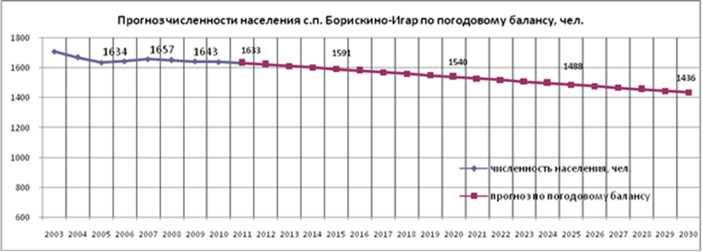
Рисунок 2.2.2.1 - Прогноз численности населения по погодовому балансу
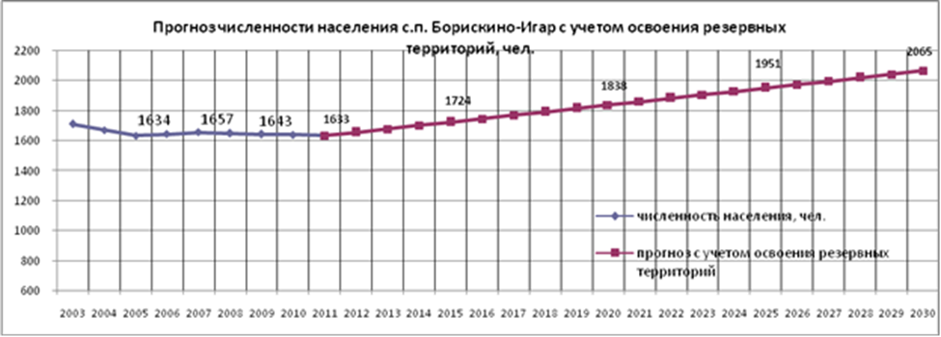
Рисунок 2.2.2.2 - Прогноз численности населения с учетом освоения резервных территорий

  - БАЛАНС ВОДОСНАБЖЕНИЯ И ПОТРЕБЛЕНИЯ ГОРЯЧЕЙ, ПИТЬЕВОЙ, ТЕХНИЧЕСКОЙ ВОДЫ

Общий баланс подачи и реализации воды, включая оценку и анализ структурных составляющих неучтенных расходов и потерь во- ды при ее производстве и транспортировке

Статистические данные о фактических объёмах реализации услуг по водоснабжению, представленные организациями, осуществляющими водо- снабжение, представлены в таблице 2.3.1.1.
Таблица 2.3.1.1 - Общий баланс водопотребления (за 2019 г.)

№ п/п | Наименование параметра | Ед. изм. | Водопотребление за 2019 г.
№ п/п | Наименование параметра | Ед. изм. | МП «Сервис» |  | филиал ОАО «РЖД»
№ п/п | Наименование параметра | Ед. изм. | с. Борискино- Игар | с. Старый Байтермиш | ж/д ст. Пронино
1 | Поднято воды | тыс. м³/год | 1,759 | 4,344 | 27,419
2 | Подано воды в сеть | тыс. м³/год | 1,759 | 4,344 | 27,419
3 | Потери воды | тыс. м³/год | 0,094 | 0,233 | 3,0
3.1 | Потери воды | % | 5,34% | 5,36% | 10,94%
4 | Полезный отпуск холод- ной воды потребителям | тыс. м³/год | 1,665 | 4,11 | 24,419

Объем поднятой холодной воды, фактически продиктован потребно- стью объемов питьевой воды на реализацию потребителям (полезный отпуск) и потерями воды в сетях.
Для сокращения и устранения непроизводительных затрат и потерь пи- тьевой воды необходимо ежемесячно производить анализ структуры, опреде- лять величину потерь воды в системах хозяйственно-питьевого водоснабже- ния, оценивать объемы полезного водопотребления, и устанавливать плано- вую величину объективно неустранимых потерь питьевой воды. Важно отме- тить, что наибольшую сложность при выявлении аварийности представляет определение размера скрытых утечек воды из водопроводной сети. Их объе-

мы зависят от состояния водопроводной сети, возраста, материала труб, грунтовых и климатических условий и ряда других местных условий.
При анализе структуры потерь системы водоснабжения предприятия, следует, что наибольшие потери воды возникают при её реализации.
Влияющими факторами потерь воды являются:
- Частные домовладения используют воду для полива приусадебных участков, клумб, огородов, мытьё автомобилей, содержания домашних животных, заполнения различных видов ёмкостей в бассейнах, прудах, банях и т.д.
- Неконтролируемый и неучтённый водоразбор через уличные водоразборные колонки.
- Аварии на водопроводных сетях.

Территориальный водный баланс подачи воды по зонам дей- ствия водопроводных сооружений (годовой и в сутки максимального во- допотребления)

Территория с.п. Борискино-Игар разделена на 3 зоны холодного водо- снабжения:
- зона - система водоснабжения с. Борискино-Игар (МП «Сервис»);
- зона - система водоснабжения с. Старый Байтермиш (МП «Сервис»);
- зона - система водоснабжения ж/д ст. Пронино (Ульяновский терри- ториальный участок Куйбышевской дирекции по тепловодоснабжению – фи- лиал ОАО «РЖД» муниципального района Клявлинский).
Централизованная система горячего водоснабжения в населённых пунктах с.п. Борискино-Игар – отсутствует.

Структура территориального баланса подачи холодной воды представ- лена в таблице 2.3.2.1.

Таблица 2.3.2.1 - Структура территориального баланса питьевой воды

№ п/п | Населенный пункт | Подача питьевой воды
№ п/п | Населенный пункт | Годовой водопотребление, тыс. м³/год | Среднее водопотребление, м³/сут | Максимальное водопотребление, м3/сут
МП «Сервис»
1.1 | с. Борискино-Игар | 1,655 | 4,56 | 5,93
1.2 | с. Старый Байтер- миш | 4,11 | 11,26 | 14,64
филиал ОАО «РЖД»
2.1 | ж/д ст. Пронино | 24,42 | 66,9 | 86,97

Структурный водный баланс реализации воды по группам потребителей

Основным потребителем холодной воды в с.п. Борискино-Игар являет- ся население.
Структурный баланс реализации питьевой воды по группам абонентов населенных пунктах с.п. Борискино-Игар приведен в таблице 2.3.3.1.
Таблица 2.3.3.1 - Структурный баланс реализации питьевой воды за 2019 год

№ п/п | Наименование параметра | Водопотребление за 2019 г., тыс. м³/год
№ п/п | Наименование параметра | МП «Сервис» |  | Филиал ОАО  «РЖД»
№ п/п | Наименование параметра | с. Борискино- Игар | с. Старый Байтермиш | ж/д ст. Пронино
1 | Полезный отпуск холодной воды потребителям, в том числе: | 1,665 | 4,111 | 24,42
1.1 | население | 0,948 | 4,061 | 9,134
1.2 | прочие организации | 0,061 | 0 | 14,641
1.3 | бюджетные потребители | 0,656 | 0,05 | 0,644

Централизованная система горячего водоснабжения в населённых пунктах с.п. Борискино-Игар отсутствует.

Сведения о фактическом потреблении населением воды исхо- дя из статистических и расчетных данных и сведений о действующих нормативах потребления коммунальных услуг

Действующие в настоящее время нормативы водопотребления на одно- го жителя сельского поселения Борискино-Игар в зависимости от благо- устройства жилого фонда, представлены в таблице 2.3.4.1.
Таблица 2.3.4.1 - Нормативы потребления коммунальных услуг

Наименование норматива потребления коммунальной услуги | Степень благоустройства | Норматив по- требления на 1 человека в ме- сяц, м³
 | жилые дома, не оборудованные водопроводом и ка-
 | нализацией и водопользование из водопроводных ко- | 1,01
 | лонок
 | жилые дома, оборудованные внутренним водопрово-
 | дом без канализации или водопровод на частном по- | 3,15
Норматив | дворье
потребления | жилые дома, оборудованные водопроводом и канали- | -
услуг по | зацией без ванн и газовых водонагревателей | -
холодному | жилые дома, оборудованные водопроводом и канали- | -
водоснабжению | зацией с ванными и газовыми водонагревателями | -
 | Жилые дома, оборудованные водопроводом и вы- | -
 | гребной ямой, с санузлом, без ванн и без газа | -
 | Жилые дома, оборудованные водопроводом и вы-
 | гребной ямой, с ванными, с санузлом и газовым во- | 7,46
 | донагревателем

Потребление холодной воды потребителями с.п. Борискино-Игар представлено в таблице 2.3.4.2.
Таблица 2.3.4.2 - Потребление холодной воды за 2019 г.

№ п/п | Наименование параметра | Водопотребление за 2019 г., м³/год
№ п/п | Наименование параметра | МП «Сервис» |  | филиал ОАО  «РЖД»
№ п/п | Наименование параметра | с. Борискино- Игар | с. Старый Байтермиш | ж/д ст. Пронино
1 | Потребление холодной воды, в том числе: | 1,665 | 4,111 | 24,42
1.1 | население, в том числе: | 0,948 | 4,061 | 9,134
1.1.1 | по нормативам | 0,503 | 1,951 | 1,212
1.1.2 | по приборам учета | 0,444 | 2,11 | 7,922

№ п/п | Наименование параметра | Водопотребление за 2019 г., м³/год
№ п/п | Наименование параметра | МП «Сервис» |  | филиал ОАО  «РЖД»
№ п/п | Наименование параметра | с. Борискино- Игар | с. Старый Байтермиш | ж/д ст. Пронино
1.2 | бюджетные организации, в том чис- ле: | 0,656 | 0,05 | 0,644
1.2.1 | по нормативам | 0,072 | 0 | 0
1.2.2 | по приборам учета | 0,584 | 0,05 | 0,644
1.3 | прочие потребители, в том числе: | 0,061 | 0 | 14,641
1.3.1 | по нормативам | 0 | 0 | 14,641
1.3.2 | по приборам учета | 0,061 | 0 | 0

Проведенный анализ позволяет сделать следующие выводы: учитывая, что в 2019 году общее количество потребителей воды в с.п. Борискино-Игар составило 375 человек, исходя из общего количества реализованной воды населению 14,14 тыс. м³, удельное потребление холодной воды составило 223,67 л/сут. или 6,7 м³/мес. на одного человека.
Централизованная система горячего водоснабжения в населённых пунктах с.п. Борискино-Игар отсутствует. Горячее водоснабжение в с.п. Бо- рискино-Игар осуществляется только за счет собственных источников тепло- вой энергии. Это могут быть автоматизированные котлы различной модифи- кации, обеспечивающие отопление и горячее водоснабжение.

Описание существующей системы коммерческого учета воды и планов по установке приборов учета

На территории с.п. Борискино-Игар приборами учета холодной воды оборудованы:
- скважины – 0%;
- население – 74,1%;
- бюджетные организации – 94,7% (3 шт.);
- прочие потребители – 0,4% (1 шт.).

Оснащенность приборами учета холодной воды жилых домов, имею- щих техническую возможность установки общедомовых и индивидуальных приборов учета (ОДПУ, ИПУ) и частных домовладений, имеющих централи- зованное водоснабжение и планы по установке, представлены в таблице 2.3.5.1.
Таблица 2.3.5.1 - Оснащенность приборами учета холодной воды жилых до- мов
Наименование показателя | Фактически оснащено приборами учета, ед | Потребность в оснащении приборами учета, ед.
Число квартир в многоквартирных домах, оснащенных индивидуальными приборами учета на:
холодная вода
Число многоквартирных домов, оснащенных общедо- мовыми приборами учета на:
холодная вода
Число жилых домов (индивидуальных домов), осна- щенных индивидуальными приборами учета, ед. | 61 | 32

Учет потребления питьевой воды выполняется как по приборам учета, установленным у потребителей, так и расчетным путем по нормативам по- требления.
В соответствии с Федеральным законом Российской Федерации от 23 ноября 2009 года № 261-ФЗ «Об энергосбережении и о повышении энергети- ческой эффективности и о внесении изменений в отдельные законодатель- ные акты Российской Федерации» в с.п. Борискино-Игар необходимо утвер- дить целевую программу по развитию систем коммерческого учета.
Основными целями программы являются: перевод экономики поселе- ния на энергоэффективный путь развития, создание системы менеджмента энергетической эффективности, воспитание рачительного отношения к энер- гетическим ресурсам и охране окружающей среды. Так же для снижения не- учтенных расходов ресурса, рекомендуется оснастить приборами учета каж- дую артезианскую скважину, предусмотреть установку общедомовых прибо-

ров учёта и установку индивидуальных приборов учёта воды не только по- квартирно, но и на поливных площадях в частном секторе.

Анализ резервов и дефицитов производственных мощностей системы водоснабжения муниципального образования

Мощность системы водоснабжения с.п. Борискино-Игар складывается из следующих основных составляющих:
      - мощность водоносных горизонтов существующих водозаборов;
      - мощность (пропускная способность) магистральных водопроводов.
Анализ резервов и дефицитов существующей располагаемой мощности системы водоснабжения с.п. Борискино-Игар представлен в таблице 2.3.6.1.
Таблица 2.3.6.1 - Резерв (дефицит) существующей располагаемой мощности системы водоснабжения
Наименование источника | Разрешённый объём изъятия воды с ВЗС |  | Фактическое водопотребление за 2019 г.,
Наименование источника | тыс. м³/год | м³/сут | тыс. м³/год | средне- сут. потреб- ление, мᶾ/сут | max потреб- ление, мᶾ/сут | дефицит (-)  / резерв (+) произво- дит. ВЗС,  %
Водозабор (скважи- на) с. Борискино- Игар | 3,66 | 10,76 | 1,76 | 4,56 | 5,93 | 45%
Водозабор (скважи- на) с. Старый Бай- термиш | 5,31 | 14,62 | 4,34 | 11,26 | 14,64 | 0%
Водозабор (скважи- на) ж/д ст. Пронино | - | - | 27,42 | 75,12 | 97,66 | -

Из таблицы 2.3.6.1 видно, что согласно данным лицензии СМР 90289 ВЭ от 02.11.2018 г. на право пользования участками недр с целью добычи подземных вод для водоснабжения с.п. Борискино-Игар, фактическое годо- вое водопотребление из водозаборных сооружений:
      - с. Борискино-Игар - не превышает разрешенный объем изъятия воды;

      - с. Старый Байтермиш - соответствует разрешенному объему изъя- тия воды.

Прогнозный баланс потребления воды на срок не менее 10 лет с учетом сценария развития поселения на основании расхода воды в соответствии со СНиП 2.04.02-84 и СНиП 2.04.01-85, а также исходя из текущего объема потребления воды населением и его динамики с учетом перспективы развития и изменения состава и структуры застройки

При планировании потребления воды населением на перспективу с 2020 по 2033 г.г. принимаем во внимание проект изменений в Генеральный план развития с.п. Борискино-Игар м. р. Клявлинский Самарской области.
Проектом изменений в Генеральный план до 2033 года предусматрива- ется развитие жилых зон на свободных участках в существующих границах сельского поселения. Предполагается застройка усадебными жилыми домами с приусадебными участками.
Развитие жилой зоны до 2033 года планируется на следующих пло- щадках:
В селе Борискино-Игар:

на площадках в существующей застройке (за счет уплотнения застройки):
  - по ул. Гагарина в западной части села (общая площадь территории - 1,145 га),
  - по ул. Центральная в северо-восточной части села (общая площадь территории - 0,775 га),
  - по ул. Толстого, ул. Верхняя в центральной части села (общая пло- щадь территории - 0,613 га),
планируется размещение 12 усадебных жилых домов, ориентировочная общая площадь жилищного фонда - 2400 кв.м, площадь территории – 2,51 га, расчетная численность населения - 36 человек;

на свободных территориях в границах села:

  - на площадке №1, расположенной в южной части села по ул. Л. То- стого, общей площадью территории - 2,63 га (планируется размещение 13 усадебных жилых домов, ориентировочная общая площадь жилищного фон- да - 2600 кв.м, расчетная численность населения - 39 человек);
  - на площадке №2, расположенной в восточной части села по ул. Мо- лодежная (планируется размещение 20 усадебных жилых домов, ориентиро- вочная общая площадь жилищного фонда - 4000 кв.м, общей площадью тер- ритории - 4,47 га, расчетная численность населения - 60 человек);
  - на площадке №3, расположенной в восточной части села по ул. Цен- тральная (планируется размещение 15 усадебных жилых домов, ориентиро- вочная общая площадь жилищного фонда - 3000 кв.м, общей площадью тер- ритории - 3,5 га, расчетная численность населения - 45 человек ). Освоение площадки возможно только после выноса находящейся рядом МТФ или со- кращения ее санитарно-защитной зоны до 50 м;
  - на площадке №4, расположенной в юго-восточной части села по ул. Верхняя (планируется размещение 18 усадебных жилых домов, ориентиро- вочная общая площадь жилищного фонда - 3600 кв.м, общая площадь терри- тории - 4,3 га, расчетная численность населения - 54 человек).
На железнодорожной станции Пронино:
- на площадке в существующей застройке (за счет уплотнения застройки) (планируется размещение 2 усадебных жилых домов, ориентиро- вочная общая площадь жилищного фонда – 400 кв.м, общей площадью тер- ритории – 0,34 га, расчетная численность населения – 6 человек);

на свободных территориях в границах села:
  - на площадке №1, расположенной в южной части села (планируется размещение 9 усадебных жилых домов, общей площадью территории - 2,098 га ориентировочная общая площадь жилищного фонда - 1800 кв.м, расчетная численность населения - 27 человек);
  - на площадке №2, расположенной в западной части села (планирует- ся размещение 5 усадебных жилых домов, ориентировочная общая площадь

жилищного фонда - 1000 кв.м, общая площадь территории - 2,041 га, расчет- ная численность населения - 15 человек);
  - на площадке №3, расположенной в северо-западной части села (пла- нируется размещение 50 усадебных жилых домов, ориентировочная общая площадь жилищного фонда - 10 000 кв.м, общей площадью территории - 11,31 га, расчетная численность населения - 150 человек).
в селе Старый Байтермиш:
  - за счет уплотнения существующей застройки по ул. Молодежная, по ул. Нагорная, по ул. Заречная, по ул. Сосновская, по ул. Центральная, планируется размещение 37 усадебных участков и двух блокируемых жилых домов, на площади - 9,71 га, общая площадь жилого фонда усадебной за- стройки - 6150 кв.м., расчетная численность населения - 123 человека;
  - на площадке №1, на продолжении ул. Центральной в южном направ- лении, общей площадью территории - 4,31 га, размещение 19 индивидуаль- ных жилых домов, общая площадь жилого фонда составит 2850 кв.м., рас- четная численность населения - 57 человек;
Всего в селе Старый Байтермиш планируется размещение - 54 усадеб- ных участков и 2 блокированных домов, общая площадь территории - 14,02 га, общая площадь жилого фонда составит 9 000 кв.м., расчетная численность населения – 180 человек.
В селе Подгорный Дол:
  - за счет уплотнения существующей застройки размещение 7 уса- дебных участков и 2 блокированных домов, площадью - 1, 49 га, общая пло- щадь жилого фонда усадебной застройки - 1050 кв.м., расчетная численность населения - 21 человек.
В деревне Воскресенка:
  - за счет уплотнения существующей застройки размещение 8 участков личных подсобных хозяйств площадью - 0,5÷0,75 га, общая пло- щадь жилого фонда усадебной застройки - 1200 кв.м., расчетная численность населения - 24 человека.

Развитие жилой зоны до 2033 года в деревне Владимировка не планируется.

Проектом изменений в Генеральный план предусматривается строи- тельство общественных объектов:

с. Борискино-Игар:
  - Строительство физкультурно-оздоровительного комплекса, с залом 450 кв. м и бассейном 250 кв. м. по ул. Школьная.

с. Старый Байтермиш:
  - Реконструкция образовательного центра, включающего общеобразовательную организацию на 35 мест, дошкольную образовательную организацию на 15 мест, спортзал площадью 100 кв. м., спортивную площадку на 0,2 га, по ул. Центральная, 20;
  - Строительство комплексного предприятия бытового обслуживания, с парикмахерской на 2 рабочих места, ремонтной мастерской на 2 рабочих места, химчисткой на 0,7 кг вещей в смену, прачечной на 14,5 кг белья в смену, в центральной части села;
  - Строительство культурно-досугового центра, с залом на 90 мест, библиотекой на 3 читальных места и 7000 томов книг, с помещениями для кружковых занятий, по ул. Центральная, 35;
  - Строительство почты с отделением сбербанка, на 3 рабочих места, по ул. Центральная, северо-западная часть села;
  - Строительство фельдшерско-акушерского пункта по ул. Центральная, в северо-западной части села;
  - Строительство здания администрации сельского поселения, по ул.
Центральная в северо-западной части села.

ж/д ст. Пронино:
  - Строительство предприятия бытового обслуживания, на 10 рабочих
мест.

с. Подгорный Дол:
  - Строительство фельдшерско-акушерского пункта, на 5 посещений в смену, в центральной части села.

д. Владимировка:
  - Строительство летнего оздоровительного лагеря на 50-60 человек.

Развитие общественных объектов до 2033 года в деревне Воскресенка
не планируется.

Территории населенных пунктов с.п. Борискино-Игар с площадками перспективного строительства жилой зоны и общественными объектами представлена на рисунках 2.3.7.1 ÷ 2.3.7.5.

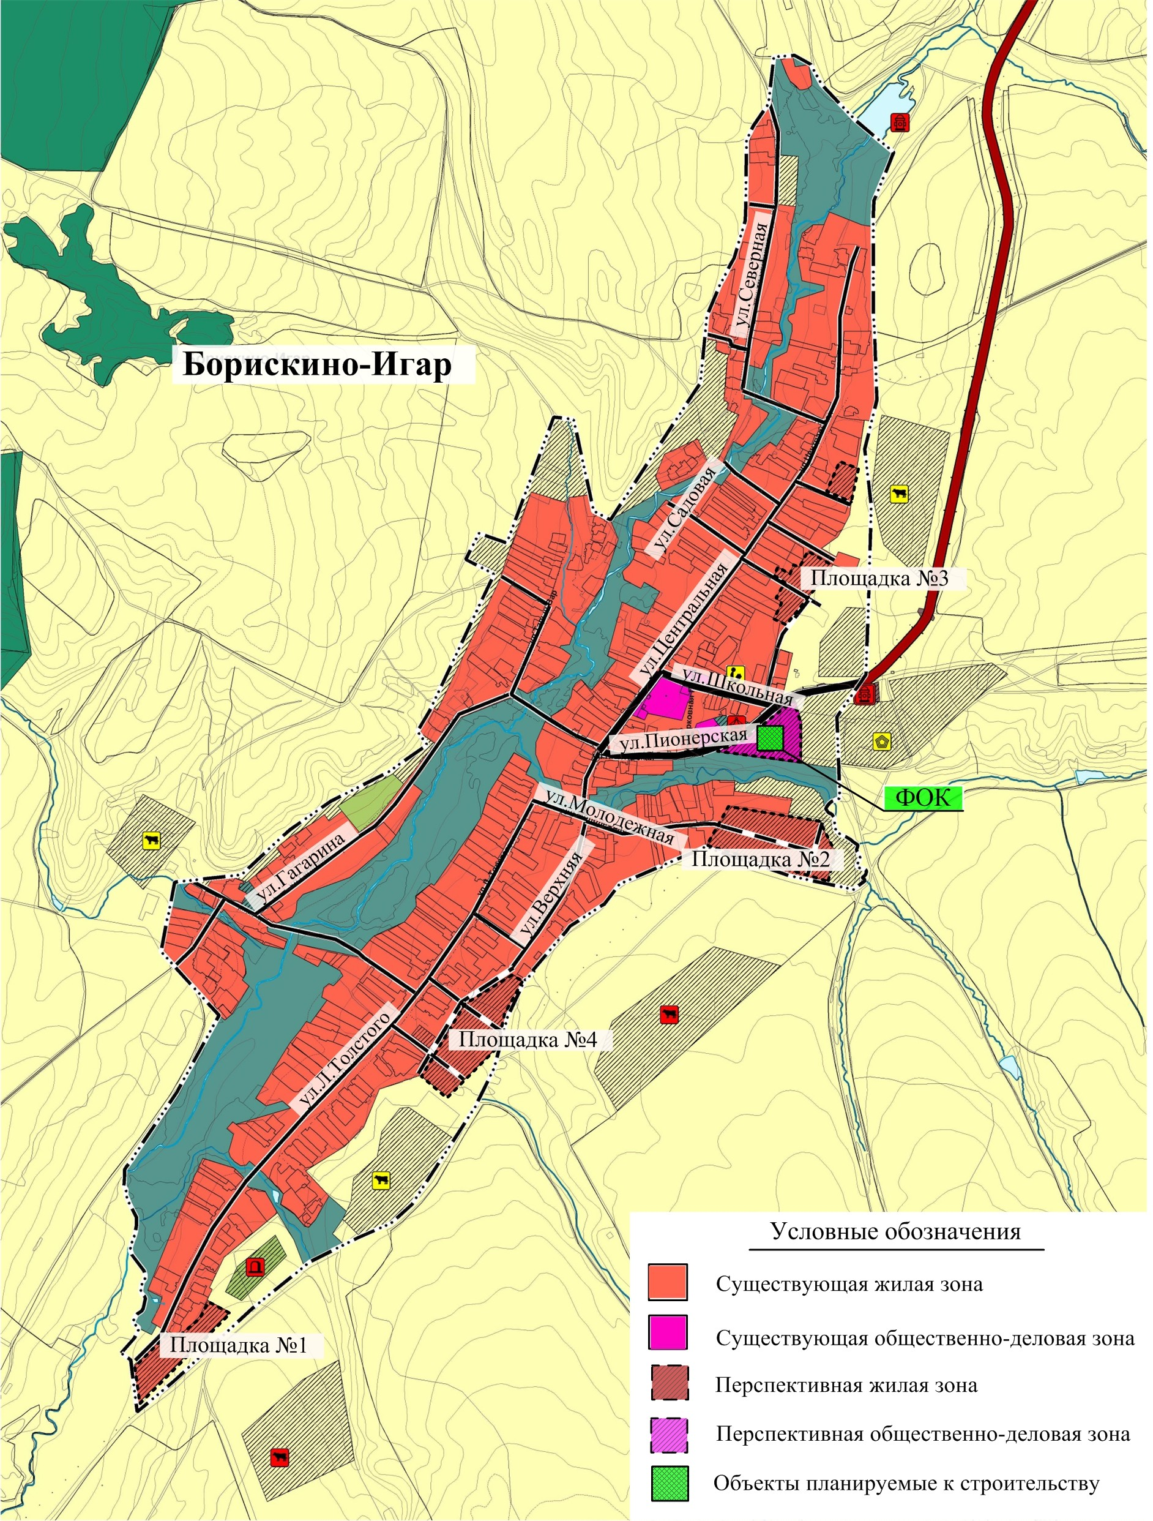
Рисунок 2.3.7.1 - Территория села Борискино-Игар с выделенными объектами под жилую зону и объектами перспективного строительства

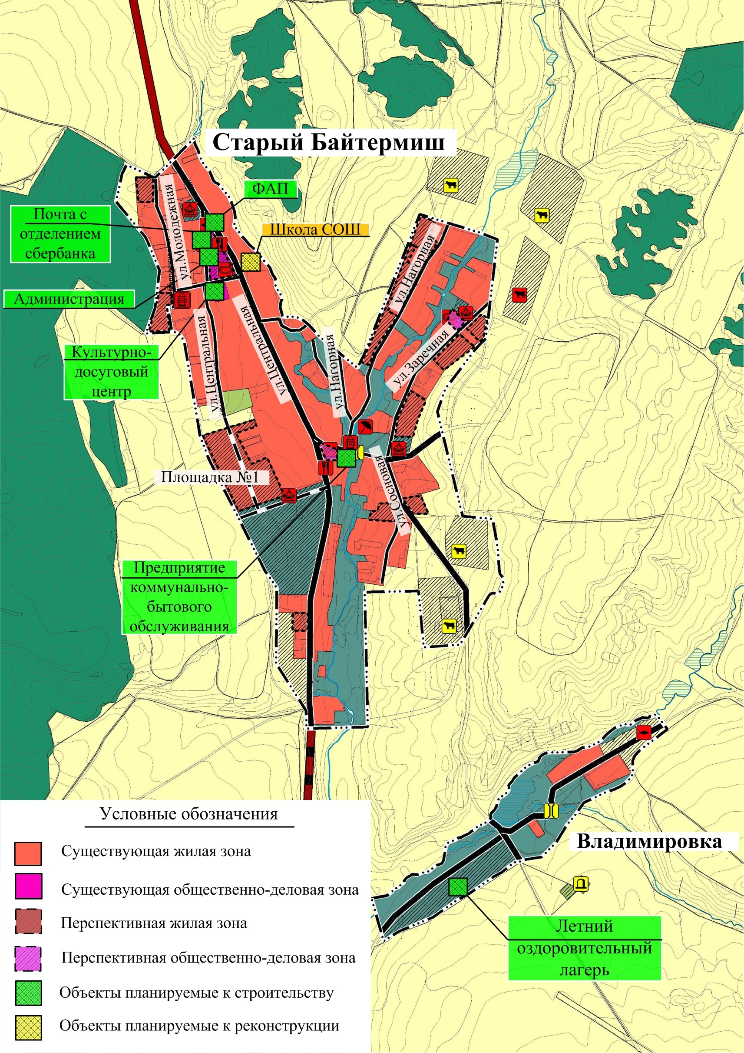
Рисунок 2.3.7.2 – Территории села Старый Байтермиш и деревни Владимировка с выделенными объектами под жилую зону и объектами перспективного строительства

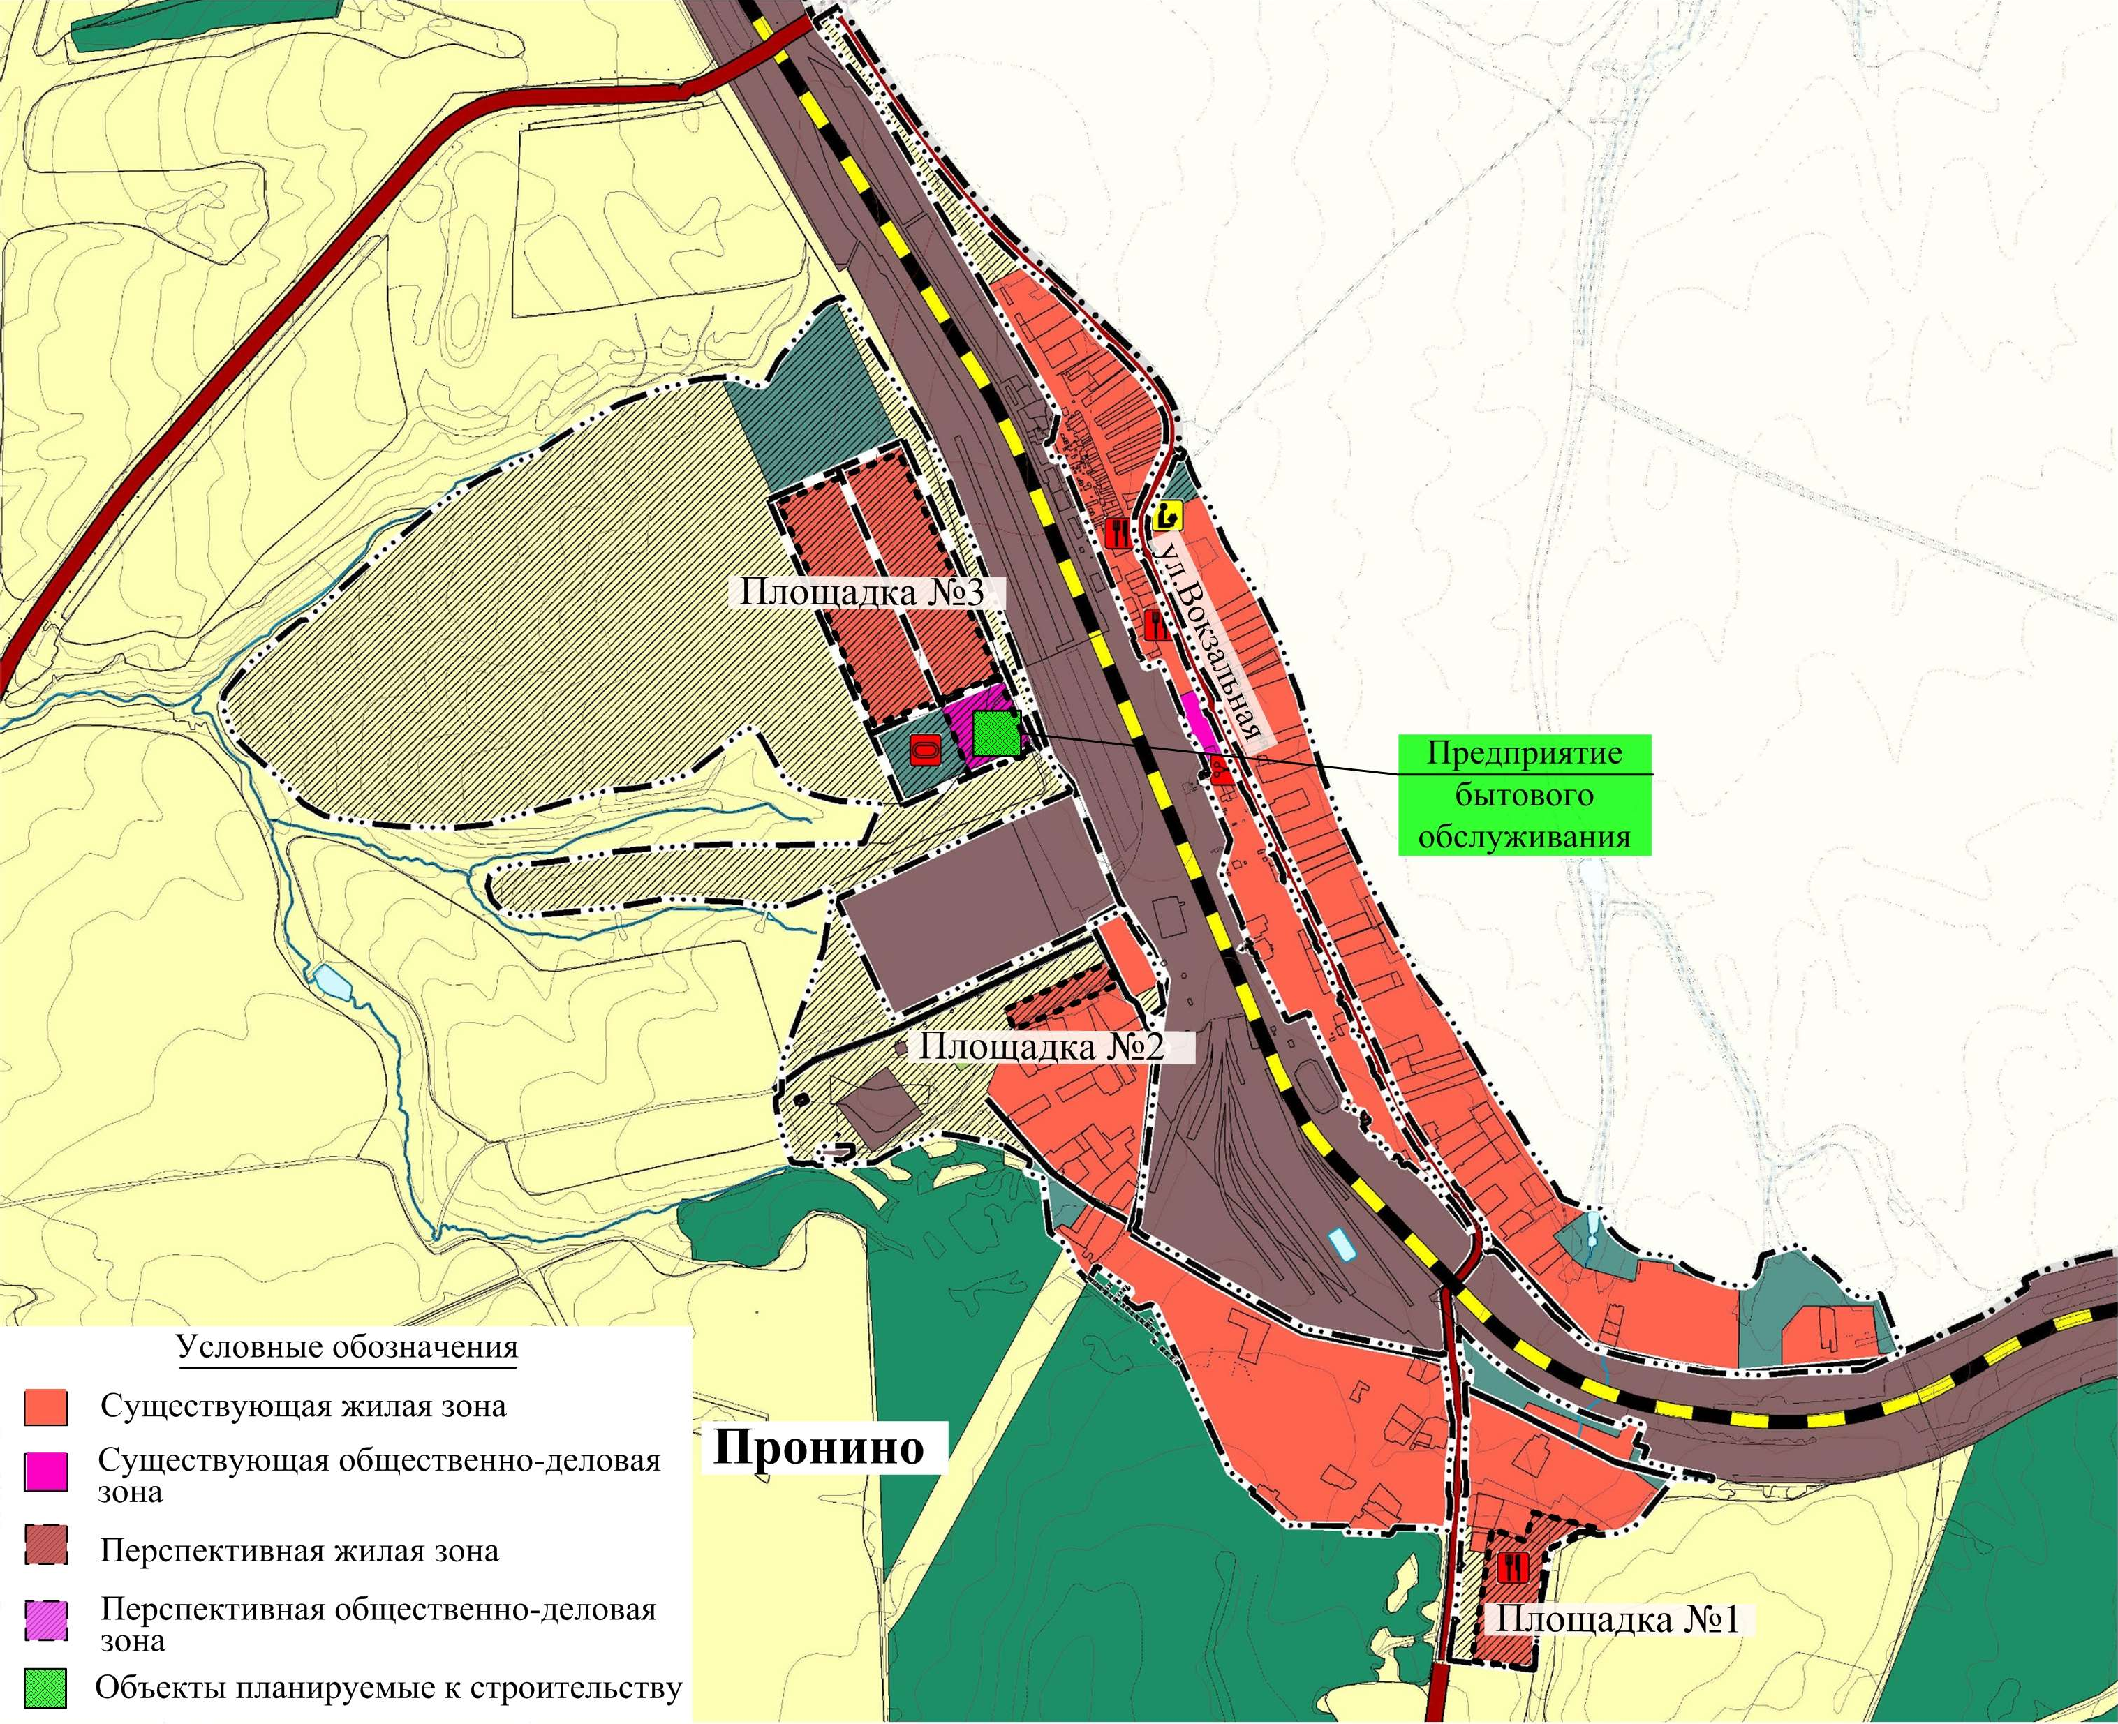
Рисунок 2.3.7.3 - Территория ж/д станции Пронино с выделенными объектами под жилую зону и объектами перспективного строительства
50

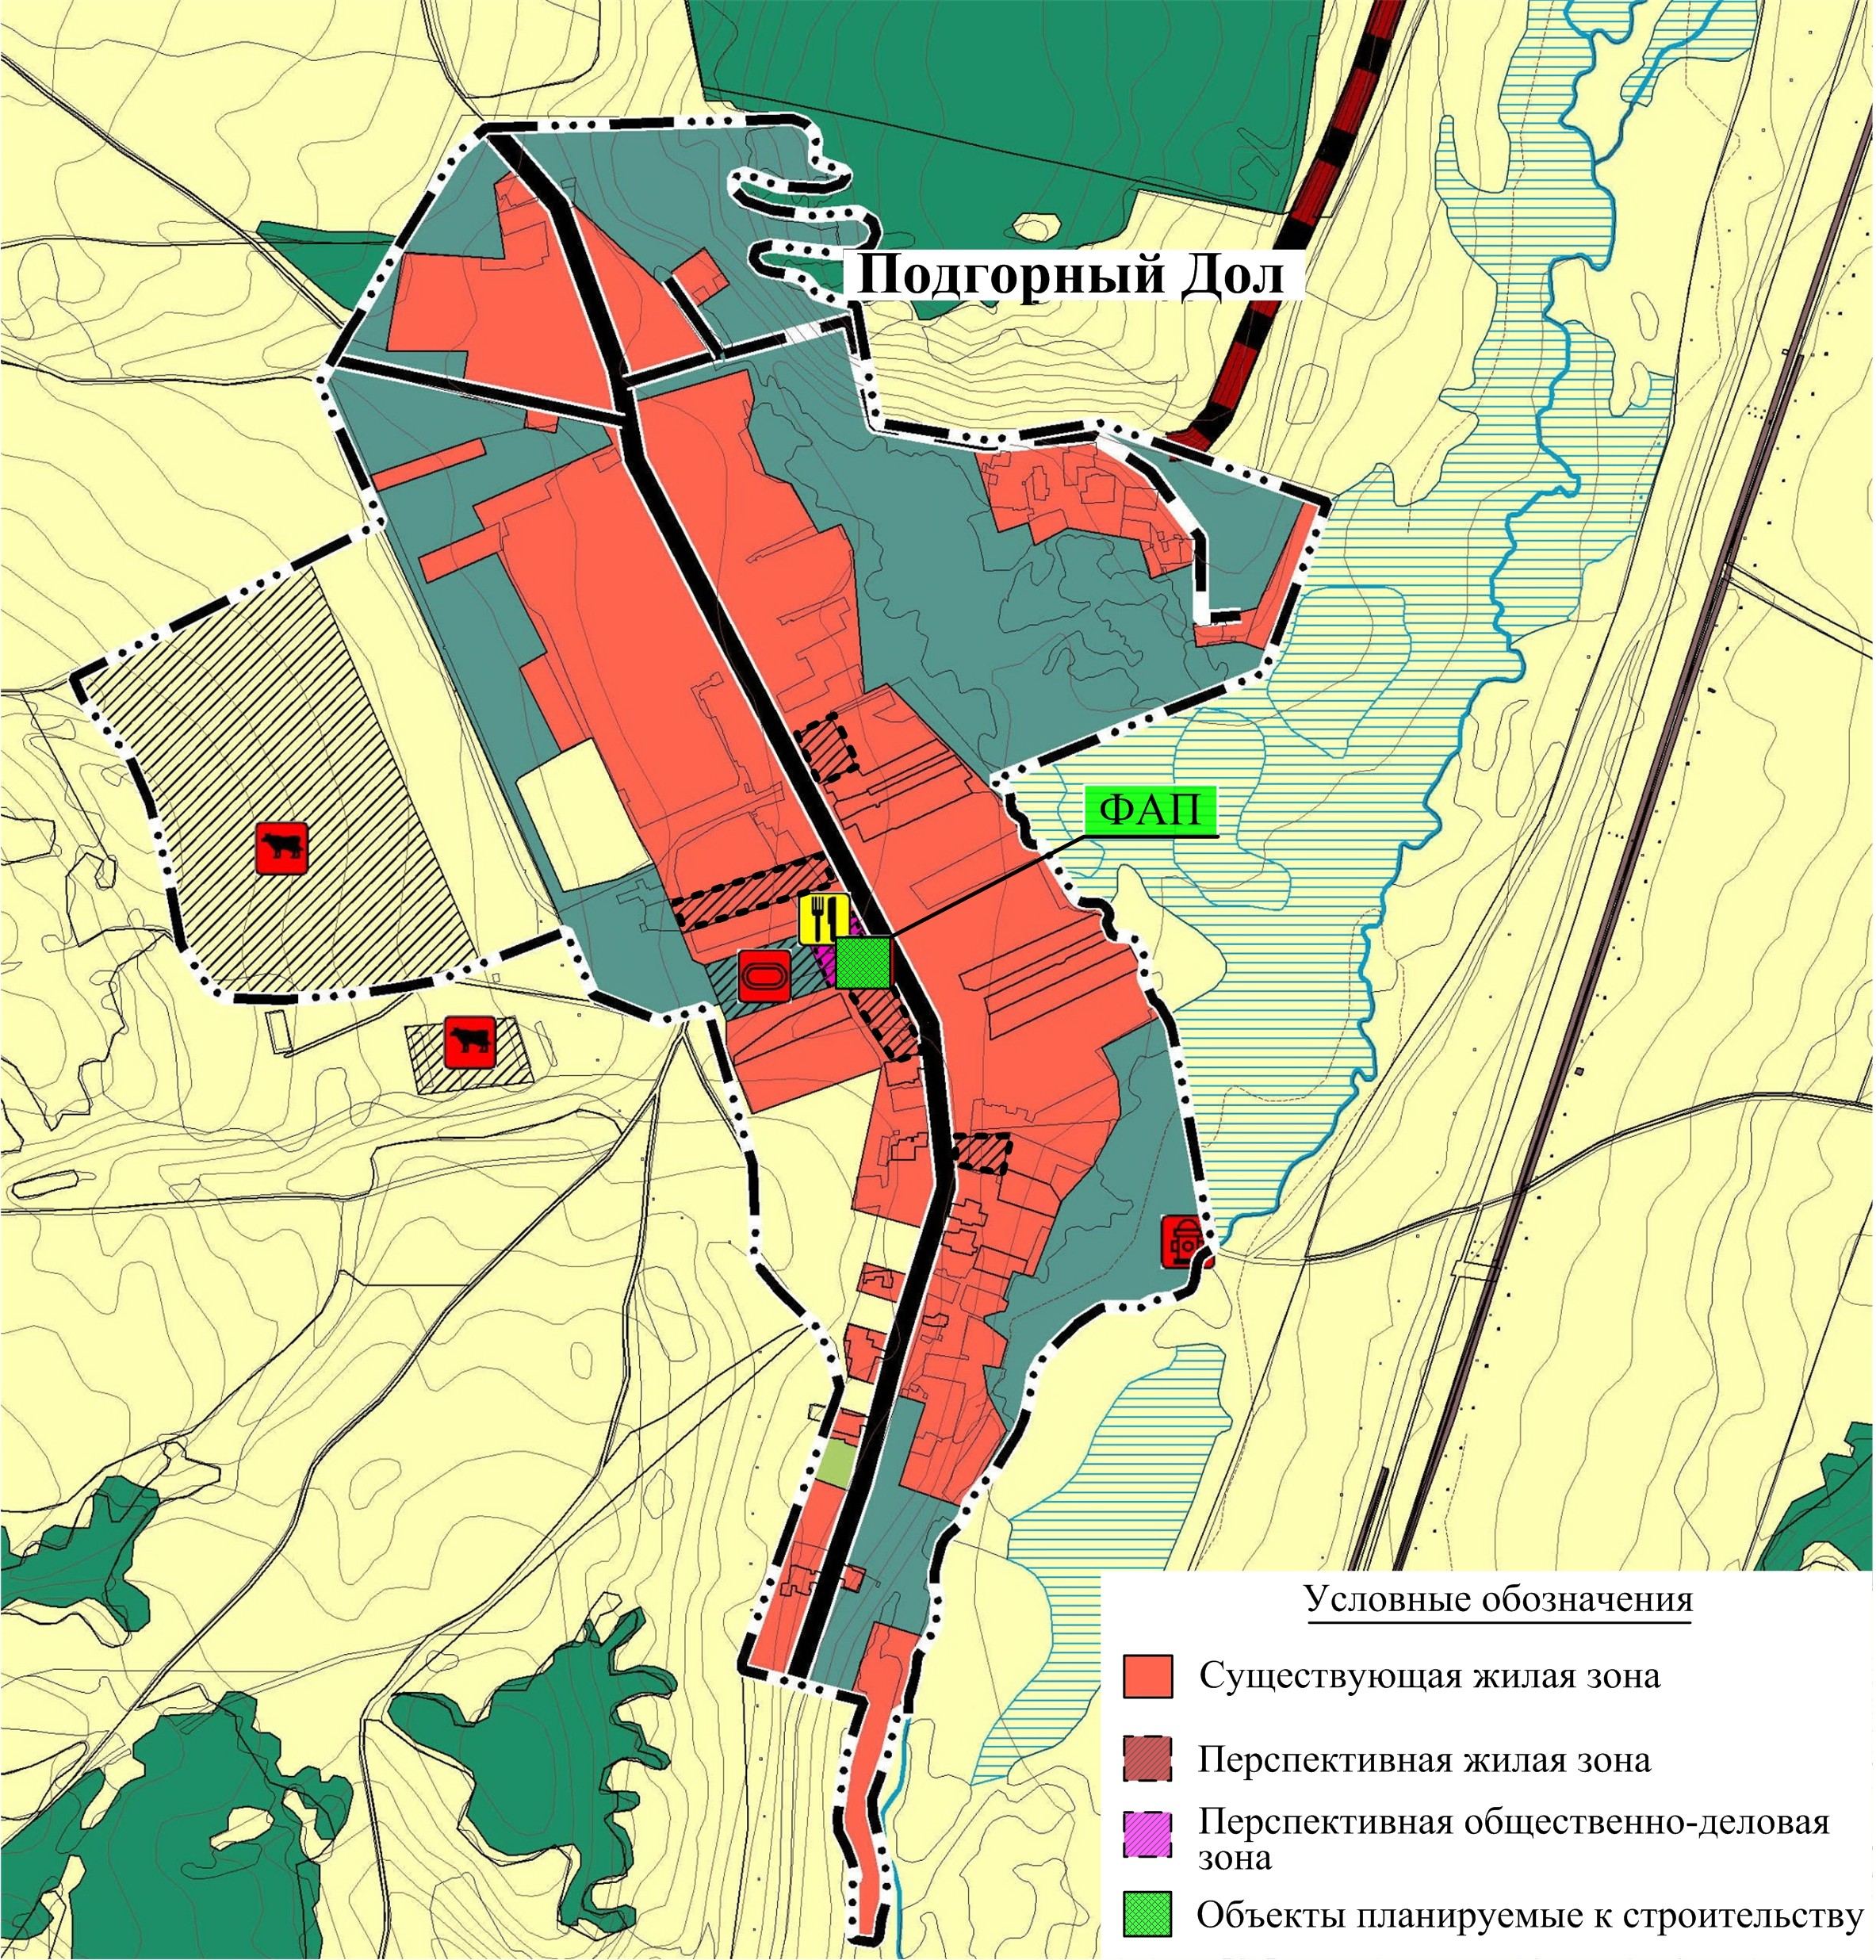
Рисунок 2.3.7.4 - Территория села Подгорный Дол с выделенными объектами под жилую зону и объектами перспективного строительства

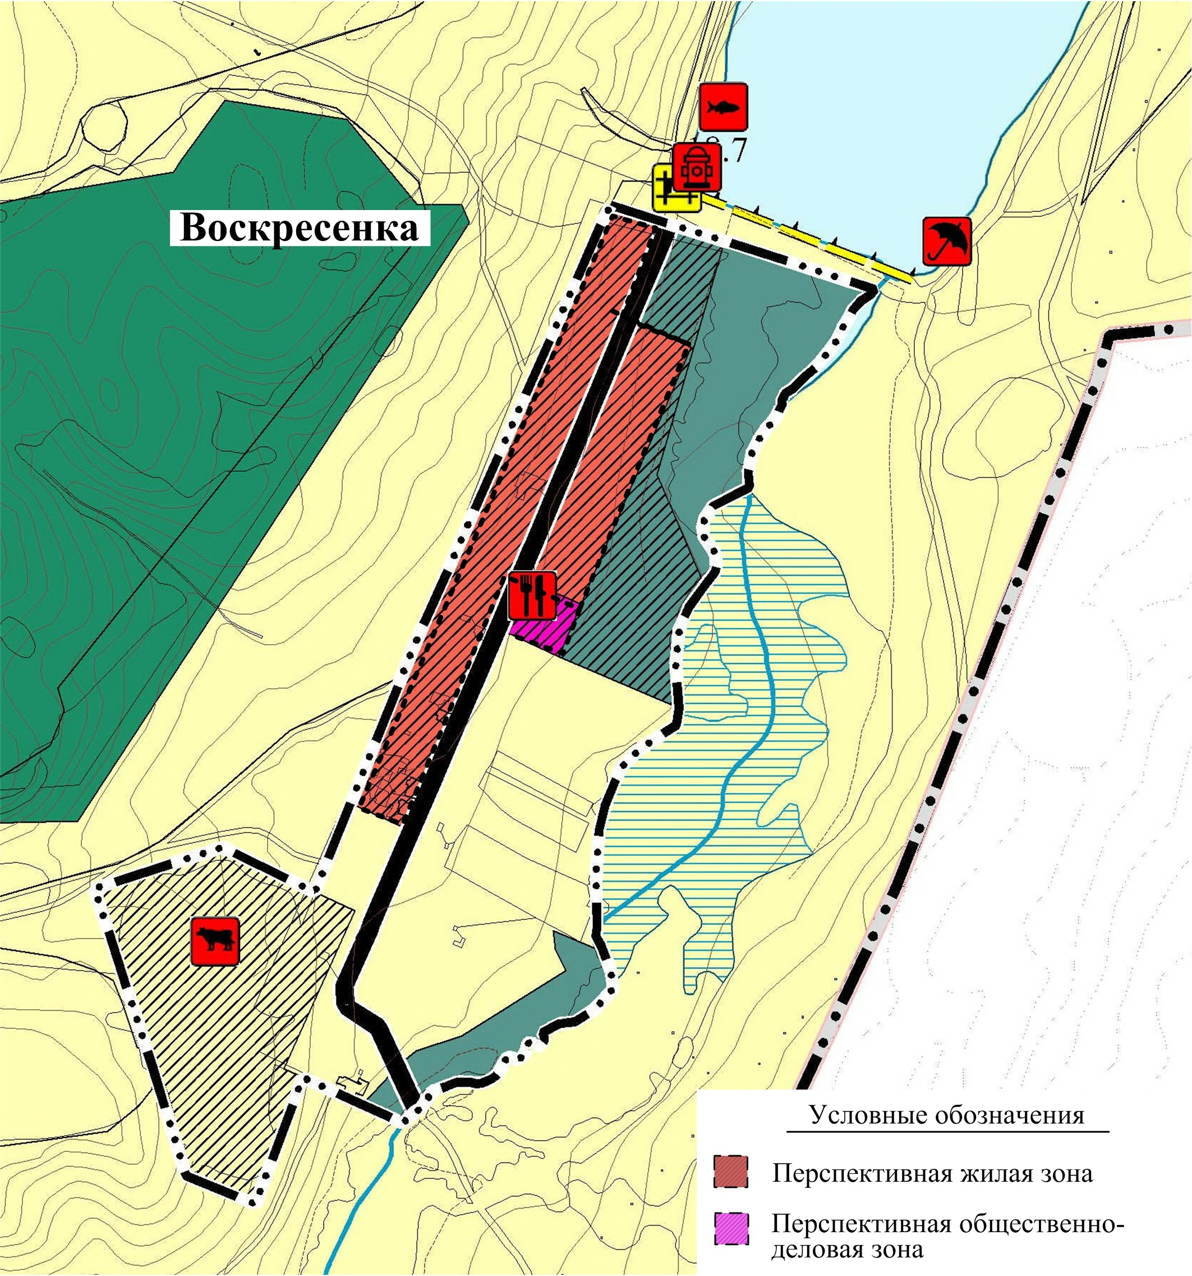
Рисунок 2.3.7.5 - Территория деревни Воскресенка с выделенными объектами под жилую зону и объектами перспективного строительства

Рассмотрим варианты развития централизованной системы водоснаб- жения с.п. Борискино-Игар.

Первый вариант развития системы водоснабжения
Обеспечение питьевой водой вновь строящихся объектов планируется обеспечить от собственных скважин или шахтных колодцев.
Строительство новых уличных водопроводных сетей, а также замена или реконструкция существующих водопроводных сетей и сооружений на них, не планируется.
Объём потребления воды питьевого качества рассчитывается на основе текущего объема потребления воды населением с учетом увеличения количе- ства водопотребления к 2033 году на 10 %.

Перспектива водоснабжения воды при рассмотрении первого варианта развития системы водоснабжения с.п. Борискино-Игар на период 2020-2033 гг. представлена в таблице 2.3.7.1.

Таблица 2.3.7.1 - Перспектива водоснабжения с.п. Борискино-Игар при первом варианте развития системы водоснабже- ния на период 2020÷2033 гг.
Наименование показателя | 2019  г. | 2020  г. | 2021  г. | 2022  г. | 2023  г. | 2024  г. | 2025  г. | 2026  г. | 2027  г. | 2028  г. | 2029  г. | 2030  г. | 2031  г. | 2032  г. | 2033  г.
с. Борискино-Игар
Поднято воды, тыс. м³/год | 1,76 | 1,81 | 1,86 | 1,91 | 1,95 | 2,0 | 2,05 | 2,1 | 2,15 | 2,2 | 2,25 | 2,3 | 2,34 | 2,39 | 2,44
Полезный отпуск холодной воды, тыс. м³/год | 1,67 | 1,68 | 1,69 | 1,7 | 1,71 | 1,72 | 1,74 | 1,75 | 1,76 | 1,77 | 1,78 | 1,8 | 1,81 | 1,82 | 1,83
Потери воды, тыс. м³/год | 0,09 | 0,13 | 0,17 | 0,2 | 0,24 | 0,28 | 0,32 | 0,35 | 0,39 | 0,43 | 0,46 | 0,5 | 0,54 | 0,57 | 0,6
Потери воды, тыс. м³/год | 5,34% | 7,2% | 9% | 10,7% | 12,4% | 13,9% | 15,4% | 16,8% | 18,1% | 19,4% | 20,6% | 21,8% | 23% | 24% | 25%
с. Старый Байтермиш
Поднято воды, тыс. м³/год | 4,34 | 4,46 | 4,58 | 4,71 | 4,83 | 4,95 | 5,07 | 5,19 | 5,31 | 5,43 | 5,55 | 5,67 | 5,79 | 5,91 | 6,03
Полезный отпуск холодной воды, тыс. м³/год | 4,11 | 4,14 | 4,17 | 4,2 | 4,23 | 4,26 | 4,29 | 4,32 | 4,35 | 4,38 | 4,4 | 4,43 | 4,46 | 4,49 | 4,52
Потери воды, тыс. м³/год | 0,23 | 0,32 | 0,42 | 0,51 | 0,6 | 0,69 | 0,78 | 0,87 | 0,96 | 1,05 | 1,14 | 1,23 | 1,33 | 1,42 | 1,51
Потери воды, тыс. м³/год | 5,36% | 7,3% | 9,1% | 10,8% | 12,4% | 13,9% | 15,4% | 16,8% | 18,1% | 19,4% | 20,6 | 21,8% | 23% | 24% | 25%
ж/д ст. Пронино
Поднято воды, тыс. м³/год | 27,42 | 28,02 | 28,62 | 29,22 | 29,82 | 30,42 | 31,02 | 31,62 | 32,22 | 32,82 | 33,42 | 34,02 | 34,62 | 35,21 | 35,81
Полезный отпуск холодной воды, тыс. м³/год | 24,42 | 24,59 | 24,77 | 24,94 | 25,12 | 25,29 | 25,47 | 25,64 | 25,81 | 25,99 | 26,16 | 26,34 | 26,51 | 26,69 | 26,86
Потери воды, тыс. м³/год | 3,0 | 3,43 | 3,85 | 4,28 | 4,7 | 5,13 | 5,55 | 5,98 | 6,4 | 6,83 | 7,25 | 7,68 | 8,1 | 8,53 | 8,95
Потери воды, тыс. м³/год | 10,94% | 12,2% | 13,5% | 14,6% | 15,8% | 16,9% | 17,9% | 18,9% | 19,9% | 20,8% | 21,7% | 22,6% | 23,4% | 24,2% | 25%

54

Из таблицы 2.3.7.1 видно, что при существующем состоянии водопро- водных сетей в населённых пунктах с.п. Борискино-Игар, потери при транс- портировке питьевой воды к 2033 г. увеличиваются.

Второй вариант развития системы водоснабжения
Прогноз высокого спроса на услуги водоснабжения, рассчитывается на основе численности населения, принимаемой по расчету с учетом освоения площадок нового строительства.
Развитие системы водоснабжения на существующих и проектируемых площадках строительства предусматривает:
- все новое строительство в районе существующей застройки подклю- чается к существующей системе водоснабжения на условиях владельца се- тей, с учётом перекладки изношенных водопроводных сетей и сетей недоста- точного диаметра на новые трубопроводы;
- строительство водозаборных сооружений на проектируемых площад-
ках;
- прокладку новых уличных водопроводных сетей из полиэтиленовых
труб для обеспечения питьевой водой вновь строящихся объектов;
- полив приусадебных участков и зеленых насаждений от существую- щего и перспективного водопровода хозяйственно-бытового назначения.

Перспектива водоснабжения воды при рассмотрении второго варианта развития системы водоснабжения с.п. Борискино-Игар на период 2020-2033 гг. представлена в таблице 2.3.7.2.

55

Таблица 2.3.7.2 - Перспектива водоснабжения с.п. Борискино-Игар при втором варианте развития системы водоснабже- ния на период 2020÷2033 гг.
Наименование показателя | 2019  г. | 2020  г. | 2021  г. | 2022  г. | 2023  г. | 2024  г. | 2025  г. | 2026  г. | 2027  г. | 2028  г. | 2029  г. | 2030  г. | 2031  г. | 2032  г. | 2033  г.
с. Борискино-Игар
Поднято воды, тыс. м³/год | 1,76 | 4,7 | 7,64 | 10,59 | 13,53 | 16,47 | 19,42 | 22,36 | 25,3 | 28,25 | 31,19 | 34,13 | 37,07 | 40,02 | 42,96
Полезный отпуск холодной воды, тыс. м³/год | 1,67 | 4,53 | 7,39 | 10,25 | 13,11 | 15,97 | 18,83 | 21,69 | 24,55 | 27,41 | 30,27 | 33,13 | 36,0 | 38,85 | 41,71
Потери воды, тыс. м³/год | 0,09 | 0,18 | 0,26 | 0,34 | 0,42 | 0,51 | 0,59 | 0,67 | 0,76 | 0,84 | 0,92 | 1,0 | 1,09 | 1,17 | 1,25
Потери воды, тыс. м³/год | 5,34% | 3,8% | 3,4% | 3,2% | 3,1% | 3,1% | 3% | 3% | 3% | 3% | 3% | 3% | 3% | 3% | 3%
с. Старый Байтермиш
Поднято воды, тыс. м³/год | 4,34 | 5,74 | 7,14 | 8,54 | 9,94 | 11,34 | 12,73 | 14,13 | 15,53 | 16,93 | 18,33 | 19,72 | 21,12 | 22,52 | 23,22
Полезный отпуск холодной воды, тыс. м³/год | 0,23 | 0,27 | 0,3 | 0,33 | 0,37 | 0,4 | 0,43 | 0,46 | 0,5 | 0,53 | 0,56 | 0,6 | 0,63 | 0,66 | 0,7
Потери воды, тыс. м³/год | 0,64 | 0,73 | 0,82 | 0,91 | 1,0 | 1,09 | 1,18 | 1,27 | 1,36 | 1,46 | 1,55 | 1,64 | 1,73 | 1,82 | 1,91
Потери воды, тыс. м³/год | 5,36% | 4,6% | 4,2% | 3,9% | 3,7% | 3,5% | 3,4% | 3,3% | 3,2% | 3,1% | 3,1% | 3% | 3% | 3% | 3%
ж/д ст. Пронино
Поднято воды, тыс. м³/год | 27,42 | 27,72 | 28,03 | 28,33 | 28,63 | 28,94 | 29,24 | 29,55 | 29,85 | 30,15 | 30,46 | 30,76 | 31,06 | 31,37 | 31,67
Полезный отпуск холодной воды, тыс. м³/год | 24,42 | 24,87 | 25,32 | 25,78 | 26,23 | 26,68 | 27,13 | 27,58 | 28,04 | 28,49 | 28,94 | 29,39 | 29,85 | 30,3 | 30,75
Потери воды, тыс. м³/год | 3,0 | 2,85 | 2,7 | 2,55 | 2,41 | 2,26 | 2,11 | 1,96 | 1,81 | 1,66 | 1,52 | 1,37 | 1,22 | 1,07 | 0,92
Потери воды, тыс. м³/год | 10,94% | 10,3% | 9,6% | 9% | 8,4% | 7,8% | 7,2% | 6,6% | 6,1% | 5,5% | 5% | 4,4% | 3,9% | 3,4% | 3%

56

Из таблицы 2.3.7.2 видно, что при внедрении комплекса мероприятий по энергосбережению и водосбережению к концу расчетного периода строи- тельства (до 2033 г.) позволит снизить потери воды к общему объему отпу- щенной в сеть воды (до 3%).
Анализ расчета водопотребления с.п. Борискино-Игар на расчетный срок строительства (до 2033 г.) показал, что при втором варианте развитии системы водоснабжения потери воды в сети составляют:
- с. Борискино-Игар 1,25 тыс. м^{ᶾ}/год или 3%,
- с. Старый Байтермиш 0,7 тыс. мᶾ/год или 3%,
- ж/д ст. Пронино 0,92 тыс. мᶾ/год или 3%, что ниже, чем при первом варианте развития:
- с. Борискино-Игар 0,6 тыс. м³/год или 25%,
- с. Старый Байтермиш 1,51 тыс. мᶾ/год или 25%,
- ж/д ст. Пронино 8,95 тыс. мᶾ/год или 25%.

Описание централизованной системы горячего водоснабже- ния с использованием закрытых систем горячего водоснабжения, отра- жающее технологические особенности указанной системы

Централизованная система горячего водоснабжения с использованием закрытых систем горячего водоснабжения на территории сельского поселе- ния Борискино-Игар отсутствует.
Горячее водоснабжение в с.п. Борискино-Игар осуществляется только за счет собственных источников тепловой энергии. Это могут быть автомати- зированные котлы различной модификации, обеспечивающие отопление и горячее водоснабжение.

Сведения о фактическом и ожидаемом потреблении воды (го- довое, среднесуточное, максимальное суточное)

Сведения об ожидаемом потреблении холодной воды были рассчитаны на основе:
      - перечня объектов, планируемых к строительству и вводу в эксплуатацию, согласно Генеральному плану с.п. Борискино-Игар на расчетный срок до 2033 года;
      - норм водоснабжения в соответствии с СП 31.13330.2010 «Водоснаб- жение. Наружные сети и сооружения» (Актуализация СНиП 2.04.02-84) и СП 30.13330.2012 «Внутренний водопровод и канализация зданий» (Актуализа- ция СНиП 2.04.01-85*).
Результаты расчёта фактического и ожидаемого потребления холодной воды абонентами с учетом развития площадок под строительство к 2033 г. позволили сделать следующие выводы, представленные в таблице 2.3.9.1.
Таблица 2.3.9.1 - Сведения о фактическом и ожидаемом потреблении воды

Период, год | Система водоснабжения | Водопотребление
Период, год | Система водоснабжения | всего тыс. м³/год | среднесуточное, тыс. м³/сут | максимально- суточное, тыс. м³/сут
2019 г. | Хозяйственно-питьевой водопровод | 30,2 | 0,083 | 0,108
2033 г. | Хозяйственно-питьевой водопровод | 95,68 | 0,262 | 0,341

Горячее водоснабжение новых площадок с.п. Борискино-Игар плани- руется осуществлять только за счет собственных источников тепловой энер- гии. Это могут быть автоматизированные котлы различной модификации, обеспечивающие отопление и горячее водоснабжение.

Описание территориальной структуры потребления воды, которую следует определять по отчётам организаций, осуществляющих водоснабжение, с разбивкой по технологическим зонам

Структура территориального баланса водоснабжения представлена в таблице 2.3.10.1.
Таблица 2.3.10.1 - Территориальный баланс водоснабжения на расчетный срок строительства (до 2033 г.)
№ п/п | Система водоснабжения | Подача питьевой воды
№ п/п | Система водоснабжения | Годовое водопотребление,  тыс. м³/год | Среднее водопотребление,  тыс. м³/сут | Максимальное водопотребление,  тыс. м3/сут
1 | с. Борискино-Игар | 41,71 | 0,114 | 0,149
2 | с. Старый Байтермиш | 23,22 | 0,064 | 0,083
3 | ж/д ст. Пронино | 30,75 | 0,084 | 0,11

2.3.11 Прогноз распределения расходов воды на водоснабжение по типам абонентов исходя из фактических расходов воды с учетом данных о перспективном потреблении воды абонентами

При планировании потребления воды населением на расчетный срок до 2033 г. принимаем во внимание проект изменений в Генеральный план раз- вития с.п. Борискино-Игар м.р. Клявлинский Самарской области.
Проектом изменений в Генеральный план до 2033 года предусматрива- ется развитие жилых зон на свободных участках в существующих границах сельского поселения. Предполагается застройка усадебными жилыми домами с приусадебными участками.
При проектировании системы водоснабжения определяются требуемые расходы воды для различных потребителей. Расходование воды на хозяй- ственно-питьевые нужды населения является основной категорией водопо- требления в сельском поселении. Количество расходуемой воды зависит от степени санитарно-технического благоустройства районов жилой застройки.

Расход воды на новое строительство жилых домов рассчитан в соответ- ствии с СП 31.13330.2012 (Актуализация СНиП 2.04.02-84 «Водоснабжение. Наружные сети и сооружения») и СП 30.13330.2012 («Актуализация СНиП 2.04.01-85* «Внутренний водопровод и канализация зданий»).
Суточный коэффициент неравномерности принят 1,3 в соответствии с СП 31.13330.2012 СНиП 2.04.02-84* «Водоснабжение. Наружные сети и со- оружения».
Расходы воды на технологические и хозяйственно-питьевые цели этих объектов приняты ориентировочно и должны уточняться на последующих стадиях проектирования.
Инженерное обеспечение планируемых производственных площадок будет произведено собственниками предприятий (инвесторами) по согласо- ванию с администрацией поселения.

Расходы воды на наружное пожаротушение в сельском поселении Бо- рискино-Игар принимаются на основании СП 8.13130.2009, исходя из чис- ленности населения перспективных площадок. Осуществляется из суще- ствующих и проектируемых пожарных гидрантов, и поверхностных водое- мов. На расчётный срок принят 1 одновременный пожар с расходом 5 л/с, продолжительность тушения – 3 часа.
Расход воды на новое строительство жилых домов представлен в таблице 2.3.11.1.
Таблица 2.3.11.1 - Расход воды на новое строительство жилых домов

№ п/п | Площадки застройки | Кол-во людей чел. | Водопотребление
№ п/п | Площадки застройки | Кол-во людей чел. | хоз. питьевое |  | при пожаре, м³/сут | Полив м³/сут
№ п/п | Площадки застройки | Кол-во людей чел. | м³/сут | м³/час (max) | при пожаре, м³/сут | Полив м³/сут
Расчетный срок строительства (до 2033 г.)
с. Борискино-Игар
1.1 | Уплотнение сущ. застройки, 12 инд.ж.д. (по ул. Толстого, ул. Верхняя, ул. Гагарина, ул. Центральная) | 36 | 7,2 | 0,84 | 54 | 2,52

№ п/п | Площадки застройки | Кол-во людей чел. | Водопотребление
№ п/п | Площадки застройки | Кол-во людей чел. | хоз. питьевое |  | при пожаре, м³/сут | Полив м³/сут
№ п/п | Площадки застройки | Кол-во людей чел. | м³/сут | м³/час (max) | при пожаре, м³/сут | Полив м³/сут
1.2 | Площадка №1, 13 инд.ж.д. | 39 | 7,8 | 0,91 | 54 | 2,73
1.3 | Площадка №2, 20 инд.ж.д. | 60 | 12 | 1,40 | 54 | 4,2
1.4 | Площадка №3, 15 инд. ж. д. | 45 | 9 | 1,05 | 54 | 3,15
1.5 | Площадка №4, 18 инд. ж. д. | 54 | 10,8 | 1,26 | 54 | 3,78
 | Итого 78 ИНД.Ж.Д. | 234 | 46,8 | 5,48 | - | 16,38
ж/д ст. Пронино
2.1 | Уплотнение сущ. застройки, 2 инд.ж.д. | 6 | 1,2 | 0,14 | 54 | 0,42
2.2 | Площадка №1, 9 инд. ж. д. | 27 | 5,4 | 0,63 | 54 | 1,89
2.3 | Площадка №2, 5 инд.ж.д. | 15 | 3 | 0,35 | 54 | 1,05
2.4 | Площадка №3, 50 инд.ж.д. | 150 | 30 | 3,51 | 54 | 10,5
 | Итого 66 ИНД.Ж.Д. | 198 | 39,6 | 4,63 | - | 13,86
с. Старый Байтермиш
3.1 | Уплотнение сущ. застройки, 37 инд.ж.д | 123 | 24,6 | 2,88 | 54 | 8,61
3.2 | Площадка №1, 19 инд. ж. д. | 57 | 11,4 | 1,33 | 54 | 3,99
 | Итого 56 ИНД.Ж.Д. | 180 | 36 | 4,21 | - | 12,6
с. Подгорный Дол
4.1 | Уплотнение сущ. застройки, 7 инд.ж.д. | 21 | 4,2 | 0,49 | 54 | 1,47
д. Воскресенка
5.1 | Уплотнение сущ. застройки, 8 инд.ж.д. | 24 | 4,8 | 0,56 | 54 | 1,68
 | ВСЕГО ИНД.Ж.Д. ПО С.П.  215 ИНД.Ж.Д. | 657 | 131,4 | 15,37 | - | 45,99

Результаты расчёта расходов воды по объектам соцкультбыта, присо- единенным к централизованному водоснабжению, приведены в таблице 2.3.11.2.
Таблица 2.3.11.2 - Расход воды по перспективным объектам соцкультбыта

№ п/п | Наименование потребителей | Единица измерения | Кол-во единиц | Норма расхода, л/сут | Необхо- димый объем, м³/сут
Расчетный срок строительства (до 2033 г.)
с. Борискино-Игар
1.1 | Строительство физкультурно- оздоровительного комплекса: | 1 кв. м | 450 | 113 | 50,85
1.1.1 | - с бассейном | 1 кв. м | 250 | 113 | 28,25

№ п/п  1.1.2 | Наименование потребителей  - подпитка бассейна | Единица измерения  % вместимости | Кол-во единиц  10 | Норма расхода, л/сут  - | Необхо- димый объем, м³/сут  4,0
Всего: |  |  |  |  | 83,1
ст. Пронино
2.1 | Предприятие бытового обслу- живания | 1 рабочее место | 10 | 25 | 0,25
Всего: |  |  |  |  | 0,25
с. Старый Байтермиш
3.1 | Реконструкция здания школы под образовательный центр | 1 учащийся | 50 | 20 | 1,00
3.2 | ФАП | 1 работающий | 3 | 30 | 0,09
3.3 | Строительство культурно- досугового центра с библиоте- кой на 3 читальных места и 7000 томов книг, помещениями для кружковых занятий | 1 человек | 90 | 8 | 0,72
3.4 | Строительство комплексного предприятия бытового обслу- живания: | 1 работающий | 6 | 25 | 0,15
3.4.1 | - с парикмахерской | 1 рабочее место в смену | 2 | 56 | 0,11
3.4.2 | - с мастерской | 1 рабочее место в смену | 2 | 15 | 0,03
3.4.3 | - с прачечной | 1 кг сухого бе- лья | 14,5 | 40 | 0,58
3.4.4 | - с химчисткой | 1 кг вещей в смену | 0,7 | 40 | 0,03
3.5 | Строительство почты с отделе- нием сбербанка | 1 работающий | 3 | 15 | 0,05
3.6 | Строительство здания администрации | 1 работающий | 5 | 15 | 0,08
Всего: |  |  |  |  | 2,83
с. Подгорный Дол
4.1 | ФАП | 1 посетитель | 5 | 10 | 0,05
Всего: |  |  |  |  | 0,05
д. Владимировка
5.1 | Летний оздоровительный ла- герь | 1 место | 60 | 60 | 3,6
Всего: |  |  |  |  | 3,6
ИТОГО: |  |  |  |  | 89,83

Согласно проекту изменений в Генеральный план развития с.п. Борис- кино-Игар:
- планируемая жилая застройка, находящаяся в существующих жилых массивах населенных пунктов с.п. Борискино-Игар, подключается к суще- ствующей системе централизованного хозяйственно-питьевого водоснабже- ния села на условиях владельца сетей;
- планируемая жилая застройка новых площадок №1-4 с. Борискино- Игар планируется подключаться к новым проектируемым водозаборным со- оружениям;
- планируемая жилая застройка с. Старый Байтермиш, подключается к существующей системе централизованного хозяйственно-питьевого водо- снабжения села на условиях владельца сетей;
- планируемая жилая застройка новых площадок №1-3 ж/д ст. Пронино планируется подключаться к новым проектируемым водозаборным сооруже- ниям.
Хозяйственно-питьевое водоснабжение новых площадок д. Воскресен- ка и с. Подгорный Дол, расположенных в существующих жилых массивах данных населённых пунктов, планируется осуществлять за счет собственных источников водоснабжения - население будет пользоваться водой из соб- ственных скважин и шахтных колодцев.

Сведения о фактических и планируемых потерях воды при ее транспортировке (годовые, среднесуточные значения)

Анализ информации о потерях питьевой воды при ее транспортировке позволил сделать вывод, что в 2019 году потери воды в сетях с.п. Борискино- Игар составили:
- в селе Борискино-Игар 0,09 тыс. м^{ᶾ} или 5,34%;
- в селе Старый Байтермиш 0,23 тыс. мᶾ или 5,36%;
- в ж/д станции Пронино 3,0 тыс. мᶾ или 10,94%.

Потери связаны с износом водопроводных сетей, в связи с чем, предла- гается провести мероприятия по ремонту системы водоснабжения с.п. Борис- кино-Игар.
Внедрение комплекса мероприятий по энергосбережению и водосбе- режению, реконструкции действующих трубопроводов, с установкой датчи- ков протока, давления на основных магистральных развязках (колодцах) поз- волят снизить потери воды, сократить объемы водопотребления.
После внедрения всех вышеназванных мероприятий, планируемые по- тери воды в сетях с.п. Борискино-Игар к 2033 году составят:
- в селе Борискино-Игар 1,25 тыс. мᶾ или 3%;
- в селе Старый Байтермиш 0,7 тыс. мᶾ или 3%;
- в ж/д станции Пронино 0,92 тыс. мᶾ или 3%.

Сведения о фактических и планируемых потерях воды с учётом плано- мерного проведения капитального ремонта и реконструкции водопроводных сетей, представлены в таблице 2.3.12.1.

Таблица 2.3.12.1 - Фактические и планируемые потери воды при ее транспортировке в с.п. Борискино-Игар на расчетный этап строительства 2033 г.
Наименование показателя | 2019  г. | 2020  г. | 2021  г. | 2022  г. | 2023  г. | 2024  г. | 2025  г. | 2026  г. | 2027  г. | 2028  г. | 2029  г. | 2030  г. | 2031  г. | 2032  г. | 2033  г.
с. Борискино-Игар
Потери воды, тыс. м³/год | 0,09 | 0,18 | 0,26 | 0,34 | 0,42 | 0,51 | 0,59 | 0,67 | 0,76 | 0,84 | 0,92 | 1,0 | 1,09 | 1,17 | 1,25
Потери воды, тыс. м³/год | 5,34% | 3,8 | 3,4% | 3,2% | 3,1% | 3,1% | 3% | 3% | 3% | 3% | 3% | 3% | 3% | 3% | 3%
Среднесуточные потери воды, м³/сут | 0,26 | 0,48 | 0,71 | 0,94 | 1,16 | 1,39 | 1,62 | 1,84 | 2,07 | 2,3 | 2,52 | 2,75 | 2,98 | 3,2 | 3,43
с. Старый Байтермиш
Потери воды, тыс. м³/год | 0,23 | 0,27 | 0,3 | 0,33 | 0,37 | 0,4 | 0,43 | 0,46 | 0,5 | 0,53 | 0,56 | 0,6 | 0,63 | 0,66 | 0,7
Потери воды, тыс. м³/год | 5,36% | 4,6% | 4,2% | 3,9% | 3,7% | 3,5% | 3,4% | 3,3% | 3,2% | 3,1% | 3,1% | 3% | 3% | 3% | 3%
Среднесуточные потери воды, м³/сут | 0,64 | 0,73 | 0,82 | 0,91 | 1,0 | 1,09 | 1,18 | 1,27 | 1,36 | 1,46 | 1,55 | 1,64 | 1,73 | 1,82 | 1,91
ж/д ст. Пронино
Потери воды, тыс. м³/год | 3,0 | 2,85 | 2,7 | 2,55 | 2,41 | 2,26 | 2,11 | 1,96 | 1,81 | 1,66 | 1,52 | 1,37 | 1,22 | 1,07 | 0,92
Потери воды, тыс. м³/год | 10,94% | 10,3% | 9,6% | 9% | 8,4% | 7,8% | 7,2% | 6,6% | 6,1% | 4,5% | 4% | 4,4 | 3,9% | 3,4% | 3%
Среднесуточные потери воды, м³/сут | 8,22 | 7,81 | 7,41 | 7,0 | 6,59 | 6,19 | 5,78 | 5,37 | 4,97 | 4,56 | 4,15 | 3,75 | 3,34 | 2,93 | 2,53

65

Перспективные балансы водоснабжения и водоотведения (общий – баланс подачи и реализации воды, территориальный – баланс подачи воды по технологическим зонам водоснабжения, структурный – баланс реализации воды по группам абонентов)

Результаты анализа общего, территориального и структурного водного баланса подачи и реализации воды на перспективу на расчетный срок строи- тельства (до 2033 г.) приведены в таблицах 2.3.13.1 - 2.3.13.3.
Таблица 2.3.13.1 - Общий баланс подачи и реализации питьевой воды на рас- четный срок строительства (до 2033 г.)
№ п/п | Наименование параметра | Еди- ница изме- рения | Баланс на 2033 г.
№ п/п | Наименование параметра | Еди- ница изме- рения | с. Бориски- но-Игар | с. Старый Байтермиш | ж/д ст. Пронино | с. Подгор- ный Дол | д. Воскре- сенка | д. Влади- мировка
1 | Поднято воды всего, в том числе | тыс. м³/год | 42,96 | 23,92 | 31,67 | 1,99 | 2,01 | 0,345
2.1 | Потери воды | тыс. м³/год | 1,25 | 0,7 | 0,92 | 0 | 0 | 0
2.2 | Потери воды | % | 3% | 3% | 3% | 0% | 0% | 0%
3 | Полезный от- пуск | тыс. м³/год | 41,71 | 23,22 | 30,75 | 1,99 | 2,01 | 0,35

Таблица 2.3.13.2 - Территориальный баланс подачи питьевой воды на расчет- ный срок строительства (до 2033 г.)
Наименование населенных пунктов | Расчетный объем полезного отпуска воды потребителям тыс. м³/год | Среднесуточное водопотребление, тыс. м³/сут | Максимальное суточное водопотребление, тыс. м³/сут
с. Борискино-Игар | 41,71 | 0,114 | 0,149
с. Старый Байтермиш | 23,22 | 0,064 | 0,083
ж/д ст. Пронино | 30,75 | 0,084 | 0,11
с. Подгорный Дол | 1,99 | 0,005 | 0,007
д. Воскресенка | 2,01 | 0,006 | 0,007
д. Владимировка | 0,345 | 0,001 | 0,001

Таблица 2.3.13.3 - Структурный баланс подачи питьевой воды на расчетный срок строительства (до 2033 г.)
№ п/п | Наименование параметра | Баланс на 2033 г., тыс. м³/год
№ п/п | Наименование параметра | с. Борискино-Игар | с. Старый Байтермиш | ж/д ст. Пронино | с. Подгорный Дол | д. Воскресенка | д. Владимировка
1 | Полезный отпуск холодной  воды: | 41,71 | 23,22 | 30,75 | 1,99 | 2,01 | 0,345
2 | население | 12,32 | 22,28 | 15,38 | 1,97 | 2,01 | 0,01
3 | прочие организации | 28,73 | 0,52 | 14,73 | 0,01 | 0 | 0,33
4 | бюджетные потребители | 0,66 | 0,41 | 0,64 | 0 | 0 | 0

Расчет требуемой мощности водозаборных и очистных со- оружений исходя из данных о перспективном потреблении воды и вели- чины потерь воды при ее транспортировке с указанием требуемых объ- емов подачи и потребления воды, дефицита (резерва) мощностей по тех- нологическим зонам с разбивкой по годам

Результаты расчета резерва (дефицита) производительности существу- ющих ВЗС при подключении перспективных объектов строительства пред- ставлены в таблице 2.3.14.1.
Таблица 2.3.14.1 - Результаты расчета резерва (дефицита) производительно- сти существующих ВЗС при подключении перспективных объектов строи- тельства
Наименование населенного пункта | Период | Лимит по забору воды из ВЗС, м3/сут | Существующая мощность водозабо- ра, м3/сут | Требуемый объём подачи воды
 |  |  |  | Потребность в подаче воды, тыс. м3/год | Среднесуточная производитель- ность, м3/сут | Максимальная расчетная произ- водительность, м3/сут | Резерв произво- дительности ВЗС; %
с. Борискино-Игар | 2019 | 10,76 | 528 | 1,76 | 4,56 | 5,93 | 99%
с. Борискино-Игар | 2033 | 10,76 | 528 | 42,96 | 117,7 | 153,01 | 71%

Наименование населенного пункта | Период | Лимит по забору воды из ВЗС, м3/сут | Существующая мощность водозабо- ра, м3/сут | Требуемый объём подачи воды
 |  |  |  | Потребность в подаче воды, тыс. м3/год | Среднесуточная производитель- ность, м3/сут | Максимальная расчетная произ- водительность, м3/сут | Резерв произво- дительности ВЗС; %
с. Старый Байтер- миш | 2019 | 14,62 | 172,8 | 4,34 | 11,26 | 14,64 | 92%
с. Старый Байтер- миш | 2033 | 14,62 | 172,8 | 23,92 | 65,53 | 85,19 | 51%
ж/д ст. Пронино | 2019 | - | 480 | 27,32 | 75,12 | 97,66 | 80%
ж/д ст. Пронино | 2033 | - | 480 | 31,67 | 86,77 | 112,81 | 76%

В с.п. Борискино-Игар при прогнозируемой тенденции к увеличению численности населения и подключению новых потребителей к централизо- ванной системе водоснабжения к 2033 г. на существующих водозаборных со- оружениях дефицит мощности не наблюдается.

Согласно проекту изменений в Генеральный план развития с.п. Борис- кино-Игар, в перспективе необходимо строительство ВЗС в с. Борискино- Игар, ж/д станции Пронино.
Необходимо учесть, что в процессе эксплуатации удельный дебит водо- заборных скважин постепенно уменьшается, уровни воды в скважинах пони- жаются. Это происходит вследствие кольматации фильтров и прифильтровых зон скважин осадками. Поэтому фактические показатели мощности водоза- бора в процессе эксплуатации будут уменьшаться.
В перспективе необходимо выполнить реконструкцию существующих ВЗС в с. Старый Байтермиш.

Наименование организации, наделенной статусом гаранти- рующей организации

Организациями, эксплуатирующими системы водоснабжения на терри- тории с.п. Борискино-Игар, являются:
      - МП «Сервис»;

      - Ульяновский территориальный участок Куйбышевской дирекции по тепловодоснабжению – филиал ОАО «РЖД» муниципального района Кляв- линский.
Сведения о водоснабжающей организации МП «Сервис», обеспечива- ющей потребности в воде сёла Борискино-Игар и Старый Байтермиш пред- ставлены в таблице 2.3.15.1.
Таблица 2.3.15.1 - Основные сведения о водоснабжающей организации МП
«Сервис»

Наименование организации | Муниципальное предприятие «Сервис»
ИНН организации | 6369010930
КПП организации | 637301001
Вид деятельности | прием, транспортировка
Вид товара
Техническая вода | нет
Питьевая вода | да
Режим налогообложения | упрощенный
Организация выполняет инвестици- онную программу | нет
Адрес организации
Юридический адрес: | 446960, Самарская область, Клявлинский район, ж.д.ст. Клявлино, ул. Северная, д. 97
Почтовый адрес: | 446960, Самарская область, Клявлинский район, ж.д.ст. Клявлино, ул. Северная, д. 97
Руководитель
Фамилия, имя, отчество: | Иванов Евгений Александрович
(код) номер телефона: | 8(84653)21146
Главный бухгалтер
Фамилия, имя, отчество: | Япрынцева Юлия Валерьевна
(код) номер телефона: | 8(84653)21146

Сведения о водоснабжающей организации: Ульяновский территори- альный участок Куйбышевской дирекции по тепловодоснабжению – филиал ОАО «РЖД» муниципального района Клявлинский, заказчиком не предо- ставлены.

  - ПРЕДЛОЖЕНИЯ ПО СТРОИТЕЛЬСТВУ, РЕКОНСТРУКЦИИ И МОДЕРНИЗАЦИИ ОБЪЕКТОВ ЦЕНТРАЛИЗОВАННЫХ
СИСТЕМ ВОДОСНАБЖЕНИЯ

Перечень основных мероприятий по реализации схем водо- снабжения с разбивкой по годам

В сельском поселении Борискино-Игар

На первом этапе развития системы водоснабжения с 2020 по 2025 г.г. предлагается:
- Установка приборов учета на скважинах в сёлах Борискино-Игар, Ста- рый Байтермиш и ж/д станции Пронино;
- Реконструкция существующих водопроводных сетей;
- Проведение технического обследования централизованной системы холодного водоснабжения сельского поселения (в соответствии с прика- зом Министерства строительства и ЖКХ РФ №437/пр от 5.08.2014 г.);
- Проведение гидрогеологических исследований по оценке эксплуатаци- онных запасов подземных вод существующих водозаборов;
- Установка для всех потребителей приборов учёта расхода воды;
- Оформление лицензии на право пользования недрами для новых водо- заборных сооружений в Комитете по недропользованию в Самарской об- ласти.

На втором этапе развития системы водоснабжения с 2026 по 2033 г.г. предлагается:
- Реконструкция существующего водозабора селе Старый Байтермиш;
- Проведение гидрогеологических работ по оценке запасов подземных вод на перспективу;

- Строительство новых водопроводных сетей в сёлах Борискино-Игар, Старый Байтермиш и на ж/д станции Пронино;
- Планируемые к строительству объекты соцкультбыта с.п. Борискино- Игар обеспечить водой от централизованных систем водоснабжения;
- Установка для всех потребителей приборов учёта расхода воды.

Развитие централизованной системы горячего водоснабжения в с.п. Бо- рискино-Игар не планируется. На объектах социальной инфраструктуры и индивидуальной застройки на перспективных площадках горячее водоснаб- жение будет осуществляться за счет собственных источников тепловой энер- гии.
В связи с отсутствием развития существующих территорий д. Влади- мировка и д. Воскресенка - строительство объектов систем водоснабжения не планируется.

Техническое обоснование основных мероприятий по реализа- ции схем водоснабжения
      - Обеспечение подачи абонентам определенного объема питьевой воды установленного качества
Предложения по капитальному ремонту артезианских скважин

В процессе эксплуатации удельный дебит водозаборных скважин, каптирующих железосодержащие подземные воды, постепенно уменьшается, уровни воды в скважинах понижаются.
Для восстановления производительности скважин необходимо прове- сти их капитальный ремонт или применить метод гидродинамического и виброволнового воздействия.
Работы по восстановлению дебита скважин данным методом с приме- нением гидродинамической насадки имеют ряд преимуществ:
- стоимость восстановления дебита в 5÷15 раз ниже стоимости бурения новой скважины и сохранение его прироста в течение 6÷7 лет;
- уменьшение затрат электроэнергии на добычу одного куба воды;
- продление сроков эксплуатации погружных насосов.

Предложения по восстановлению производительности скважин в насе- лённых пунктах представлены в таблице 2.4.2.1.1.
Таблица 2.4.2.1.1 - Предложения по восстановлению производительности скважин в населённых пунктах
№ п/п | Назначение и наименование объекта | Техни- ческие пара- метры | Вид работ | Примечание
Первый этап строительства (до 2025 г.)
1 | с. Борискино-  Игар  арт. скважина | 1 шт. | восстановление дебита скважины | применение метода гидродинамиче- ского и виброволнового воздействия на продуктивный пласт скважины
2 | с. Старый Байтермиш арт. скважина | 1 шт. | восстановление дебита скважины | применение метода гидродинамиче- ского и виброволнового воздействия на продуктивный пласт скважины

Установка приборов учёта на водозаборных сооружениях
Установка приборов учета является обязательным мероприятием, со- гласно требованиям Федерального закона от 23.11.2009 года № 261–Ф3 «Об энергосбережении и о повышении энергетической эффективности, и о внесе- нии изменений в отдельные законодательные акты Российской Федерации»

(ст. 13 п.3) и требований, установленных лицензией на право использования участком недр.
Предложения по установке приборов учета приведены в таблице 2.4.2.1.2.
Таблица 2.4.2.1.2 - Предложения по установке приборов учета

№ п/п | Наименование | Кол-во, шт. | Диаметр участка, мм
1 | Установка прибора учета на скважине  с. Борискино-Игар | 1 | по проекту
2 | Установка прибора учета на скважине  с. Старый Байтермиш | 1 | по проекту
3 | Установка прибора учета на скважине  ж/д ст. Пронино | 1 | по проекту

      - Обеспечение водоснабжения объектов перспективной застрой- ки населенного пункта

Проведение гидрогеологических работ по оценке запасов подземных вод на перспективу;
Строительство новых водопроводных сетей на перспективных пло- щадках строительства и в существующей застройке;
Планируемые к строительству объекты соцкультбыта с.п. Бориски- но-Игар обеспечить водой от централизованных систем водоснабжения;
Реконструкция водозаборных сооружений;
Организация I и II поясов ЗСО для всех водозаборов.

При проектировании водозабора необходимо учесть границы зон ис- точника водоснабжения (трех поясов: первого - строгого режима, второго и третьего - режима ограничений). В соответствии с СанПиН 2.1.4.1110-02 ра- диус 1-ого пояса ЗСО от 30 до 50 м в зависимости от защищенности подзем- ных вод. Размеры 2-ого и 3-его поясов ЗСО определяются на основании гид- рогеологических расчетов.

Перед проектированием водозабора:
- определить увеличение производительности водозаборов до требуе- мых значений;
- определить местоположение новых скважин (или водозабора) после проведения геологических изысканий.
Предложения по реконструкции и строительству водозаборных соору- жений на расчетный срок строительства (до 2033 г.) приведены в таблице 2.4.2.2.1.
Таблица 2.4.2.2.1 - Предложения по реконструкции и строительству водоза- борных сооружений (до 2033 г.)
№ п/п | Наименование объекта,  количество | Местоположение объекта | Вид работ | Производи- тельность,  м³/сут
1 | водозабор | село Старый Байтермиш | реконструкция | по проекту
Примечание - Технические характеристики скважин уточнить после гидрогеологи- ческих расчетов.

Для разрешения проблем, связанных с обеспечением населения водой и необходимостью снижения при этом расхода средств, необходимо:
- применение полиэтиленовых труб вместо стальных при прокладке коммуникаций, что позволит сократить потери воды при ее транс- портировке на 40%, а финансовые затраты уменьшить на 30%;
- замена вышедших из строя водоразборных колонок и пожарных гидрантов;
- установка приборов учёта расхода воды в жилых и общественных зданиях в существующей и проектируемой застройке (установка приборов учета является обязательным мероприятием, согласно требованиям Федерального закона от 23.11.2009 года № 261–Ф3
«Об энергосбережении и о повышении энергетической эффектив- ности и о внесении изменений в отдельные законодательные акты

Российской Федерации» (ст. 13 п.3) и требований, установленных лицензией на право использования участком недр);
- реконструкция разводящих водопроводных сетей на территории населенных пунктов по мере их амортизации;
- оборудование планируемой водопроводной сети пожарными гид- рантами и резервуарами чистой воды, предназначенными для хра- нения пожарных и аварийных запасов воды.

Предложения по строительству новых водопроводных сетей и соору- жений на расчетный срок строительства (до 2033 г.) приведены в таблице 2.4.2.2.2.
Таблица 2.4.2.2.2 - Предложения по строительству новых водопроводных се- тей и сооружений на расчетный срок строительства (до 2033 г.)
№ п/п | Наименование | Вид работ | Техниче- ские пара- метры | Диаметр участка, мм | Длина участка, м
село Борискино-Игар
1.1 | водопроводная сеть | строительство | ПВХ | - | 4,502
село Старый Байтермиш
2.1 | водопроводная сеть по ули- цам Молодежная и Централь- ная | строительство | ПВХ | - | 0,348
2.2 | водопроводная сеть на пло- щадке №1 | строительство | ПВХ | - | 0,31
ж/д станция Пронино
3.1 | водопроводная сеть | строительство | ПВХ | - | 2,8
Всего |  |  |  |  | 7,96

Водоснабжение перспективных площадок строительства планируется осуществить от существующих и новых водозаборных сооружений. В связи с этим, сведения о реконструкции существующих участков водопроводных се- тей с увеличением диаметра трубопроводов для обеспечения перспективного увеличения объема водоразбора не приводятся.

      - Сокращение потерь воды при ее транспортировке
С целью обеспечения нормативной надежности и безопасности водо- снабжения потребителей с.п. Борискино-Игар в качестве первоочередных мероприятий необходимо проведение капитальных ремонтов участков водо- проводных сетей, имеющих значительный износ и повышенную повреждае- мость, а также замена вышедших из строя водоразборных колонок и пожар- ных гидрантов.
В качестве мер, направленных на снижение потерь воды предложены следующие мероприятия:
        - перекладка ветхих водопроводных сетей;
        - создание системы диспетчеризации и автоматического управления.
Для системы наружного пожаротушения необходимо предусмотреть установку пожарных гидрантов в водопроводных колодцах.

Количество аварий и утечек с каждым годом возрастает. В замене нуж- даются 10,3 км сетей. Такое состояние водопроводных сетей обусловлено низким объёмом работ по их обновлению. Необходимо проводить замены стальных трубопроводов на полиэтиленовые.

      - Выполнение мероприятий, направленных на обеспечение соот- ветствия качества питьевой воды требованиям законодательства РФ

Согласно Письму Управления Роспотребнадзора по Самарской области
№20-04/43 от 17.02.2020 г.: Территориальный отдел управления Федеральной службы по надзору в сфере защиты прав потребителей и благополучия чело- века по Самарской области в Сергиевском районе, учитывая информацию об отсутствии других источников хозяйственно-питьевого водоснабжения, вре- менно согласовывает условия водопользования систем водоснабжения, рас- положенных в с. Старый Байтермиш (жесткость 7,5±1,0 Ж⁰) сроком на 1 год.

Необходимость строительства станции водоочистки на проектируемых водозаборах решается после проведения гидрогеологических изысканий но- вых месторождений подземных вод для строительства новых водозаборов и определения качества питьевой воды.
Выполнение мероприятий, представленных ниже, позволит гарантиро- вать устойчивую, надежную работу систем водоснабжения и получать каче- ственную питьевую воду в количестве, необходимом для обеспечения жите- лей сельского поселения Борискино-Игар.
- Проведение уборки территории 1-го пояса ЗСО источников водоснаб- жения;
- Обустройство ливневого стока возле водозаборных скважин;
- Планировка территории и обустройство ЗСО всех водозаборных сква- жин в соответствии с требованиями СанПиН 2.1.4.1110-02;
- Оборудование водозаборных скважин водомерами, пьезометрами, в со- ответствии с требованиями СанПиН 2.1.4.1110-02;
- Своевременно осуществлять профилактический ремонт и технический контроль работы водозаборной скважины и водопроводной сети;
- Осуществлять контроль качества питьевой воды, согласно план- графику.

2.4.3. Сведенья о вновь строящихся, реконструируемых и предпо- лагаемых к выводу из эксплуатации объектах системы водоснабжения

Проведенный анализ ситуации в сельском поселении Борискино-Игар показал, что на данный момент в с.п. Борискино-Игар существует необходи- мость проведения поэтапной реконструкции объектов системы питьевого во- доснабжения, а также строительство новых водозаборных сооружений.
В пунктах 2.4.1-2.4.2 представлены сведения о вновь строящихся и ре- конструируемых объектах системы питьевого водоснабжения.
К выводу из эксплуатации объектов системы водоснабжения не плани- руется.

Сведения о развитии систем диспетчеризации, телемеханиза- ции и систем управления режимами водоснабжения на объектах органи- заций, осуществляющих водоснабжение.

Для качественного управления работой системы водоснабжения пред- лагается установка контрольно-измерительных приборов и системы автома- тизации на насосном оборудовании проектируемых водозаборных скважин. Комплекс КИПиА включают в себя устройства контроля за состоянием ос- новных агрегатов и другого оборудования (измерение мощности, давления, расхода, температуры различных частей, подачи смазки, охлаждающей воды и т. д.), сосредоточенные в специальных щитах и при отклонениях режима сверх допустимых значений дающие сигнал, а при необходимости и импульс на автоматическую остановку агрегата.
В систему КИПиА входят также органы управления, обеспечивающие возможность комплексной автоматизации оборудования, работающего с ми- нимальным количеством дежурного персонала или без него.

Сведения об оснащенности зданий, строений, сооружений приборами учета воды и их применении при осуществлении расчетов за потребленную воду

На территории с.п. Борискино-Игар приборами учета холодной воды оборудованы:
      - скважины – 0%;
      - население – 74,1%;
      - бюджетные организации – 94,7% (3 шт.);
      - прочие потребители – 0,4% (1 шт.).
Оснащенность приборами учета холодной воды жилых домов приведе- на в п. 2.3.5.
Учет потребления питьевой воды выполняется как по приборам учета, установленным у потребителей, так и расчетным путем по нормативам по- требления.
При отсутствии приборов учета расчеты с населением ведутся по дей- ствующим нормативам. Для рационального использования коммунальных ресурсов необходимо проводить работы по установке счетчиков, при этом устанавливать счетчики с импульсным выходом.
На перспективу предлагаем запланировать:
- установить приборы учета на проектируемые водозаборные сооружения;
- диспетчеризацию коммерческого учета водопотребления с наложением ее на ежесуточное потребление по насосным станциям, для своевременного выявления увеличения или снижения потребления, контроля возникновения потерь воды и для установления энергоэффективных режимов ее подачи;
- установить всем абонентам приборы учёта расхода воды.

Описание вариантов маршрутов прохождения трубопроводов (трасс) по территории поселения и их обоснование

На перспективу сохраняются существующие маршруты прохождения трубопроводов по территории с.п. Борискино-Игар. Новые трубопроводы на перспективных площадках будут прокладываться вдоль проезжих частей ав- томобильных дорог, для оперативного доступа, в случае возникновения ава- рийных ситуаций.
Точная трассировка сетей будет проводиться на стадии разработки проектов планировки участков застройки с учетом вертикальной планировки территории и гидравлических режимов сети.

Рекомендации о месте размещения насосных станций, резер- вуаров, водонапорных башен

Строительство насосных станций, резервуаров, водонапорных башен не предусматривается.
При строительстве новых водозаборов в с. Борискино-Игар и ж/д стан- ции Пронино, точное местоположение проектируемых водозаборов опреде- лить после проведения гидрогеологических работ по поискам и разведке ме- сторождений подземных вод и согласований с органами надзора.

Границы планируемых зон размещения объектов централи- зованных систем горячего водоснабжения, холодного водоснабжения

Согласно проекту изменений в Генеральный план, на территории с.п. Борискино-Игар развитие жилых зон планируется на свободных участках в существующих границах сельского поселения (предполагается застройка усадебными жилыми домами с приусадебными участками):

село Борискино-Игар
- Площадка №1 (площадью - 2,63 га), расположена на ул.Л.Толстого, южная часть населенного пункта;
- Площадка №2 (площадью - 4,47 га), расположена на ул.Молодежная, восточная часть;
- Площадка №3 (площадью - 3,5 га), расположена ул.Центральная, во- сточная часть;
- Площадка №4 (площадью - 4,3 га), расположена на ул.Верхняя, юго- восточная часть населенного пункта.

ж/д ст. Пронино
- Площадка №1 (площадью - 2,098 га), расположена на ул. Вокзальная, южная часть населенного пункта;
- Площадка №2 (площадью - 2,041 га), расположена в западной части населенно-го пункта;
- Площадка №3 (площадью - 11,31 га), расположена в северо-западной части населенного пункта.

с.Старый Байтермиш
- Площадка №1 (площадью - 4,31 га), расположена на ул. Центральная к югу.

Строительство централизованных систем горячего водоснабжения в населённых пунктах сельского поселения Борискино-Игар не планируется.

Карты (схемы) существующего и планируемого размещения объектов централизованных систем холодного водоснабжения

Схемы размещения существующих и планируемых объектов централи- зованных систем водоснабжения с.п. Борискино-Игар представлены на ри- сунках 2.4.9.1÷2.4.9.3.

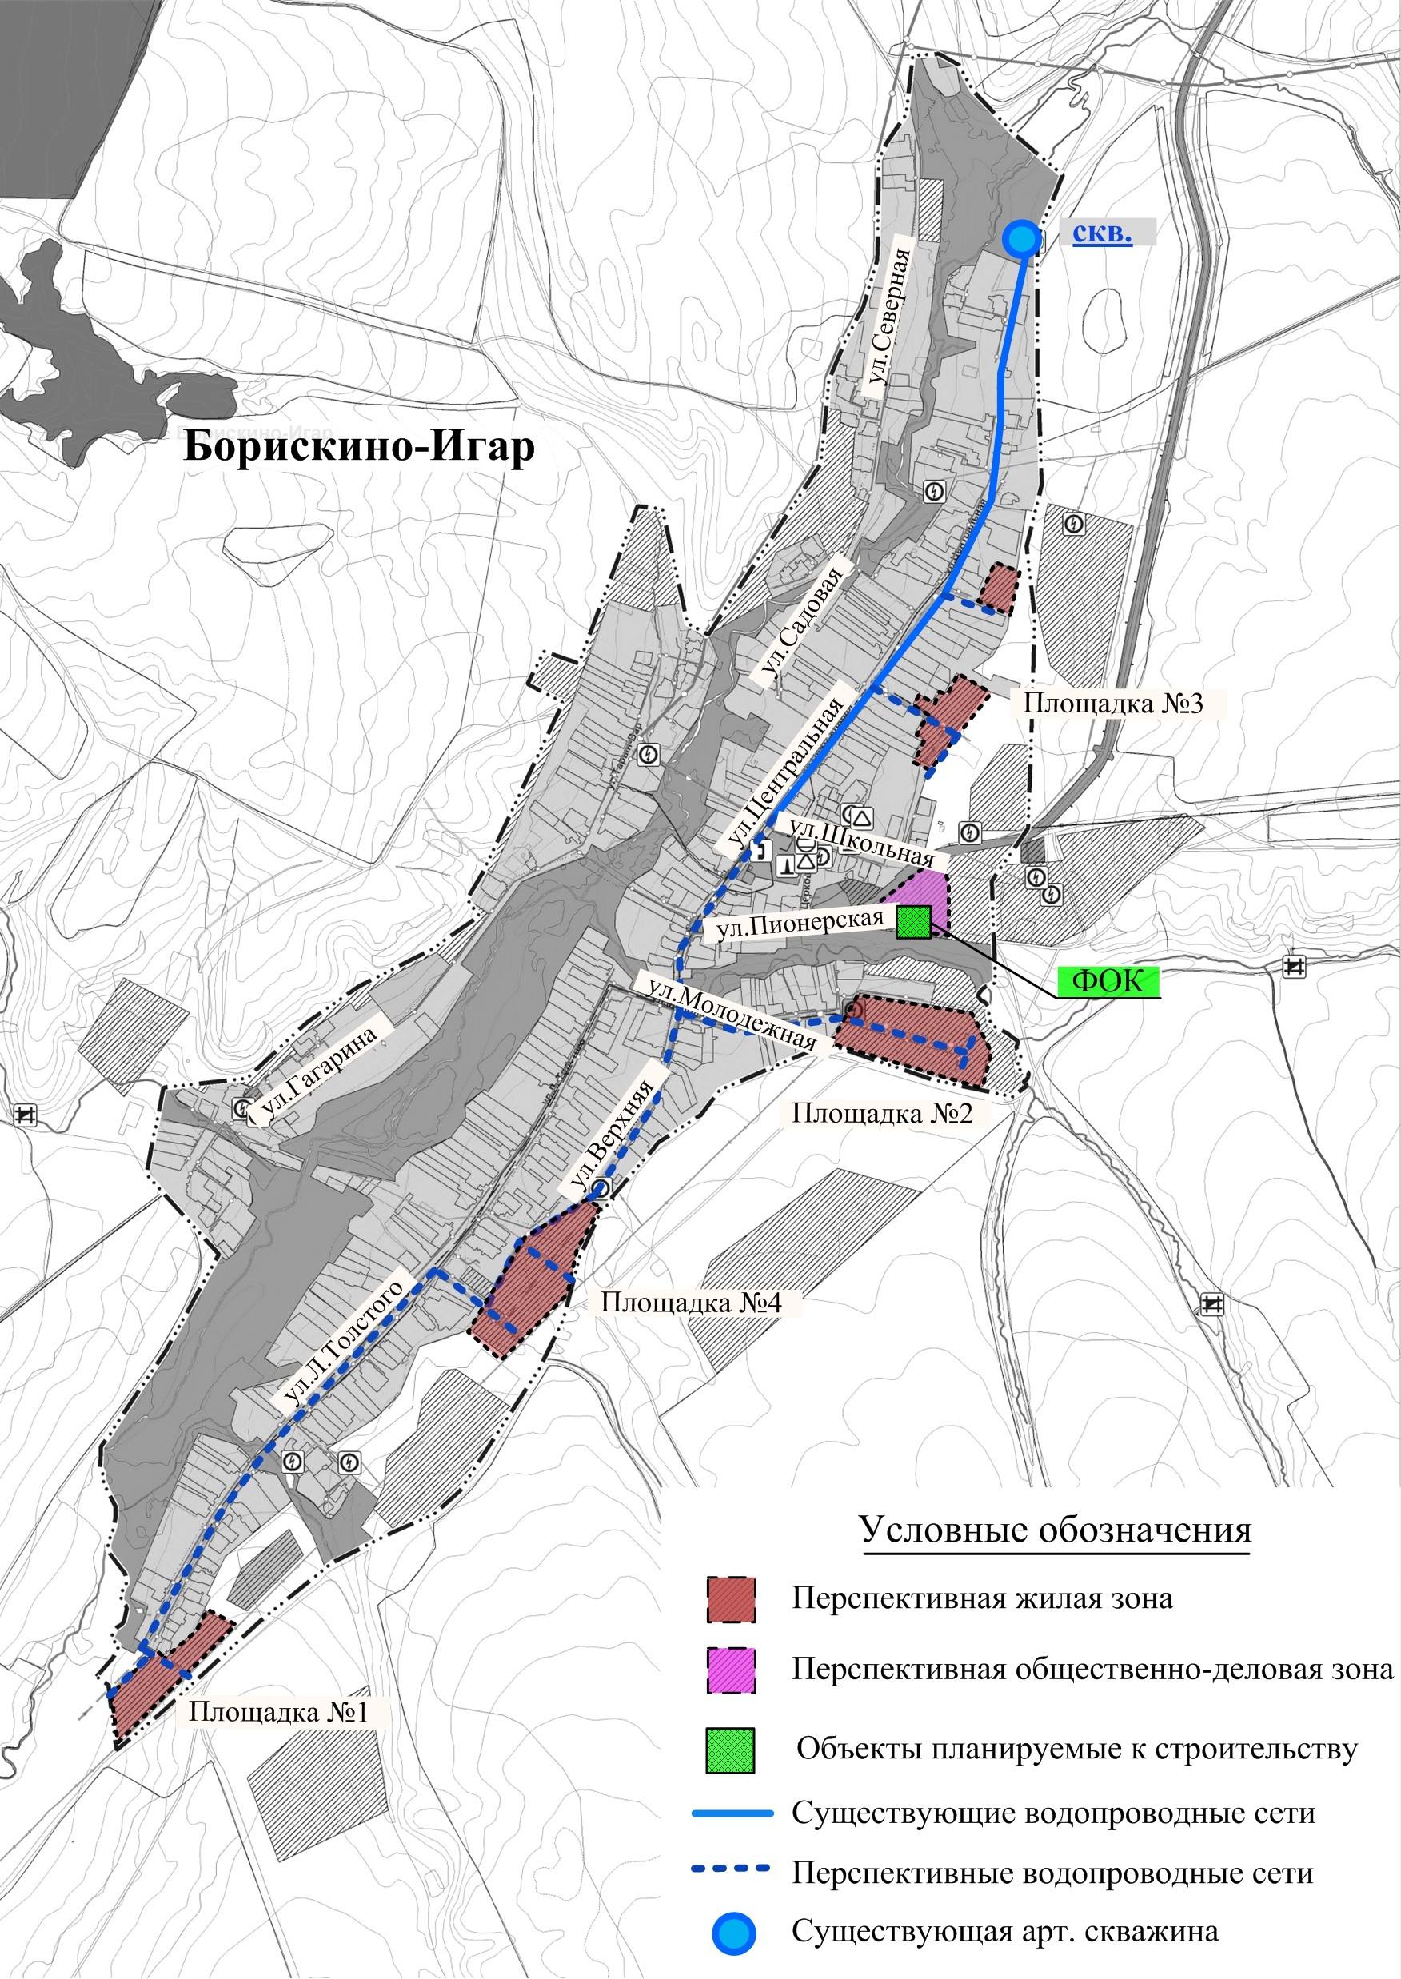
Рисунок 2.4.9.1 - План развития централизованных систем водоснабжения села Борискино-Игар

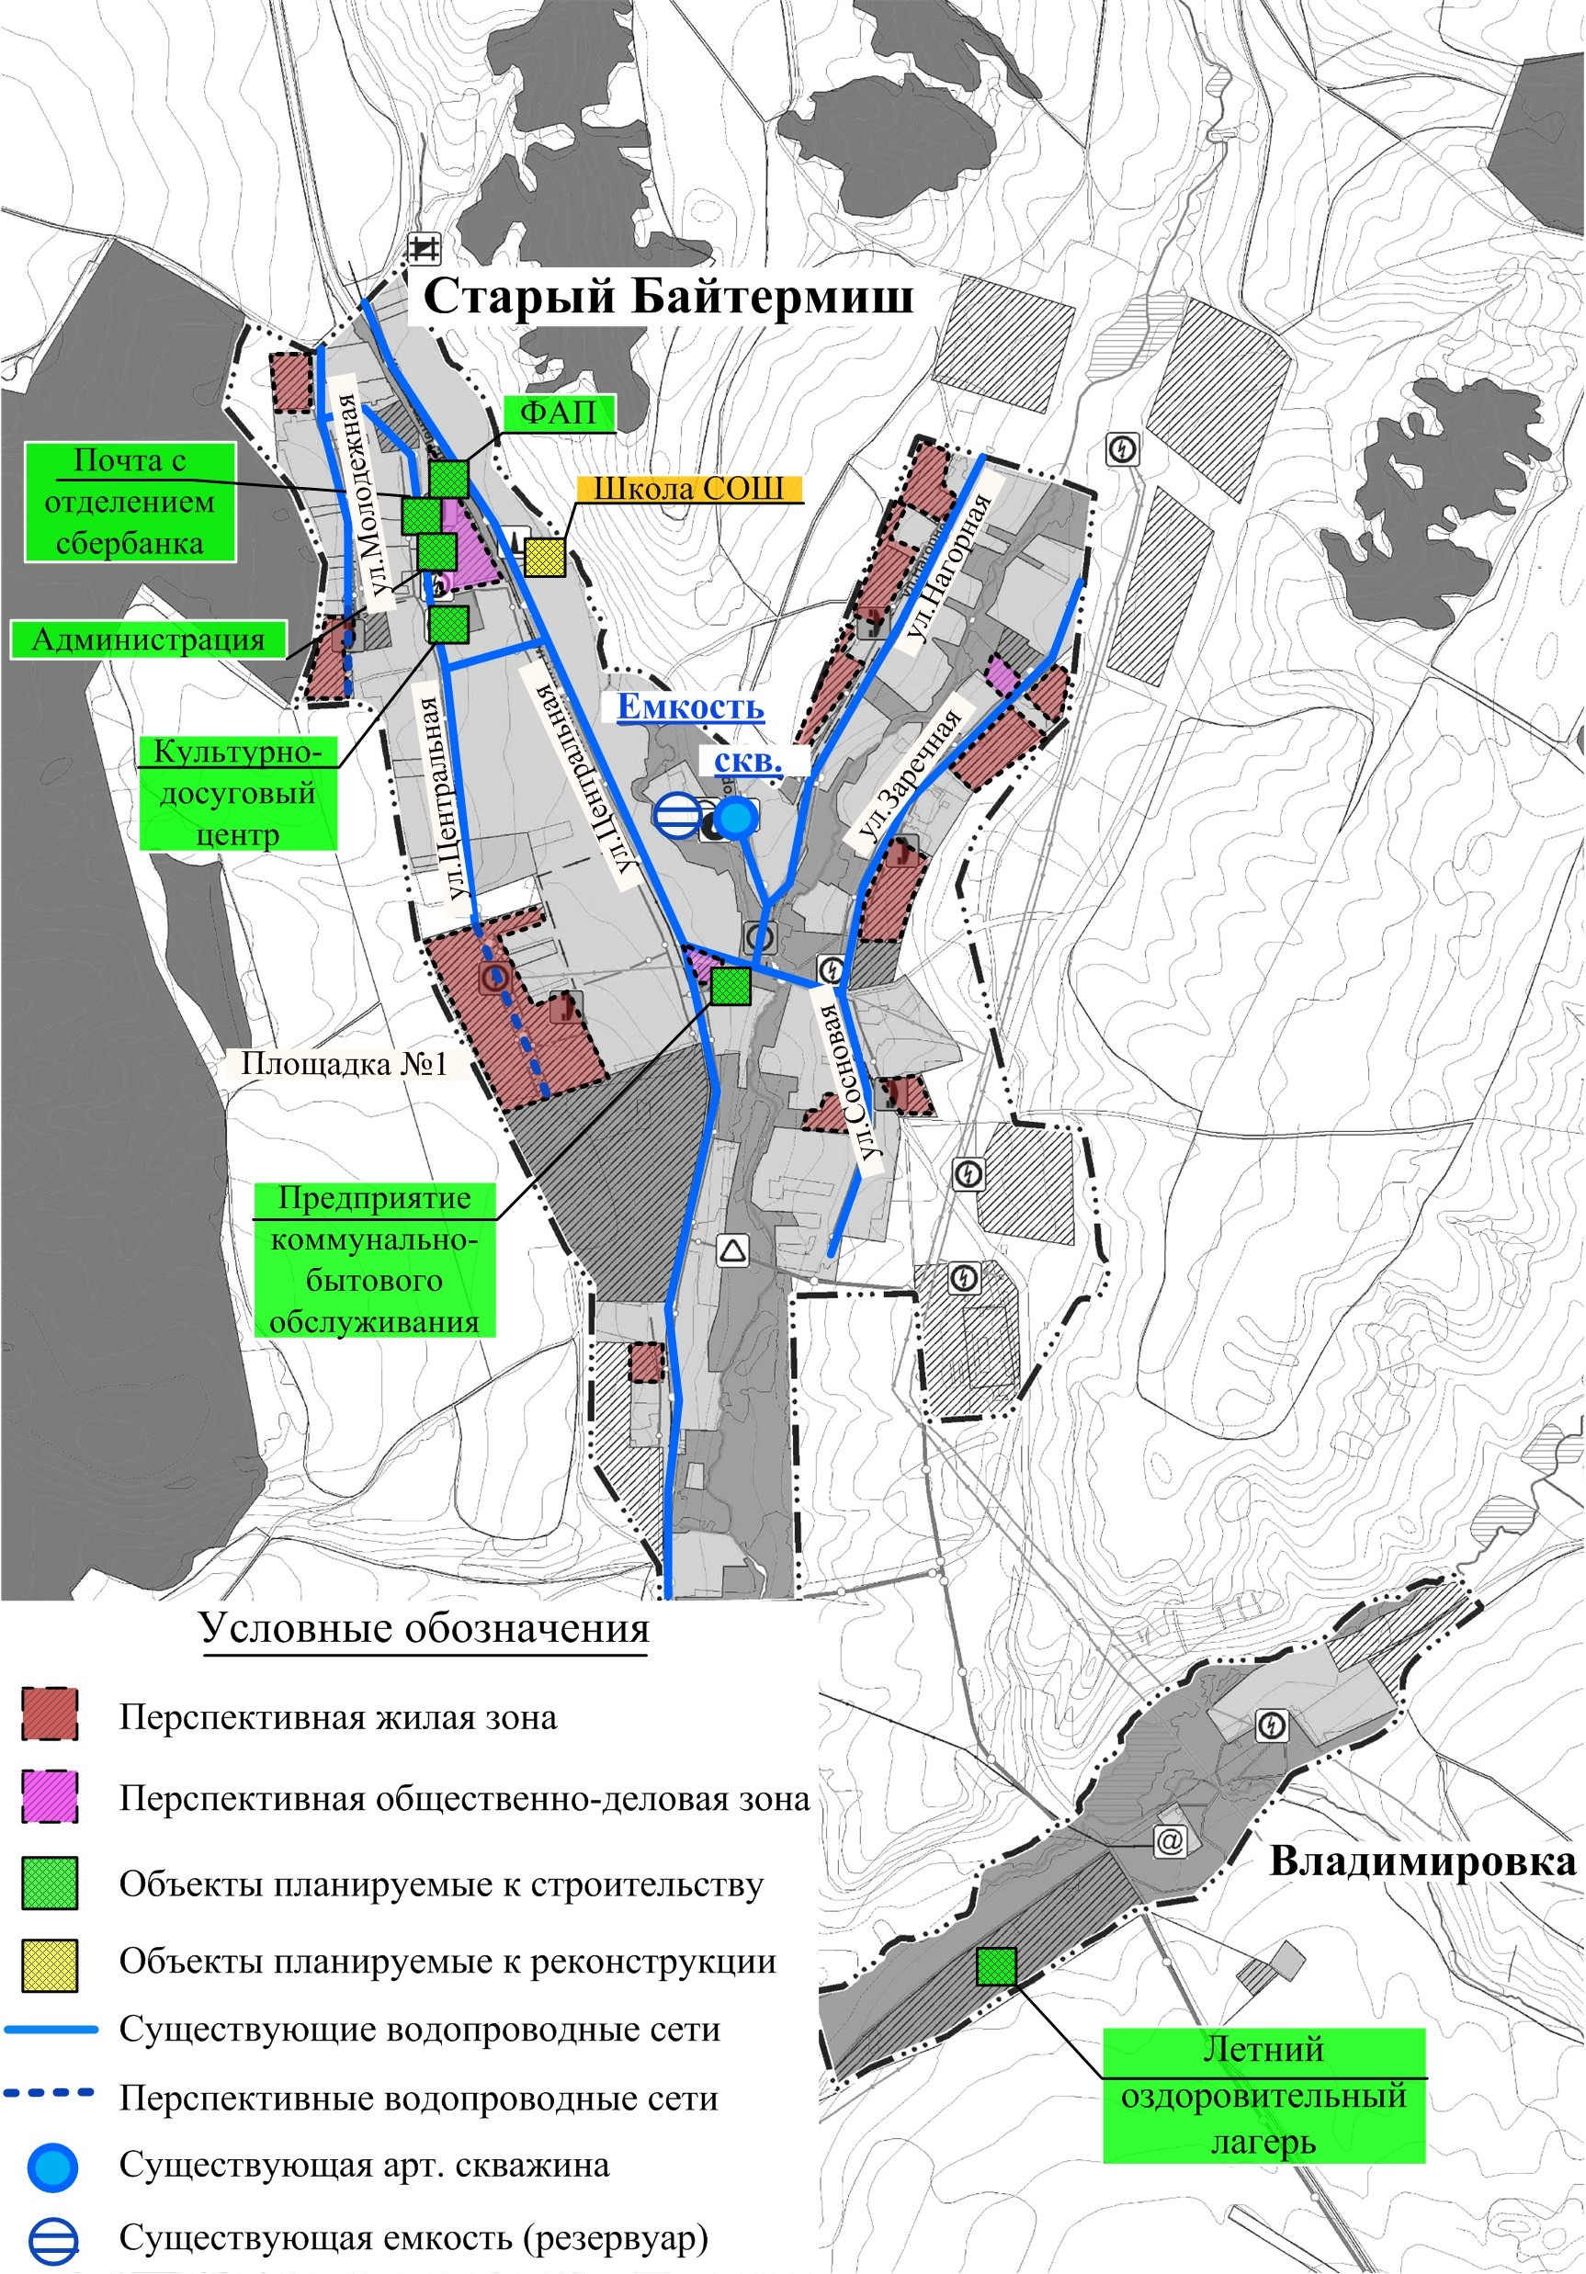
Рисунок 2.4.9.2 - План развития централизованных систем водоснабжения села Старый Байтермиш

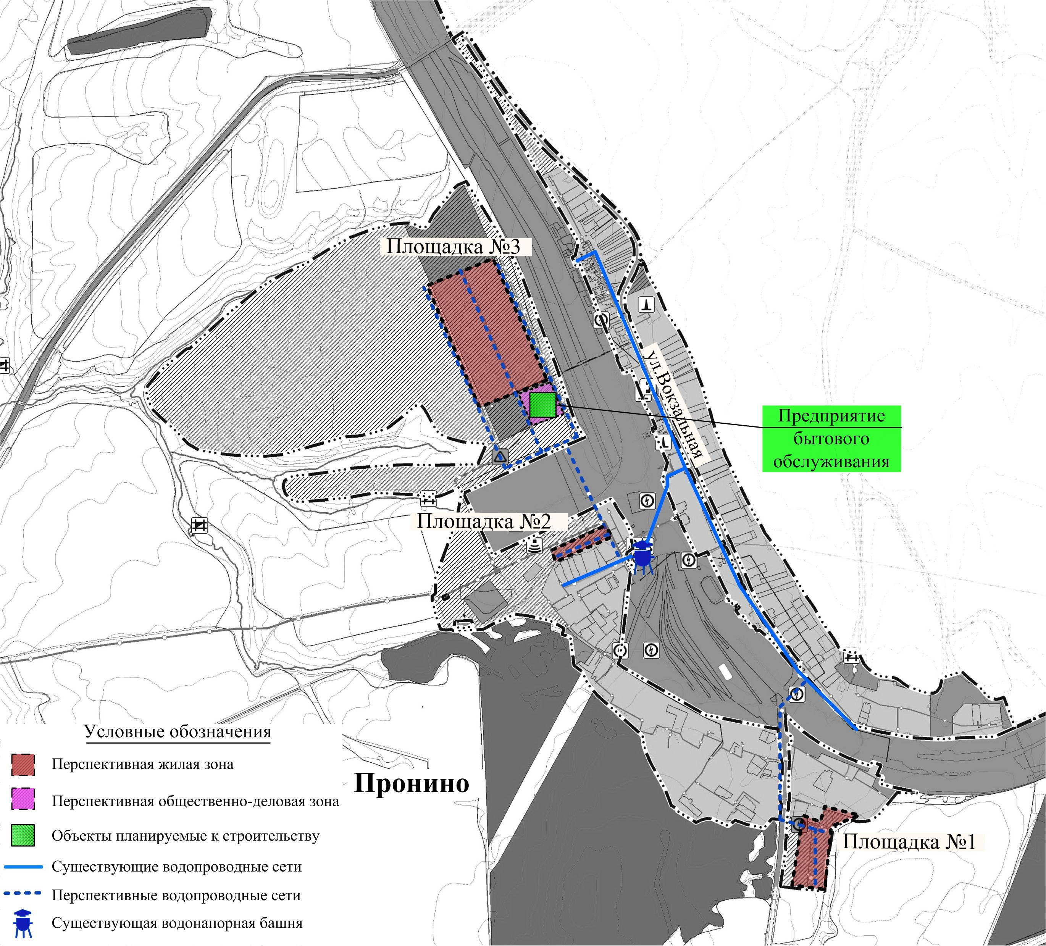
Рисунок 2.4.9.3 - План развития централизованных систем водоснабжения ж/д станции Пронино

84

  - ЭКОЛОГИЧЕСКИЕ АСПЕКТЫ МЕРОПРИЯТИЙ ПО СТРОИТЕЛЬ- СТВУ, РЕКОНСТРУКЦИИ И МОДЕРНИЗАЦИИ ОБЪЕКТОВ ЦЕНТРАЛИ-
ЗОВАННЫХ СИСТЕМ ВОДОСНАБЖЕНИЯ

Целью осуществления мероприятий по охране окружающей среды, по предотвращению и (или) снижению воздействия на окружающую среду яв- ляется улучшение (оздоровление) среды жизнедеятельности в границах про- ектирования.
Повышение качества водоснабжения населения с.п. Борискино-Игар обеспечивается за счет:
- Благоустройства территорий водозаборов.
- Реконструкции старых и строительства новых водоводов.
- Строгого соблюдения режима использования 1-го, 2-го и 3-го поясов зон санитарной охраны источников водоснабжения.
- Правильной эксплуатации и поддержания надлежащего техническо- го состояния водопроводных сооружений и сетей.
- Организация регулярных режимных наблюдений за условиями зале- гания, уровнем и качеством подземных вод.

На водный бассейн предлагаемых к строительству и рекон- струкции объектов централизованных систем водоснабжения при сбросе (утилизации) промывных вод

Процесс транспортирования воды в водопроводную сеть не сопровож- дается вредными выбросами.
Эксплуатация водопроводной сети, а также ее строительство, не преду- сматривают каких-либо сбросов вредных веществ в водоемы и на рельеф.
При испытании водопроводной сети на герметичность используется се- тевая вода. Слив воды из трубопроводов после испытания и промывки про- изводится на рельеф местности. Негативное воздействие на состояние по-

верхностных и подземных вод будет наблюдаться только в период строи- тельства, носит временный характер и не окажет существенного влияния на состояние окружающей среды.

На окружающую среду при реализации мероприятий по снабжению и хранению химических реагентов, используемых в водопод- готовке (хлор и др.).

Очистные сооружения на территории с.п. Борискино-Игар отсутству-
ют.

  - ОЦЕНКА ОБЪЁМОВ ВЛОЖЕНИЙ В СТРОИТЕЛЬСТВО, РЕКОНСТРУКЦИЮ И МОДЕРНИЗАЦИЮ ОБЪЕКТОВ ЦЕНТРАЛИЗО-
ВАННЫХ СИСТЕМ ВОДОСНАБЖЕНИЯ

Ориентировочная стоимость строительства, реконструкции, модерни- зации сооружений определена по проектам объектов-аналогов, каталогам проектов повторного применения для строительства объектов социальной и инженерной инфраструктур, Укрупненным нормативам цен строительства для применения в 2020 г., изданным Министерством регионального развития РФ.
Расчетная стоимость мероприятий приводится по этапам реализации, приведенным в Схеме водоснабжения и водоотведения, с учетом индексов- дефляторов.
Определение стоимости на разных этапах проектирования должно осуществляться различными методиками. На предпроектной стадии обосно- вания инвестиций определяется предварительная (расчетная) стоимость строительства. Проекта на этой стадии еще нет, поэтому она составляется по предельно укрупненным показателям. При отсутствии таких показателей мо- гут использоваться данные о стоимости объектов-аналогов. При разработке рабочей документации на объекты капитального строительства необходимо уточнение стоимости путем составления проектно-сметной документации. Стоимость устанавливается на каждой стадии проектирования, в связи, с чем обеспечивается поэтапная ее детализация и уточнение. Таким образом, базо- вые цены устанавливаются с целью последующего формирования договор- ных цен на разработку проектной документации и строительства.
Финансирование представленных мероприятий возможно не только из средств организации коммунального хозяйства, но и из районного и област- ного бюджетов, при вхождении в соответствующие программы.

В расчетах не учитывались:
- стоимость резервирования и выкупа земельных участков и недвижимо- сти для государственных и муниципальных нужд;
- стоимость мероприятий по сносу и демонтажу зданий и сооружений на территориях строительства;
- стоимость мероприятий по реконструкции существующих объектов;
- оснащение необходимым оборудованием и благоустройство прилега- ющей территории;
- особенности территории строительства.

Предложения по величине необходимых инвестиций в новое строи- тельство, реконструкцию и техническое перевооружение системы водоснаб- жения сельского поселения Борискино-Игар на каждом этапе строительства, представлены в таблице 2.6.1.

Таблица 2.6.1 - Объем инвестиций в строительство, реконструкцию и техническое перевооружение системы водоснаб- жения с.п. Борискино-Игар
№ п/п | Планируемые Мероприятия | Ориентировочный объем инвестиций при строительстве, тыс. руб.
№ п/п | Планируемые Мероприятия | всего | Первая очередь строительства |  |  |  |  |  |  | Вторая очередь строительства
№ п/п | Планируемые Мероприятия | всего | 2019 г. | 2020 г. | 2021 г. | 2022 г. | 2023 г. | 2024 г. | 2025 г. | 2026 г. | 2027 г. | 2028 г. | 2029 г. | 2030-  2033 гг.
1 | Гидрогеологические исследо- вания по оценке эксплуатаци- онных запасов подземных вод на существующих водозабо- рах с.п. Борискино-Игар | 1950 | - | - | 650 | 650 | 650 | - | - | - | - | - | - | -
2 | Установка приборов учёта артезианской воды (3 шт.) на существующих водозаборах с.п. Борискино-Игар | 90 | - | - | 30 | 30 | 30 | - | - | - | - | - | - | -
3 | Реконструкция водозабора в с. Старый Байтермиш | по проекту | - | - | - | - | - | - | - | - | - | - | - | по проекту
4 | Оформление лицензии на право пользования недрами для водозаборных сооруже- ний на перспективу для с.п. Борискино-Игар | 230 | - | - | - | - | - | - | 230 | - | - | - | - | -
5 | Гидрогеологические исследо- вания по оценке эксплуатаци- | 1300 | - | - | - | - | - | - | - | 650 | 650 | - | - | -

№ п/п | Планируемые Мероприятия | Ориентировочный объем инвестиций при строительстве, тыс. руб.
№ п/п | Планируемые Мероприятия | всего | Первая очередь строительства |  |  |  |  |  |  | Вторая очередь строительства
№ п/п | Планируемые Мероприятия | всего | 2019 г. | 2020 г. | 2021 г. | 2022 г. | 2023 г. | 2024 г. | 2025 г. | 2026 г. | 2027 г. | 2028 г. | 2029 г. | 2030-  2033 гг.
 | онных запасов подземных вод на перспективу для с. Борис- кино-Игар и ст. Пронино
6 | Строительство водопровод- ных сетей в с. Борискино- Игар, L= 4,502 км | 17107,6 | - | - | - | - | - | - | - | 1000 | 2500 | 3500 | 4000 | 6107,6
7 | Строительство водопровод- ных сетей в с. Старый Бай- термиш (на площадке №1), L= 0,31 км | 1178 | - | - | - | - | - | - | - | 100 | 200 | 250 | 250 | 378
8 | Строительство водопровод- ных сетей в с. Старый Бай- термиш (по улицам Моло- дежная и Центральная), L= 0,348 км | 1322,4 | - | - | - | - | - | - | - | 140 | 190 | 220 | 350 | 422,4
9 | Строительство водопровод- ных сетей на ж/д ст. Прони- но, L= 2,8 км | 10640 | - | - | - | - | - | - | - | 700 | 1500 | 1900 | 2300 | 4240

№ п/п | Планируемые Мероприятия | Ориентировочный объем инвестиций при строительстве, тыс. руб.
№ п/п | Планируемые Мероприятия | всего | Первая очередь строительства |  |  |  |  |  |  | Вторая очередь строительства
№ п/п | Планируемые Мероприятия | всего | 2019 г. | 2020 г. | 2021 г. | 2022 г. | 2023 г. | 2024 г. | 2025 г. | 2026 г. | 2027 г. | 2028 г. | 2029 г. | 2030-  2033 гг.
10 | Проведение технического об- следования централизованной системы холодного водо- снабжения с.п. Борискино- Игар | 300 | - | - | 300 | - | - | - | - | - | - | - | - | -
 | ИТОГО: | 34118 | 0 | 0 | 980 | 680 | 680 | - | 230 | 2590 | 5040 | 5870 | 6900 | 11148

  - ЦЕЛЕВЫЕ ПОКАЗАТЕЛИ РАЗВИТИЯ ЦЕНТРАЛИЗОВАННЫХ СИСТЕМ ВОДОСНАБЖЕНИЯ

Целевые показатели деятельности организаций, осуществляющих хо- лодное водоснабжение, предоставлены в таблицах 2.7.1 – 2.7.2.
Целевые показатели оценивались исходя из фактических параметров функционирования предприятия. К критериям сравнения относятся:
- показатели качества воды;
- показатели надежности и бесперебойности водоснабжения;
- показатели качества обслуживания абонентов;
- показатели эффективности использования ресурсов, в том числе со- кращения потерь воды при транспортировке;
- соотношение цены реализации мероприятий инвестиционной про- граммы и их эффективности;
- иные показатели.
Таблица 2.7.1 - Целевые показатели в сфере питьевого водоснабжения

Группа | Целевые индикаторы | Базовый показатель на 2019 г. | Ожидае- мый показатель на 2033 г.
1. Показатели качества воды | 1. Удельный вес проб воды у потребителя, ко- торые не отвечают гигиеническим нормати- вам по санитарно-химическим показателям,  % | 33,3 | 0
1. Показатели качества воды | 2. Удельный вес проб воды у потребителя, ко- торые не отвечают гигиеническим нормати- вам по микробиологическим показателям, % | 7,14 | 0
2. Показатели надежности и бесперебойно- сти водоснаб-  жения | 1. Протяженность сетей (независимо от спосо- ба прокладки), км | 11,7 | 19,66
 | 2. Количество аварий на сетях, в том числе аварийно-ремонтные работы, ед. | 2 | -
 | 3. Аварийность на сетях водопровода (ед/км) | 0,183 | -
 | 4.Износ водопроводных сетей (в процентах), % | 95 | 10
3. Показатели качества об- служивания абонентов | 1. Численность проживающего населения, чел. | 1528 | 2185
3. Показатели качества об- служивания абонентов | 2. Численность населения, получающего услу- ги водоснабжения, чел. | 375 | 1221
3. Показатели качества об- служивания абонентов | 3. Обеспеченность населения централизован- ным водоснабжением (в процентах от чис- | 24,5 | 56

Группа | Целевые индикаторы | Базовый показатель на 2019 г. | Ожидае- мый показатель на 2033 г.
 | ленности населения)
 | 4. Удельное водопотребление  (по показаниям приборов учета, в случае их отсутствия – по нормативам потребления, установленного в соответствии с законода- тельством), м³/чел в месяц | 6,71 | 6,53
4. Показатели эффективности использования ресурсов, в том  числе сокра- щения потерь воды при транспорти- ровке | 1. Величина удельных затрат электрической энергии на транспорт воды (кВт*ч/м³) | н/д | -
 | 2. Коэффициенты потерь, тыс. м³/км | 0,28 | 0,15
 | 3. Уровень потерь воды к общему объему воды, поданной в сеть, % | 5,35 | 3
5. Соотноше- ние цены реа- лизации меро- приятий инве- стиционной программы и эффективности  (улучшения качества воды) | 1. Доля расходов на оплату услуг в совокупном доходе населения (в процентах) | - | -
6. Иные пока- затели | 1. Тарифы на питьевую воду, руб./м³ | 50,15 | -

РАЗДЕЛ 3. СХЕМА ВОДООТВЕДЕНИЯ

  - «СУЩЕСТВУЮЩЕЕ ПОЛОЖЕНИЕ В СФЕРЕ ВОДООТВЕДЕНИЯ»

Описание структуры системы сбора, очистки и отведения сточных вод на территории и деление территории поселения на эксплуа- тационные зоны

Водоотведение представляет собой сложный комплекс инженерных сооружений и процессов. Задачи, выполняемые системой водоотведения по- селения, можно разделить на две составляющие:
- сбор и транспортировка сточных вод;
- очистка поступивших сточных вод на очистных сооружениях.
В настоящее время централизованная канализация в населенных пунк- тах сельского поселения Борискино-Игар отсутствует. Хозяйственно- бытовые стоки от жилых домов поступают в выгребные ямы и надворные уборные, откуда вывозятся специализированным автотранспортом в места, отведенные санитарным надзором.
Действующих канализационных очистных сооружений на территории населенных пунктов сельского поселения Борискино-Игар нет.

Дождевая канализация и отвод талых вод на территории с.п. Бориски- но-Игар отсутствует. Отведение дождевых и талых вод осуществляется по рельефу местности в пониженные места.

Описание результатов технического обследования централи- зованной системы водоотведения, включая описание существующих ка- нализационных очистных сооружений

В настоящее время система централизованного водоотведения в сель- ском поселении Борискино-Игар отсутствует.

На территории ж/д ст. Пронино имеются находящиеся в разрушенном состоянии КОС, принадлежащие ОАО «Пронинский шпалопропиточный за- вод».

Описание технологических зон водоотведения, зон централи- зованного и нецентрализованного водоотведения (территорий, на кото- рых водоотведение осуществляется с использованием централизованных и нецентрализованных систем водоотведения) и перечень централизо- ванных систем водоотведения

Федеральный закон от 7 декабря 2011 г. № 416-ФЗ «О водоснабжении и водоотведении» и постановление правительства РФ от 05.09.2013 года № 782 «О схемах водоснабжения и водоотведения» (вместе с «Правилами раз- работки и утверждения схем водоснабжения и водоотведения», «Требовани- ями к содержанию схем водоснабжения и водоотведения») вводят новые по- нятия в сфере водоснабжения и водоотведения:
- «технологическая зона водоотведения» - часть централизованной си- стемы водоотведения (канализации), отведение сточных вод, из которой осуществляется в водный объект через одно инженерное сооружение, пред- назначенное для сброса сточных вод в водный объект (выпуск сточных вод в водный объект), или несколько технологически связанных между собой ин- женерных сооружений, предназначенных для сброса сточных вод в водный объект (выпуск сточных вод в водный объект).

В настоящее время система централизованного водоотведения в сель- ском поселении Борискино-Игар отсутствует.

Описание технической возможности утилизации осадков сточных вод на очистных сооружениях существующей централизован- ной системы водоотведения

В настоящее время система централизованного водоотведения и очист- ные сооружения в сельском поселении Борискино-Игар отсутствуют.

Описание состояния и функционирования канализационных коллекторов и сетей, сооружений на них, включая оценку их износа и определение возможности обеспечения отвода и очистки сточных вод на существующих объектах централизованной системы водоотведения

В настоящее время система централизованного водоотведения в сель- ском поселении Борискино-Игар отсутствует.

Оценка безопасности и надежности объектов централизован- ной системы водоотведения и их управляемости

В условиях экономии воды и ежегодного сокращения объемов водопо- требления и водоотведения приоритетными направлениями развития систе- мы водоотведения являются повышение качества очистки воды и надежности работы сетей и сооружений.
Практика показывает, что трубопроводные сети являются, не только наиболее функционально значимым элементом системы канализации, но и наиболее уязвимым с точки зрения надежности. По-прежнему острой остает- ся проблема износа канализационной сети. Поэтому в последние годы особое внимание уделяется ее реконструкции и модернизации. Для вновь проклады- ваемых участков канализационных трубопроводов наиболее надежным и долговечным материалом является полиэтилен. Этот материал выдерживает ударные нагрузки при резком изменении давления в трубопроводе, является стойким к электрохимической коррозии. Реализуя комплекс мероприятий,

направленных на повышение надежности системы водоотведения, обеспече- на устойчивая работа системы канализации.
Безопасность и надежность очистных сооружений обеспечивается:
- строгим соблюдением технологических регламентов;
- регулярным обучением и повышением квалификации работников;
- контролем за ходом технологического процесса;
- регулярным мониторингом состояния вод, сбрасываемых в водоемы, с целью недопущения отклонений от установленных параметров;
- регулярным мониторингом существующих технологий очистки сточ- ных вод;
- внедрением рационализаторских и инновационных предложений в ча- сти повышения эффективности очистки сточных вод, использования высу- шенного осадка сточных вод. Согласно СанПиН 2.1.7.573-96, допускается использование осадков сточных вод, в качестве удобрений после предвари- тельной обработки.
Анализ ситуации в сельском поселении Борискино-Игар показал, что оценка безопасности и надёжности объектов централизованной системы во- доотведения и их управляемости не является актуальным вопросом, так как статистика отказов централизованной системы водоотведения отсутствует.

Оценка воздействия сбросов сточных вод через централизо- ванную систему водоотведения на окружающую среду

В настоящее время централизованная система водоотведения в сель- ском поселении Борискино-Игар отсутствует.

Описание территорий муниципального образования, не охва- ченных централизованной системой водоотведения

В настоящее время централизованной системой водоотведения не охвачено 100% территории сельского поселения Борискино-Игар.

Описание существующих технических и технологических проблем системы водоотведения

В системе водоотведения сельского поселения Борискино-Игар выде- лено несколько особо значимых технических проблем:
      - отсутствие централизованной системы водоотведения;
      - отсутствие действующих канализационных очистных сооружений.

  - БАЛАНСЫ СТОЧНЫХ ВОД В СИСТЕМЕ ВОДООТВЕДЕНИЯ

Баланс поступления сточных вод в централизованную систе- му водоотведения и отведения стоков по техническим зонам водоотведе- ния

В настоящее время система централизованного водоотведения в сель- ском поселении Борискино-Игар отсутствует.

Оценка фактического притока неорганизованного стока по технологическим зонам водоотведения

Дождевые стоки в сельском поселении Борискино-Игар отводятся по рельефу местности. Объемы фактического притока неорганизованного стока отсутствуют.

Сведения об оснащённости зданий, строений, сооружений приборами учёта принимаемых сточных вод и их применении при осуществлении коммерческих расчётов

В настоящее время система централизованного водоотведения в сель- ском поселении Борискино-Игар отсутствует.

Результаты ретроспективного анализа за последние 10 лет балансов поступления сточных вод в централизованную систему водоот- ведения по технологическим зонам водоотведения с выделением зон де- фицитов и резервов производственных мощностей

В настоящее время система централизованного водоотведения в сель- ском поселении Борискино-Игар отсутствует.

Прогнозные балансы поступления сточных вод в централи- зованную систему водоотведения и отведения стоков по технологиче- ским зонам водоотведения на срок не менее 10 лет с учетом различных сценариев развития сельского поселения

В перспективе Генеральным планом с.п. Борискино-Игар предусматри- вается развитие усадебной жилой застройки на новых площадках строитель- ства и за счет уплотнения существующей застройки.
Проектом изменений в Генеральный план планируется проектирование и строительство системы централизованного водоотведения:
      - в с. Борискино-Игар на перспективных площадках №1-4;
      - на ж/д ст. Пронино на перспективных площадках №1-3.
В селе Борискино-Игар и на ж/д ст. Пронино предлагается строитель- ство КОС.
Развитие централизованной системы водоотведения в существующей застройке населенных пунктов с.п. Борискино-Игар не планируется.

Перспективные объёмы водоотведения от существующей и перспек- тивной застройки с.п. Борискино-Игар на расчетный срок строительства представлены в таблице 3.2.5.1.

Таблица 3.2.5.1 - Перспективные объёмы водоотведения до 2033 г.

№ п/п | Наименование населенного пункта | Расчетное водоотведение, тыс. мᶾ/год | Среднее водоотведе- ние, мᶾ/сут | Максималь- ное водоотве- дение, мᶾ/сут
1.1 | с. Борискино-Игар (сущ. застройка) | 0 | 0 | 0
1.2 | с. Борискино-Игар (перспективные потребители) | 45,75 | 125,35 | 162,95
2.1 | ж/д ст. Пронино (сущ. застройка) | 0 | 0 | 0
2.2 | ж/д ст. Пронино (перспективные потребители) | 14,54 | 39,84 | 51,79
3.1 | с. Старый Байтермиш (сущ. застройка) | 0 | 0 | 0
3.2 | с. Старый Байтермиш (перспективные потребители) | 14,03 | 38,43 | 49,96
4.1 | с. Подгорный Дол (сущ. застройка) | 0 | 0 | 0
4.2 | с. Подгорный Дол (перспективные потребители) | 1,55 | 4,23 | 5,5
5.1 | д. Воскресенка (сущ. застройка) | 0 | 0 | 0
5.2 | д. Воскресенка (перспективные потребители) | 1,75 | 4,8 | 6,24
6.1 | д. Владимировка сущ. застройка) | 0 | 0 | 0
6.2 | д. Владимировка (перспективные потребители) | 0,33 | 0,92 | 1,19

ПРОГНОЗ ОБЪЁМА СТОЧНЫХ ВОД

    - Сведения о фактическом и ожидаемом поступлении сточных вод в централизованную систему водоотведения

В настоящее время система централизованного водоотведения в сель- ском поселении Борискино-Игар отсутствует.
Проектом изменений в Генеральный план планируется проектирование и строительство системы централизованного водоотведения:
- в с. Борискино-Игар на перспективных площадках №1-4;
- на ж/д ст. Пронино на перспективных площадках №1-3.
В селе Борискино-Игар и на ж/д ст. Пронино предлагается строитель- ство КОС.

Нормы водоотведения от населения согласно СП 32.13330.2012 «Кана- лизация. Наружные сети и сооружения» принимаются равным нормам водо- потребления, без учета расходов воды на восстановление пожарного запаса и полив территории, с учетом коэффициента суточной неравномерности.

Результаты расчётов объема сточных вод, с учетом перспективы разви- тия, изменения состава и структуры застройки, приведены в таблицах 3.3.1.1
- 3.3.1.2.

Таблица 3.3.1.1 – Объем стоков на новое строительство жилых домов

№ п/п | Площадки застройки | Кол-во людей чел. | Водоотведение
№ п/п | Площадки застройки | Кол-во людей чел. | м³/сут | м³/час (max)
Расчетный срок строительства (до 2033 г.)
с. Борискино-Игар
1.1 | Уплотнение сущ. застройки, 12 инд.ж.д. (по ул. Толстого, ул. Верхняя, ул. Гагари- на, ул. Центральная) | 36 | 7,2 | 0,84
1.2 | Площадка №1, 13 инд.ж.д. | 39 | 7,8 | 0,91
1.3 | Площадка №2, 20 инд.ж.д. | 60 | 12,0 | 1,40
1.4 | Площадка №3, 15 инд. ж. д. | 45 | 9,0 | 1,05
1.5 | Площадка №4, 18 инд. ж. д. | 54 | 10,8 | 1,26
 | Итого 78 ИНД.Ж.Д. | 234 | 46,8 | 5,48
ж/д ст. Пронино
2.1 | Уплотнение сущ. застройки, 2 инд.ж.д. | 6 | 1,2 | 0,14
2.2 | Площадка №1, 9 инд. ж. д. | 27 | 5,4 | 0,63
2.3 | Площадка №2, 5 инд.ж.д. | 15 | 3,0 | 0,35
2.4 | Площадка №3, 50 инд.ж.д. | 150 | 30,0 | 3,51
 | Итого 66 ИНД.Ж.Д. | 198 | 39,6 | 4,63
с. Старый Байтермиш
3.1 | Уплотнение сущ. застройки, 37 инд.ж.д | 123 | 24,6 | 2,88
3.2 | Площадка №1, 19 инд. ж. д. | 57 | 11,4 | 1,33
 | Итого 56 ИНД.Ж.Д. | 180 | 36,0 | 4,21
с. Подгорный Дол
4.1 | Уплотнение сущ. застройки, 7 инд.ж.д. | 21 | 4,2 | 0,49
д. Воскресенка
5.1 | Уплотнение сущ. застройки, 8 инд.ж.д. | 24 | 4,8 | 0,56
 | ВСЕГО ИНД.Ж.Д. ПО С.П. 215  ИНД.Ж.Д. | 657 | 131,4 | 15,37

Таблица 3.3.1.2 - Расход стоков по перспективным объектам соцкультбыта

№ п/п | Наименование потребителей | Единица измере- ния | Кол- во еди- ниц | Объем стоков, м³/сут
Расчетный срок строительства (до 2033 г.)
с. Борискино-Игар
1.1 | Строительство физкультурно- оздоровительного комплекса: | 1 кв. м | 450 | 50,85
1.1.1 | - с бассейном | 1 кв. м | 250 | 28,25
1.1.2 | - подпитка бассейна | % вме- стимости | 10 | 4,0
Всего: |  |  |  | 83,1

№ п/п | Наименование потребителей | Единица измере- ния | Кол- во еди- ниц | Объем стоков, м³/сут
ст. Пронино
2.1 | Предприятие бытового обслуживания | 1 рабочее место | 10 | 0,25
Всего: |  |  |  | 0,25
с. Старый Байтермиш
3.1 | Реконструкция здания школы под образова- тельный центр | 1 уча- щийся | 50 | 1,00
3.2 | ФАП | 1 работа- ющий | 3 | 0,09
3.3 | Строительство культурно-досугового цен- тра с библиотекой на 3 читальных места и 7000 томов книг, помещениями для кружко- вых занятий | 1 человек | 90 | 0,72
3.4 | Строительство комплексного предприятия бытового обслуживания: | 1 работа- ющий | 6 | 0,15
3.4.1 | - с парикмахерской | 1 рабочее место в смену | 2 | 0,11
3.4.2 | - с мастерской | 1 рабочее место в смену | 2 | 0,03
3.4.3 | - с прачечной | 1 кг сухо- го белья | 14,5 | 0,58
3.4.4 | - с химчисткой | 1 кг ве- щей в смену | 0,7 | 0,03
3.5 | Строительство почты с отделением сбер- банка | 1 работа- ющий | 3 | 0,05
3.6 | Строительство здания администрации | 1 работа- ющий | 5 | 0,08
Всего: |  |  |  | 2,83
с. Подгорный Дол
4.1 | ФАП | 1 посети- тель | 5 | 0,05
Всего:
д. Владимировка
5.1 | Летний оздоровительный лагерь | 1 место | 60 | 3,6
Всего: |  |  |  | 3,6
ИТОГО: |  |  |  | 89,83

В существующей застройке населенных пунктов с.п. Борискино-Игар развитие централизованной системы водоотведения не планируется. Хозяй- ственно-бытовые стоки от существующей застройки поступают в выгребные ямы и надворные уборные, с последующим вывозом спецавтотранспортом в места, отведенные службой Роспотребнадзора.

Описание структуры централизованной системы водоотведе-
ния

Для улучшения экологической обстановки в сельском поселении Бори- скино-Игар предусмотрено уделять большое внимание на проведение ком- плекса мероприятий, направленных на сокращение водопотребления, сброса сточных вод, локализацию и ликвидацию имеющихся загрязнений поверх- ностных и подземных вод.
Согласно проекту изменений в Генеральный план, планируется проек- тирование и строительство систем централизованного водоотведения в с. Бо- рискино-Игар и на ж/д ст. Пронино, с учётом строительства новых жилых массивов:

в с. Борискино-Игар:
- строительство канализационных очистных сооружений (КОС) в селе;
- строительство канализационных сетей на перспективных площадках
№1-4, общей протяженностью 4,502 км;

на ж/д ст. Пронино:
- строительство канализационных очистных сооружений (КОС);
- строительство канализационных сетей на перспективных площадках на перспективных площадках №1-3, общей протяженностью 2,8 км.
Развития централизованной системы водоотведения в существующей застройке населенных пунктов с.п. Борискино-Игар не планируется.
В не канализованной застройке сброс хозяйственно-бытовых стоков планируется осуществлять в водонепроницаемые выгребы с последующим вывозом спецавтотранспортом в места, отведенные службой Роспотребна- дзора.
Для отвода дождевых и талых вод с вновь проектируемых территорий предусмотреть строительство открытых и закрытых водостоков в понижен- ные по рельефу места населённого пункта.

Расчет требуемой мощности очистных сооружений исходя из данных о расчетном расходе сточных вод, дефицита (резерва) мощностей по технологическим зонам сооружений водоотведения с разбивкой по го- дам
Расчет требуемой мощности очистных сооружений с.п. Борискино- Игар на расчётный срок (до 2033 г.) приведен в таблице 3.3.3.1.
Таблица 3.3.3.1 - Результаты расчета требуемой мощности очистных соору- жений с.п. Борискино-Игар
№ п/п | Наименование параметра | Ед. изм. | Расчетный срок (до 2033 г.)
№ п/п | Наименование параметра | Ед. изм. | с. Борискино- Игар | ж/д ст. Пронино
1 | Перспективная мощность КОС | м³/сут | 200 | 100
2 | Поступление сточных вод от суще- ствующей застройки | м3/сут | 0 | 0
3 | Потребность в перекачке сточных вод от новых потребителей всего, в том числе: | м³/сут | 129,9 | 39,85
3.1 | население | м³/сут | 46,8 | 39,6
3.2 | бюджетные организации | м³/сут | 83,1 | 0,25
4 | Максимальное суточное водоотведение | м³/сут | 168,87 | 51,805
5 | Резерв (+) / дефицит (-) мощности | % | 16% | 48%

Как видно из таблицы, в связи с развитием сельского поселения Борис- кино-Игар на расчётный срок и для улучшения экологической обстановки в регионе, на территории с. Борискино-Игар и ж/д ст. Пронино необходимо строительство канализационных очистных сооружений (КОС).
Проекты систем водоотведения перспективных площадок строитель- ства разрабатываются при выполнении проекта планировки территории и разработки рабочих чертежей в соответствии с техническими условиями.

Результаты анализа гидравлических режимов и режимов ра- боты элементов централизованной системы водоотведения

В настоящее время система централизованного водоотведения в сель- ском поселении Борискино-Игар отсутствует.

Анализ резервов производственных мощностей очистных со- оружений системы водоотведения и возможности расширения зоны их действия

Анализ результатов расчета резервов производственных мощностей очистных сооружений системы водоотведения, рассчитанных в п. 3.3.3., по- казал, что при прогнозируемой тенденции к подключению новых потребите- лей, при проектируемых мощностях КОС имеется резерв по производитель- ностям основного технологического оборудования.

  - ПРЕДЛОЖЕНИЯ ПО СТРОИТЕЛЬСТВУ ОБЪЕКТОВ СИСТЕМЫ ВОДООТВЕДЕНИЯ

Основные направления, принципы, задачи и целевые показа- тели развития централизованной системы водоотведения

Раздел «Водоотведение» схемы водоснабжения и водоотведения с.п. Борискино-Игар на период до 2033 года (далее раздел «Водоотведение» схе- мы водоснабжения и водоотведения) разработан в целях реализации государ- ственной политики в сфере водоотведения, направленной на: обеспечение охраны здоровья населения и улучшения качества жизни населения путем обеспечения бесперебойного и качественного водоотведения; обеспечение доступности услуг водоотведения для абонентов за счет развития централи- зованной системы водоотведения.
Основными направлениями развития систем водоотведения являются:
- достижение высокой надежности систем водоотведения;
- минимизация негативного воздействия на окружающую среду;
- защита водных ресурсов от антропогенного воздействия;
- формирование условий для жилищного строительства, путем созда- ния и модернизации коммунальной инфраструктуры;
- привлечение финансовых ресурсов, в том числе кредитных. Принципами развития централизованной системы водоотведения яв-
ляются:
- постоянное улучшение качества предоставления услуг водоотведения потребителям (абонентам);
- удовлетворение потребности в обеспечении услугой водоотведения новых объектов капитального строительства;
- постоянное совершенствование системы водоотведения путем плани- рования, реализации, проверки и корректировки технических решений и мероприятий.

Основными задачами, решаемыми в разделе «Водоотведение» схемы водоснабжения и водоотведения, являются:
  - строительство сетей водоотведения и сооружений на них;
  - строительство канализационных очистных сооружений;
  - реализация мероприятий, направленных на энергосбережение и по- вышение энергетической эффективности.
Целевыми показателями развития централизованной системы водоот- ведения являются:
  - показатель надёжности и бесперебойности системы водоотведения;
  - показатель качества обслуживания абонентов;
  - показатели очистки сточных вод;
  - показатель эффективности использования ресурсов при транспорти- ровке сточных вод.

Перечень основных мероприятий по реализации схем водоот- ведения с разбивкой по годам, включая технические обоснования этих мероприятий

Проектные решения системы водоотведения с. п. Борискино-Игар ба- зируются на основе разработанного Генерального плана.
Для обеспечения отвода и очистки бытовых стоков на территории сель- ского поселения Борискино-Игар предлагается:

На расчетный срок строительства с 2020 по 2033 годы:
- Строительство канализационных сетей на перспективных площадках строительства с. Борискино-Игар и ж/д ст. Пронино;
- Строительство КОС в с. Борискино-Игар и на ж/д ст. Пронино;

До строительства КОС и для объектов перспективного строительства, необеспеченных централизованным водоотведением рекомендуется устрой- ство локальных очистных сооружений (ЛОС) с установкой накопительных емкостей бытовых стоков для периодической откачки и дальнейшего вывоза в места, отведенные для этих целей санитарным надзором.
Местоположение и производительность ЛОС требует уточнения на стадии рабочего проектирования.

Для отвода дождевых и талых вод с вновь проектируемых территорий предусмотреть строительство открытых и закрытых водостоков в понижен- ные по рельефу места населённого пункта.

Технические обоснования основных мероприятий по реали- зации схем водоотведения

      - Обеспечение надежности отведения сточных вод между тех- нологическими зонами сооружений водоотведения.

Для обеспечения отвода и очистки бытовых стоков на территории сельского поселения Борискино-Игар предлагается:
- Строительство канализационных сетей на перспективных площадках строительства с. Борискино-Игар и ж/д ст. Пронино;
- Строительство КОС в с. Борискино-Игар и на ж/д ст. Пронино;

3.4.3.2. Организация централизованного водоотведения на территориях поселения, где оно отсутствует.

В настоящее время система водоотведения в сельском поселении Бори- скино-Игар отсутствует, в связи с чем, необходимо:
- строительство сетей водоотведения на перспективных площадках строительства с. Борискино-Игар и ж/д ст. Пронино;

- строительство КОС в с. Борискино-Игар и на ж/д ст. Пронино.

Согласно проекту изменений в Генеральный план, развитие централи- зованного водоотведения в деревнях: Старый Байтермиш, Подгорный Дол, Воскресенка и Владимировка не планируется.
В связи с этим для новой застройки предусматривается строительство установок биологической очистки сточных вод для одного или группы зда- ний по существующим проектным предложениям. Как вариант предлагается строительство водонепроницаемых выгребов с последующим вывозом сто- ков спецавтотранспортом в места, отведенные службой Роспотребнадзора.
В существующей застройке населенных пунктов с.п. Борискино-Игар развитие централизованной системы водоотведения не планируется.
Хозяйственно-бытовые стоки от существующей застройки поступают в выгребные ямы и надворные уборные, с последующим вывозом спецавто- транспортом в места, отведенные службой Роспотребнадзора.

3.4.3.3 Сокращение сбросов и организация возврата очищенных сточных вод на технические нужды.

В результате проведенного анализа, установлено, что сокращение сбросов и организация возврата очищенных сточных вод на технические нужды в с.п. Борискино-Игар не требуется.

Сведения о вновь строящихся, реконструируемых и предла- гаемых к выводу из эксплуатации объектах централизованной системы водоотведения
Проектные решения системы водоотведения с.п. Борискино-Игар бази- руются на основе разработанного проекта изменений в Генеральный план с.п. Борискино-Игар муниципального района Клявлинский Самарской области.

Вывод из эксплуатации объектов централизованной системы водоотве- дения не планируется.
Для обеспечения отвода и очистки бытовых стоков на территории с.п.
Борискино-Игар предусматриваются следующие мероприятия:

- Строительство очистных сооружений бытовых сточных вод

Предложения по реконструкции и строительству канализационных очистных сооружений приведены в таблице 3.4.4.1.
Таблица 3.4.4.1 - Предложения по строительству канализационных очистных сооружений
Наименова- ние сооружения | Вид работ | Местоположение (населённый пункт) | Характеристика объекта (ориентировочная)
Расчетный срок строительства до 2033 г.
КОС | строительство | село Борискино-Игар | уточнить на стадии ра- бочего проектирования, ориен-  тировочной мощностью 200 м³/сут
КОС | строительство | ж/д ст.Пронино | уточнить на стадии ра- бочего проектирования, ориен-  тировочной мощностью 100 м3/сут

- Строительство канализационных сетей и сооружений
Предложения по строительству канализационных сетей и сооружений системы водоотведения приведены в таблице 3.4.4.2.

Таблица 3.4.4.2 – Предложения по строительству канализационных сетей и сооружений системы водоотведения
№ п/п | Цели строительства | Наимено- вание, вид  ремонта | Техниче- ские па-  раметры | Диаметр участка,  мм | Длина участка,  м
1 | Сети водоотведения на площадке  №1 с. Борискино Игар | строитель- ство | ПЭ трубы | н/д | 856
2 | Сети водоотведения на площадке  №2 с. Борискино Игар | строитель- ство | ПЭ трубы | н/д | 1277
3 | Сети водоотведения на площадке  №3 с. Борискино Игар | строитель- ство | ПЭ трубы | н/д | 386
4 | Сети водоотведения на площадке  №4 с. Борискино Игар | строитель- ство | ПЭ трубы | н/д | 1983
5 | Сети водоотведения на площадке  №1 ж/д ст. Пронино | строитель- ство | ПЭ трубы | н/д | 2164
6 | Сети водоотведения на площадке  №2 ж/д ст. Пронино | строитель- ство | ПЭ трубы | н/д | 250
7 | Сети водоотведения на площадке  №3 ж/д ст. Пронино | строитель- ство | ПЭ трубы | н/д | 386

Вывод из эксплуатации объектов централизованной системы водоотве- дения не планируется.
Ориентировочные планы размещения сооружений системы водоотве- дения на момент развития схемы водоотведения с.п. Борискино-Игар, приве- ден на рисунках 3.4.4.1 – 3.4.4.2.

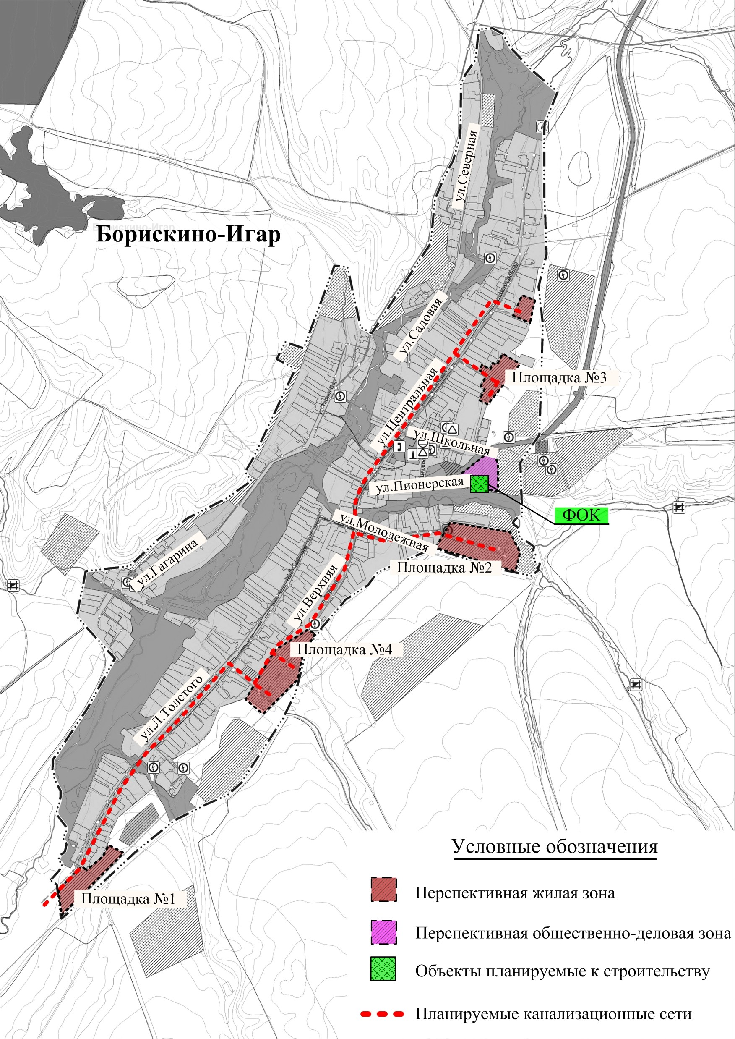
Рисунок 3.4.4.1 - План расположения объектов системы водоотведения села Борискино-Игар

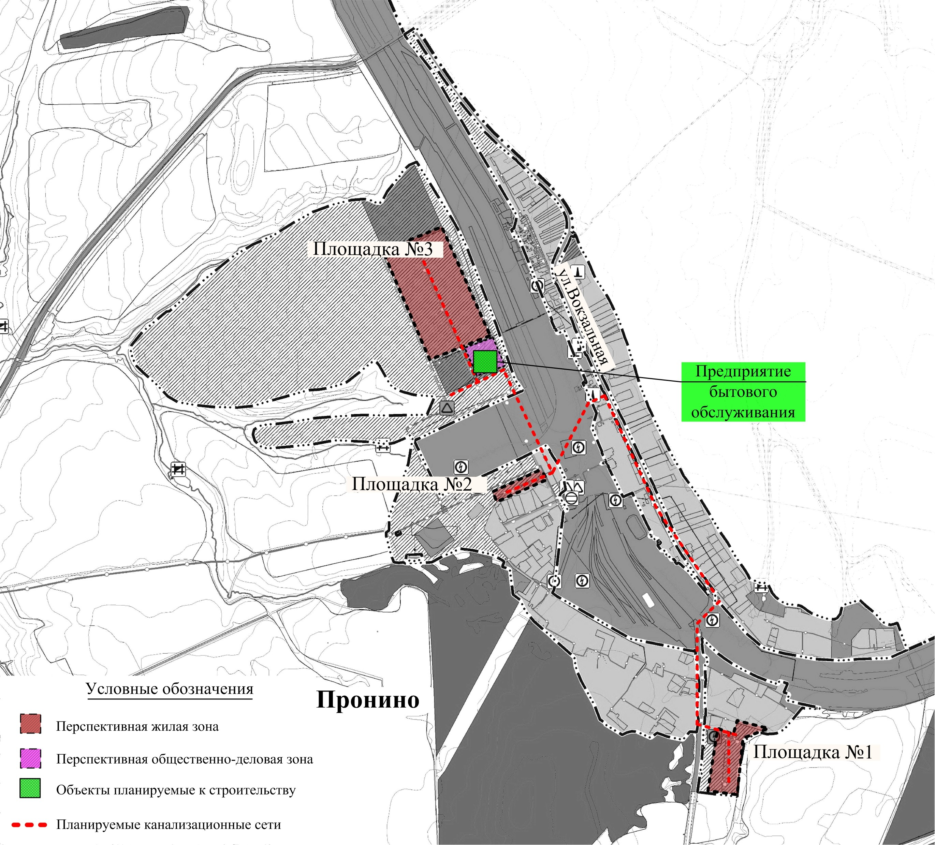
Рисунок 3.4.4.2 - План расположения объектов системы водоотведения
ж/д ст. Пронино

Сведения о развитии систем диспетчеризации, телемеханиза- ции и об автоматизированных системах управления режимами водоот- ведения на объектах организаций, осуществляющих водоотведение

Проведенный анализ ситуации в сельском поселении Борискино-Игар показал, необходимость внедрения высокоэффективных энергосберегающих технологий.
Необходимо установить частотные преобразователи, снижающие по- требление электроэнергии до 30%, обеспечивающие плавный режим работы электродвигателей насосных агрегатов и исключающие гидроудары, одно- временно будет достигнут эффект круглосуточной бесперебойной работы си- стем водоотведения.
Основной задачей внедрения данной системы является:
- поддержание заданного технологического режима и нормальные условия работы сооружений, установок, основного и вспомогательного оборудо- вания и коммуникаций;
- сигнализация отклонений и нарушений от заданного технологического режима и нормальных условий работы сооружений, установок, оборудо- вания и коммуникаций;
- сигнализация возникновения аварийных ситуаций на контролируемых объектах;
- возможность оперативного устранения отклонений и нарушений от за- данных условий.
Создание автоматизированной системы позволяет достигнуть следую- щих целей:
  - Обеспечение необходимых показателей технологических процессов предприятия;
  - Минимизация вероятности возникновения технологических наруше- ний и аварий;
  - Обеспечение расчетного времени восстановления всего технологиче- ского процесса;

  - Сокращение времени:
    - принятия оптимальных решений оперативным персоналом в штат- ных и аварийных ситуациях;
    - выполнения работ по ремонту и обслуживанию оборудования;
    - простоя оборудования за счет оптимального регулирования парамет- ров всего технологического процесса;
  - Повышение надежности работы оборудования, используемого в со- ставе данной системы, за счет адаптивных и оптимально подобранных алго- ритмов управления;
  - Сокращение затрат и издержек на ремонтно-восстановительные рабо-
ты.

Описание вариантов маршрутов прохождения трубопроводов (трасс) по территории сельского поселения, расположения намечаемых площадок под строительство сооружений водоотведения и их обоснова- ние

Анализ вариантов маршрутов прохождения трубопроводов (трасс) по территории сельского поселения Борискино-Игар показал, что на перспекти- ву новые трубопроводы прокладываются вдоль проезжих частей автомо- бильных дорог, для оперативного доступа, в случае возникновения аварий- ных ситуаций.
Точная трассировка сетей будет проводиться на стадии разработки проектов планировки участков застройки с учетом вертикальной планировки территории и гидравлических режимов сети.

Границы и характеристики охранных зон сетей и сооруже- ний централизованной системы водоотведения

СП 32.13330.2012 «Канализация. Наружные сети и сооружения» Акту- ализированная редакция СНиП 2.04.03-85 определяет границы охранных зон от сооружений:

- сооружения механической и биологической очистки с иловыми пло- щадками для сброженных осадков производительностью – 5÷50 тыс. м³/сутки – 400 м.
По отношению к канализационным коллекторам, СП 42.13330.2011
«Градостроительство. Планировка и застройка городских и сельских поселе- ний» Актуализированная редакция СНиП 2.07.01-89* определяет минималь- ные расстояния, приведённые в таблице 3.4.7.1.
Таблица 3.4.7.1 - Минимальные расстояния трубопроводов от сооружений

Описание сооружений | Расстояние, м
Описание сооружений | от напорной  канализации | от самотечной  канализации
до фундамента зданий и сооружений | 5 | 3
до фундамента ограждений, эстакад опор кон-  тактной связи | 3 | 1,5
до бортового камня проезжей части улицы,  укрепленной полосы обочины | 2 | 1,5
до подошвы насыпи дороги | 1 | 1
до фундамента опор линии электропередачи до  1 кВ | 1 | 1
до фундамента опор линии электропередачи  свыше 1 до 35 кВ | 2 | 2

Санитарно-защитные зоны сетей водоотведения и сооружений на них организованы в соответствии со СП 32.13330.2012 «Канализация. Наружные сети и сооружения» (Актуализированная редакция СНиП 2.04.03-85) и СП 42.13330.2011 «Градостроительство. Планировка и застройка городских и сельских поселений» (Актуализированная редакция СНиП 2.07.01-89*).
Строительство централизованной системы бытовой канализации в с.п. Борискино-Игар является основным мероприятием по улучшению санитар- ного состояния территорий сельского поселения и охране окружающей при- родной среды.

Границы планируемых зон размещения объектов централи- зованной системы водоотведения

Все строящиеся объекты системы водоотведения будут размещены в границах с.п. Борискино-Игар, за исключением канализационных очистных сооружений.
Границы планируемых зон размещения объектов централизованной си- стемы водоотведения возможно учесть только на стадии выполнения пред- проектных работ в части урегулирования земельно-правовых вопросов.

  - ЭКОЛОГИЧЕСКИЕ АСПЕКТЫ МЕРОПРИЯТИЙ ПО СТРОИТЕЛЬСТВУ ОБЪЕКТОВ
СИСТЕМЫ ВОДООТВЕДЕНИЯ

Сведения о мероприятиях, содержащихся в планах по сниже- нию сбросов загрязняющих веществ, иных веществ и микроорганизмов в поверхностные водные объекты, подземные водные объекты и на во- дозаборные площади.

Улучшение условий жизни населения с.п. Борискино-Игар и улучшение экологической обстановки в населённых пунктах обеспечивается за счет:
- Строительства канализационных очистных сооружений;
- Строительства сетей водоотведения;
- Запрещения сброса сточных вод и жидких отходов в поглощающие го- ризонты, имеющие гидравлическую связь с горизонтами, используемыми для водоснабжения;
- Устройства защитной гидроизоляции сооружений, являющихся потен- циальными источниками загрязнения подземных вод;
- Внедрения на промышленных и сельскохозяйственных предприятиях экологически безопасных, ресурсосберегающих технологий, малоотходных и безотходных производств;
- Организации строительства отводящих сооружений и дамб обвалова- ния для отвода поверхностного стока, дренажей - для понижения уровня грунтовых вод;
- Экологически безопасного размещения, захоронения, утилизации и обезвреживания отходов производства и потребления;
- Засыпки отрицательных форм рельефа с покрытием поверхности по- тенциально плодородным и почвенным слоем.

Сведения о применении методов, безопасных для окружаю- щей среды, при утилизации осадков сточных вод

Традиционные физико-химические методы переработки сточных вод приводят к образованию значительного количества твёрдых отходов. Неко- торая их часть накапливается уже на первичной стадии осаждения, а осталь- ные обусловлены приростом биомассы за счёт биологического окисления уг- леродсодержащих компонентов в сточных водах. Твёрдые отходы изначаль- но существуют в виде различных суспензий с содержанием твёрдых компо- нентов от 1 до 10%. По этой причине процессам выделения, переработки и ликвидации ила стоков следует уделять особое внимание при проектирова- нии и эксплуатации любого предприятия по переработке сточных вод.
Для уменьшения и исключения отрицательного воздействия на окру- жающую среду предусматривается уменьшение объема твердых бытовых от- ходов с решеток и осадков сточных вод путем модернизации бункера приема отходов и приобретения пресса – отходов.

Локальная система канализации для индивидуальной жилой застройки
- это канализационная система с глубокой биологической очисткой сточных вод. Процесс переработки канализационных сливов происходит при помощи мельчайших микроорганизмов, абсолютно безопасных для окружающей сре- ды и человека. Степень очистки канализационных стоков достигает 98%. Решение по утилизации осадочного ила в локальных системах канализации предусматривает его использование в качестве органического удобрения для растений: деревьев, кустарников, цветов.
Локальные системы канализации имеют ряд преимуществ по сравне- нию с выгребными ямами: высокая степень очистки сточных вод - 98%; без- опасность для окружающей среды; отсутствие запахов, бесшумность, не тре- буется вызов ассенизационной машины; компактность; возможность исполь-

зовать органические осадки из системы в качестве удобрения; срок службы 50 лет и больше.
Целью мероприятий по использованию локальной системы канализа- ции является предотвращение попадания неочищенных канализационных стоков в природную среду, охрана окружающей среды и улучшение качества жизни населения.

  - ОЦЕНКА ОБЪЁМОВ ВЛОЖЕНИЙ В СТРОИТЕЛЬСТВО, РЕКОН- СТРУКЦИЮ И МОДЕРНИЗАЦИЮ ОБЪЕКТОВ ЦЕНТРАЛИЗОВАННЫХ
СИСТЕМ ВОДООТВЕДЕНИЯ

В настоящее время существует множество методов и подходов к опре- делению стоимости строительства. Изменчивость цен и их разнообразие не позволяют на данном этапе работы точно определить необходимые затраты в полном объеме.
В связи с этим, на дальнейших стадиях проектирования требуется де- тальное уточнение параметров строительства на основании изучения мест- ных условий и конкретных специфических функций строящегося объекта.
Ориентировочная стоимость строительства, реконструкции, модерни- зации сооружений определена по проектам объектов-аналогов, каталогам проектов повторного применения для строительства объектов социальной и инженерной инфраструктур, Укрупненным нормативам цен строительства для применения в 2020 г., изданным Министерством регионального развития РФ.
Расчетная стоимость мероприятий приводится по этапам реализации, приведенным в Схеме водоснабжения и водоотведения, с учетом индексов- дефляторов.
Определение стоимости на разных этапах проектирования должно осуществляться различными методиками. На предпроектной стадии обосно- вания инвестиций определяется предварительная (расчетная) стоимость строительства. Проекта на этой стадии еще нет, поэтому она составляется по предельно укрупненным показателям. При отсутствии таких показателей мо- гут использоваться данные о стоимости объектов-аналогов. При разработке рабочей документации на объекты капитального строительства необходимо уточнение стоимости путем составления проектно-сметной документации. Стоимость устанавливается на каждой стадии проектирования, в связи, с чем обеспечивается поэтапная ее детализация и уточнение. Таким образом, базо-

вые цены устанавливаются с целью последующего формирования договор- ных цен на разработку проектной документации и строительства.
Финансирование представленных мероприятий возможно из районного и областного бюджетов, при вхождении в соответствующие программы.
В расчетах не учитывались:
- стоимость резервирования и выкупа земельных участков и недвижимо- сти для государственных и муниципальных нужд;
- стоимость проведения топографо-геодезических и геологических изыс- каний на территориях строительства;
- стоимость мероприятий по сносу и демонтажу зданий и сооружений на территориях строительства;
- стоимость мероприятий по реконструкции существующих объектов;
- оснащение необходимым оборудованием и благоустройство прилега- ющей территории;
- особенности территории строительства.

Предложения по величине необходимых инвестиций в строительство канализационных сетей и сооружений на каждом этапе развития с.п. Борис- кино-Игар, представлены в таблице 3.6.1.

Таблица 3.6.1 – Объем инвестиций в строительство системы водоотведения с.п. Борискино-Игар

№ п/п | Планируемые мероприятия | Ориентировочный объем инвестиций при строительстве, тыс. руб.
№ п/п | Планируемые мероприятия | всего | Первая очередь строительства |  |  |  |  |  |  | Вторая очередь строительства
№ п/п | Планируемые мероприятия | всего | 2019 г. | 2020 г. | 2021 г. | 2022 г. | 2023 г. | 2024 г | 2025 г | 2026 г. | 2027 г. | 2028 г. | 2029 г. | 2033 г.
1 | Строительство КОС в с. Борискино- Игар | по про- екту | - | - | - | - | - | - | - | - | - | - | - | по про- екту
2 | Строительство КОС на ж/д ст. Прони- но | по про- екту | - | - | - | - | - | - | - | - | - | - | - | по про- екту
3 | Строительство канализационных се- тей на площадке №1 в с. Борискино- Игар, L=0,856 км | 3252,8 | - | - | - | - | - | - | - | 300 | 550 | 600 | 800 | 1002,8
4 | Строительство канализационных се- тей на площадке №2 в с. Борискино- Игар, L=1,277 км | 4852,6 | - | - | - | - | - | - | - | 450 | 500 | 700 | 1000 | 2202,6
5 | Строительство канализационных се- тей на площадке №3 в с. Борискино- Игар, L=0,386 км | 1466,8 | - | - | - | - | - | - | - | 200 | 250 | 290 | 310 | 416,8
6 | Строительство канализационных се- тей на площадке №4 в с. Борискино- Игар, L=1,983 км | 7535,4 | - | - | - | - | - | - | - | 600 | 900 | 1500 | 1900 | 2635,4
7 | Строительство канализационных се- тей на площадке №1 на ж/д ст. Про- нино, L=2,164 км | 8223,2 | - | - | - | - | - | - | - | 900 | 1400 | 1600 | 2100 | 2223,2
8 | Строительство канализационных се- тей на площадке №2 на ж/д ст. Про- нино, L=0,25 км | 950 | - | - | - | - | - | - | - | 50 | 150 | 180 | 210 | 360

№ п/п | Планируемые мероприятия | Ориентировочный объем инвестиций при строительстве, тыс. руб.
№ п/п | Планируемые мероприятия | всего | Первая очередь строительства |  |  |  |  |  |  | Вторая очередь строительства
№ п/п | Планируемые мероприятия | всего | 2019 г. | 2020 г. | 2021 г. | 2022 г. | 2023 г. | 2024 г | 2025 г | 2026 г. | 2027 г. | 2028 г. | 2029 г. | 2033 г.
9 | Строительство канализационных се- тей на площадке №3 на ж/д ст. Про- нино, L=0,386 км | 1466,8 | - | - | - | - | - | - | - | 190 | 230 | 250 | 270 | 526,8
ИТОГО: |  | 27747,6 | 0 | 0 | 0 | 0 | 0 | 0 | 0 | 2690 | 3980 | 5120 | 6590 | 9367,6

  - ЦЕЛЕВЫЕ ПОКАЗАТЕЛИ РАЗВИТИЯ ЦЕНТРАЛИЗОВАННЫХ
СИСТЕМ ВОДООТВЕДЕНИЯ

К критериям целевых показателей относятся:
- показатели надежности и бесперебойности водоотведения;
- показатели качества обслуживания абонентов;
- показатели качества очистки сточных вод;
- показатели эффективности использования ресурсов при транспорти- ровке сточных вод.

В настоящее время в сельском поселении Борискино-Игар централизо- ванная система водоотведения отсутствует.

ГЛАВА 4. ПЕРЕЧЕНЬ ВЫЯВЛЕННЫХ БЕСХОЗЯЙНЫХ ОБЪЕКТОВ ЦЕНТРАЛИЗОВАННЫХ СИСТЕМ ВОДОСНАБЖЕНИЯ И
ВОДООТВЕДЕНИЯ И ПЕРЕЧЕНЬ ОРГАНИЗАЦИЙ, УПОЛНОМОЧЕННЫХ НА ИХ ЭКСПЛУАТАЦИЮ

Перечень выявленных бесхозяйных объектов централизованных систем водоснабжения и водоотведения
На момент разработки актуализации схемы водоснабжения и водоотведе- ния в с.п. Борискино-Игар не выявлено участков бесхозяйных водопроводных и канализационных сетей. В случае обнаружения таковых в последующем, необ- ходимо руководствоваться Статей 8, п. 5. Федерального закона от 7 декабря 2011 года № 416-ФЗ.
Статья 8, пункт 5. Федерального закона от 7 декабря 2011 года № 416-ФЗ: в случае выявления бесхозяйных объектов централизованных систем горячего водоснабжения, холодного водоснабжения и (или) водоотведения, в том числе водопроводных и канализационных сетей, путем эксплуатации которых обеспе- чиваются водоснабжение и (или) водоотведение, эксплуатация таких объектов осуществляется гарантирующей организацией либо организацией, которая осу- ществляет горячее водоснабжение, холодное водоснабжение и (или) водоотведе- ние и водопроводные и (или) канализационные сети которой непосредственно присоединены к указанным бесхозяйным объектам (в случае выявления бесхо- зяйных объектов централизованных систем горячего водоснабжения или в слу- чае, если гарантирующая организация не определена в соответствии со статьей 12 настоящего Федерального закона), со дня подписания с органом местного са- моуправления поселения, городского округа передаточного акта указанных объ- ектов до признания на такие объекты права собственности или до принятия их во владение, пользование и распоряжение оставившим такие объекты собствен- ником в соответствии с гражданским законодательством. Расходы организации, осуществляющей холодное водоснабжение и (или) водоотведение, на эксплуата- цию бесхозяйных объектов централизованных систем холодного водоснабжения

и (или) водоотведения, учитываются органами регулирования тарифов при уста- новлении тарифов в порядке, установленном основами ценообразования в сфере водоснабжения и водоотведения, утвержденными Правительством Российской Федерации.

Перечень организаций, уполномоченных на их эксплуатацию
В соответствии со статьей 12 Федерального закона от 7 декабря 2011 года
№416 – ФЗ «О водоснабжении и водоотведении»: «Организация, осуществляю- щая холодное водоснабжение (организация водопроводно-канализационного хо- зяйства), которая определяется в схеме водоснабжения и водоотведения феде- ральным органом исполнительной власти, уполномоченным Правительством Российской Федерации на реализацию государственной политики в сфере водо- снабжения, или органом местного самоуправления поселений на основании кри- териев и в порядке, который установлен ФЗ «О водоснабжении и водоотведе- нии», наделяется статусом гарантирующей организации, если к водопроводным и (или) канализационным сетям этой организации присоединено наибольшее ко- личество абонентов из всех организаций, осуществляющих холодное водоснаб- жение и (или) водоотведение.
Статус гарантирующей организации, присваивается органом местного са- моуправления или федеральным органом исполнительной власти в соответствии с правилами холодного водоснабжения, утверждёнными Правительством Рос- сийской Федерации.
В проекте схем водоснабжения и водоотведения должны быть определены границы зон деятельности организации, осуществляющей холодное водоснабже- ние и (или) водоотведение.
Особенности распоряжения объектами централизованных систем холодно- го водоснабжения и (или) водоотведения, находящимися в государственной и муниципальной собственности
- объекты централизованных систем холодного водоснабжения и (или) во- доотведения, нецентрализованных систем холодного водоснабжения, находящи-

еся в государственной или муниципальной собственности, не подлежат отчуж- дению в частную собственность, за исключением случаев приватизации государ- ственных унитарных предприятий и муниципальных унитарных предприятий, которым такие объекты предоставлены на праве хозяйственного ведения, путем преобразования таких предприятий в акционерные общества;
- при наличии в государственной или муниципальной собственности акций акционерного общества, долей в уставных капиталах обществ с ограниченной ответственностью, в собственности которых находятся объекты централизован- ных систем холодного водоснабжения и (или) водоотведения, представляющих на момент принятия соответствующего решения более 50 процентов голосов на общем собрании акционеров, на общем собрании участников обществ с ограни- ченной ответственностью, залог и отчуждение указанных акций, долей, увеличе- ние уставного капитала допускаются только при условии сохранения в государ- ственной или муниципальной собственности акций в размере не менее 50 про- центов голосов плюс одна голосующая акция, долей в размере не менее 50 про- центов плюс один голос
Способность обеспечить надежность водоснабжения и водоотведения определяется наличием у организации технической возможности и квалифици- рованного персонала по наладке, мониторингу, диспетчеризации, переключени- ям и оперативному управлению гидравлическими режимами, что обосновывает- ся в схеме водоснабжения.
Организация, осуществляющая холодное водоснабжение обязана:
  - заключать и надлежаще исполнять договоры водоснабжения со всеми обратившимися к ней потребителями воды в своей зоне деятельности. Договор холодного водоснабжения заключается в соответствии с типовым договором хо- лодного водоснабжения, утверждённым Правительством Российской Федерации;
  - осуществлять мониторинг реализации схемы водоснабжения и подавать в орган, утвердивший схему водоснабжения, отчеты о реализации, включая предложения по актуализации схемы;

  - надлежащим образом исполнять обязательства перед другими организаци- ями, осуществляющими эксплуатацию объектов централизованной системы хо- лодного водоснабжения и (или) водоотведения, необходимые для обеспечения надежного и бесперебойного холодного водоснабжения и (или) водоотведения в соответствии с требованиями законодательства Российской Федерации;
    - осуществлять контроль режимов водопотребления в зоне своей деятель- ности.
Организация, осуществляющая водоотведение обязана:
    - заключать и надлежаще исполнять договоры водоотведения со всеми об- ратившимися к ней абонентами в своей зоне деятельности. Договор водоотведе- ния заключается в соответствии с типовым договором водоотведения, утвер- ждённым Правительством Российской Федерации;
    - осуществлять приём сточных вод, обеспечивать их транспортировку и сброс в водный объект;
  - надлежащим образом исполнять обязательства перед другими организаци- ями, осуществляющими эксплуатацию объектов централизованной системы хо- лодного водоснабжения и (или) водоотведения, необходимые для обеспечения надежного и бесперебойного холодного водоснабжения и (или) водоотведения в соответствии с требованиями законодательства Российской Федерации.

В настоящее время на территории с.п. Борискино-Игар действует две экс- плуатирующие организации: МП «Сервис» и Ульяновский территориальный участок Куйбышевской дирекции по тепловодоснабжению – филиал ОАО
«РЖД» муниципального района Клявлинский.
Организации имеют необходимый квалифицированный персонал по ре- монту, наладке, обслуживанию, эксплуатации водопроводных и канализацион- ных сетей и сооружений. Имеется необходимая техника для проведения земля- ных работ, строительства и ремонта водопроводных и канализационных сетей.
На основании критериев определения организации, осуществляющей во- доснабжение и водоотведение, установленных в правилах холодного водоснаб-

жения и водоотведения, утвержденных Правительством Российской Федерации, предлагается определить гарантирующими организациями, осуществляющими холодное водоснабжение и водоотведение сельского поселения Борискино-Игар: МП «Сервис» и Ульяновский территориальный участок Куйбышевской дирек- ции по тепловодоснабжению – филиал ОАО «РЖД» муниципального района Клявлинский.

ПРИЛОЖЕНИЯ

